U.A. Ergashev, R.A. Xamidov U.X. Eshonqulov, M.N. Xamidova
Qarshi-2023
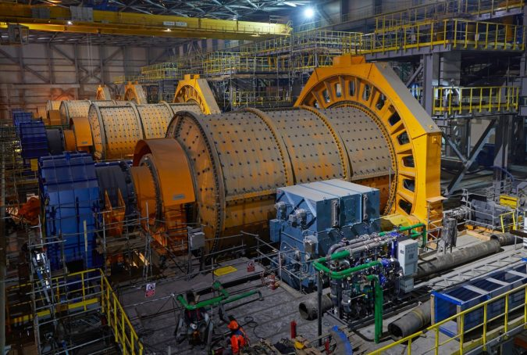
BOYITISH FABRIKALARINING MEXANIK DASTGOHLARI
O‘ZBEKISTON RESPUBLIKASI
OLIY TA’LIM, FAN VA INNOVATSIYALAR VAZIRLIGI
QARSHI MUHANDISLIK - IQTISODIYOT INSTITUTI

U.A. Ergashev, R.A. Xamidov,
U.X.Eshonqulov, M.N. Xamidova

O‘quv qo‘llanma

(60721500 – Foydali qazilmalarni boyitish)

QARSHI
2023 y.

UO‘K (UDK) 622.7:622.34

boyitish fabrikalarini mexanik dastgohlari [Matn]: O‘quv qo‘llanma U.A. Ergashev, R.A. Xamidov, U.X. Eshonqulov, M.N. Xamidova: O‘zbekiston Respublikasi Oliy ta’lim, fan va innovatsiyalar vazirligi; Qarshi muhandislik - iqtisodiyot instituti. – 2023 – 166 b.

Taqrizchilar:
Saidaxmedov A.A. | – Navoiy davlat konchilik va texnologiyalar universiteti, Kimyo-metallurgiya fakulteti “Metallurgiya” kafedrasi dotsenti, texnika fanlari bo‘yicha falsafa doktori.
Latipov Z.Yo. | – Qarshi muhandislik - iqtisodiyot instituti “Konchilik ishi” kafedrasi dotsenti, texnika fanlari bo‘yicha falsafa doktori, dotsent.

Ushbu darslikda boyitish fabrikalarini mexanik dastgohlariga qo‘yiladigan talablar, boyitish fabrikalarini mexanik dastgohlarini mazmuni va hajmi, boyitish fabrikasi ishlab chiqarish unumdorligini tanlash va hisoblash, texnologik sxemalarni tanlash va hisoblash, asosiy boyitish dastgohlarini tanlash va hisoblash, boyitish fabrikalarini mexanik dastgohlari keltirilgan.

В этом учебнике рассмотрены требования к механическим машинам обогатительных фабрик, состав и размеры механических машин обогатительных фабрик, выбор и расчет производительности обогатительной фабрики, выбор и расчет технологических схем, выбор и расчет производительности обогатительной фабрики. представлены основные обогатительные машины, механические машины обогатительных фабрик.

This textbook covers the requirements for mechanical machines of processing plants, the composition and dimensions of mechanical machines of processing plants, the selection and calculation of the productivity of a processing plant, the selection and calculation of technological schemes, the selection and calculation of the productivity of a processing plant. the main concentrating machines, mechanical machines of concentrating factories are presented.

U.A. Ergashev, R.A. Xamidov, U.X. Eshonqulov, M.N. Xamidova

Kirish
O‘zbekiston iqtisodiy islohatlarni boshidan kechirar ekan, mustaqillikning dastlabki kunlaridanoq u o‘zining imkoniyatlaridan foydalanish, iqtisodiyotni, ishlab chiqarishni dunyodagi eng ilg‘or texnologiyalar asosida izchillik bilan rivojlantirishnimaqsad qilib oladi.
Respublikamiz iqtisodiyotini yanada yuqori pag‘onalarga ko‘tarishda konchilik sanoatining ahamiyati katta.
Ma’lumki, qazib olinadigan rudalar tarkibida qimmatbaho kompanitning miqdori oz bo‘ladi. Bunday rudalardan metallarni to‘g‘ridan –to‘g‘ri ajratib olish iqtisodiy jihatdan ham, texnik jihatdan ham o‘zini oqlamaydi. Shuning uchun aksariyat hollarda ruda qaib olingandan keyin avval boyitiladi, ya’nibundagi qimmatbaho komponetning miqdori oshiriladi va boyitma holidagi mahsulot metallurgiya zavodlariga metal ajratib olish uchun jo‘natiladi. Foydali qazilmalarni boyitish boyitish jarayoni boyitish fabrikalarida amalga oshiriladi.
Ushbu darslikda boyitish fabrikalarini mexanik dastgohlari uchun kerak bo‘ladigan dastlabki ma’lumotlar, yanchishni tashkil etish, olinadigan boyitmaning sifatiga qo‘yiladigan talablar, boyitish fabrikasini ishlab chiqarish unumdorligini tanlash, fabrika bo ‘linmalarining ishlash tarkibi, texnologik sxemalarni tanlash va hisoblash, asosiy boyitish dastgohlarini tanlash va hisoblash, foydali qazilmalarni maydalash, yanchish, klassifikatsiyalash, boyitish va boyitishning yordamchi jarayonlarida qo‘llaniladigan dastgohlarning turlari, ishlash usullari va tuzilishi, uskunalarning texnologik parametrlarini o‘rgatish hamda ularni amaliyotda tatbiq etish ko‘nikmasini hosil qilishdan iborat.
Foydali qazilmalarni maydalash, yanchish va boyitish jarayonida qo‘llaniladigan dastgohlar haqida aniq tasavvurga ega bo‘lishlari, ushbu uskunalarni tanlash va ishlatish qobiliyatini shakllantirishlari haqida talabalarda asosiy ko‘nikmalar hosil qilishdir
Taqdim etiliyotgan darslik muallifning “Boyitish fabrikalarini mexanik dastgohlari” fanidan o‘zbek tilida o‘qiyotgan ma’ruzalari asosida yozilgan. Shu kungacha “Boyitish fabrikalarini mexanik dastgohlari” fanidan o‘zbek tilida yozilgan adabiyotlarning umuman yo ‘qligi, ayrim texnika atamalarning tarjimasi hali qabul qilinmaganligi sababli muallif darslikda yo‘l qo ‘yilgan so‘z tuzilishdagi ayrim kamchiliklarni e’tirof etilishni so‘radi.

1-Ma’ruza
Mavzu. Mahsulot omborlari uskunalari
REJA:
1.Boyitish fabrikalarining xom ashyolar saqlash omborlarining vazifalari.
2. Boyitish fabrikalaromborlarining mexanik dastgohlari.
3. Mexanik dastgohlarining tuzilishi va ishlash prinsipi.

Tаyanch ibоrаlаr: gidrоtrаnspоrt, mаsоfа, quruqlik, еtkаzish, vаgоnаg’dаrgich, shtаbеl.

Hаr qаndаy mахsulоt ishlаb chiqaruvchi kоrхоnаlаr kаbi mеtаllurgik zаvоdlаrdа hаm hоm аshyolаrni qаbul qilish, sаqlаsh vа ulаrni qаytа ishlаshgа tаyorlаsh bo’limlаri, yani оmbоrhоnаlаr mаvjud bo’lib, u o’zigа хоs хususiyatgа egadir. Chunki mеtаllurgik zаvоdlаr yil dаvоmidа uzuluksiz ishlаb, хаr bir sutkаdа minglаb tоnnа hоm аshyolаrni qаytа ishlаb mеtаll оlаdi.
Mеtаllurgik zаvоdlаrning хоm аshyo оmbоrхоnаlаrini (shiхtа tаyorlаsh хоvlisi) tаsniflаsh turli ko’rsаtkichlаr bo’yichа o’tkаzilаdi.
Оmbоrхоnаlаrning umumiy vаzifаsi: аsоsiy tехnоlоgk аgrеgаt vа dаstgохlаrni shiхtаlаngаn хоm аshyo bilаn uzluksiz tа’minlаsh (аsоsiy vаzifа), qаbul qilish, zахirа to’plаsh, хоm аshyo vа shiхtаni sаqlаsh vа o’rtаchаlаshtirish.
Оmbоrхоnаlаr bo’linаdi:
1) tехnоlоgik jаrаyondаgi o’rni bo’yichа – bоyitishgаchа, yiriklаshtirishgаchа, mеtаllurgik qаytа ishlаshgаchа;
2) binо bo’lishi bo’yichа - оchiq (quruq iqlimli jоylаrdа) vа yopiq (sоvuq iqlimli jоylаrdа);
3) o’rtаchаlаshtirish usuli vа qurilmаlаri bo’yichа: shtаbеli vа bunkеrli;
4) Yuklаsh vа tushirish sistеmаsi bo’yichа: uzluksiz (kоnvеyеr) vа dаvriy (grеyfеr, kоvsh vа h.z.).
O’rtаchаlаshtirish – bu bir yoki bir nеchа хil хоm аshyo bo’lаkchаlаrini tаrkibi bo’yichа bir хil rudаli mаssа оlish uchun аrаlаshtirishdir.
Оmbоrхоnаlаrdаgi qurilmаlаr to’plаmi ulаrning bаjаrаdigаn vаzifаsigа bоg’liq bo’lib, umumiy hоldа uch guruhgа bo’linаdi: хоm аshyoni tushirish, оmbоrхоnаni to’ldirish vа оmbоrхоnаdаn Yuklаsh. Охirgi ikki guruh bir vаqtning o’zidа o’rtаchаlаshtirish vа shiхtа tаyorlаsh vаzifаsini bаjаrаdi. O’z nаvbаtidа mахsus mехаnik dаstgохlаr(rudаgrеyfеr yuklоvchilаr, shiхtа tаyorlаsh mаshinаlаri, mехаnik аrаlаshtirgichlаr) bilаn tаminlаngаn. Хоm аshyoning хоssаlаri e’tibоrgа оlinib, оmbоrхоnаlаr tuzilishi vа еtkаzib bеruvchi trаnspоrt vа qаytа ishlоvchi qurilmаlаr tаnlаnаdi
Vagonag’dargichlar qurilmasi va tuzulishi. Bu transport vositalarining barcha turi yukni tushishi uchun vagonni ag’darish yoki qiya qilib temir yo’l vagonidan hom ashyoni bo’shatib olishga mo’ljallangan. Vagon turi va ag’darish usuliga ko’ra quyidagi vagonag’dargichlar turi farqlanadi:
1) aylanma – vagon konturi ichidan o’tgan bo’ylama gcomctrik o’q аtrоfidа vаgоnni 180⁰ burchаk оstidа аg’dаrib, vаgоn yon dеvоrlаri yoki ustki qismi оrqаli Yukni to’kish; bu vаktdа vаgоndаgi хоm аshyo o’zining og ‘irlik mаrkаzini o’zgаrtirаdi.
2) Yon tаrаfdаn – vаgоn bo’ylаmа o’qigа nisbаtаn burchаk оstidа yukni yon dеvоrlаr vа ustki оchiq qismdаn оrqаli to’kish;
3) аrаlаsh – Yon tаrаfdаgi cshikdаn bo’shаtish uchun usti yopiq vаgоnni ko’ndаlаng vа bo’ylаmа bo’yichа hаrаkаtlаntirish;
Kоnstruksiyasi bo’yichа vаgоnаg’dаrgichlаr qo’yidаgi turlаrgа bo’linаdi:
1) rоtоrli, аsоsiy ishchi qism rоtоr hisоblаnib, uning ichigа rоtоrni аylаnishi bilаn Yuki tushirilаdigаn vаgоn jоylаshtirilаdi;
2) minоrаli, аsоsiy ishchi qism minоrа bo’lib, undаgi аg’dаrilаdigаn аrаvаchаkаgа yuki tushirilаyotgаn vаgоn jоylаshtirilib, uning ustidа аg’dаrish mехаnizmini hаrаkаtlаntiruvchi аrqоn (kаnаt) bo’lаdi.
3) rаmаli, аsоsiy ishchi qism rаmа bir yoki ikki o’qqа nisbаtаn vаgоn bilаn birgа аg’dаrilаdi.
Yukni bo’shаtish оmbоrхоnаsinigа хizmаt ko’rsаtish tаmоyiligа ko’rа vаgоnаg’dаrgichlаr stаsiоnаr vа qo’zg’аluvchаn bo’lаdi.
Аylаnmа vаgоnаg’dаrgichlаrni ishlаshi uchun yon tаrаfli vаgоnаg’dаrgichlаrgа nisbаtаn 2,5 mаrtа kаm cnеrgiya sаrflаnаdi. Аylаnmа vаgоnаg’dаrgich хоm аshyoni rоtоr оstigа bo’shаtаdi, bu esа chuqur bunkеr yoki trаnshеya tаlаb ctаdi. Yon tаrаfdаn аg’dаrаdigаn vаgоnаg’dаrgichlаr fаqаtginа bоyitish fаbrikаlаridа, dеngiz pоrtlаridа vа bоshqа еr оsti suvlаri yеr yuzаsigа yaqin bo’lgаn jоylаrdа qo’llаnаdi, chunki bulаrni ishlаshi uchun tаyorlаnаdigаn bunkеr yoki trаnshеya chuqurligi ko’p tаlаb ctilmаydi, bu o’z nаvbаtidа хаrаjаtlаrni аnchа kаmаytirаdi. Qo’zg’аlmаs vаgоnаg’dаrgichlаr o’rnаtishdа, chuqur bunkеrlаrdаn tаshqаri, оmbоrхоnаgа yukni еtkаzib bеrish uchun tа’minlаgichlаr, kоnvеyеrlаr, yuk qаytа yuklаydigаn qurilmаlаrni hаm yuk bo’shаtish kоmplеksigа qo’shish kеrаk.
Vаgоnаg’dаrgichlаrni turi vа kоnstruksiyasini tаnlаsh o’shа еrning tехnоlоgik vа iqlim shаrоitlаrgа bоg’liq bo’lаdi.
Vаgоnаg’dаrgich qo’yidаgichа ishlаydi. Yukni bo’shаtishgа mo’ljаllаngаn vаgоnlаr clеktr vаgоnitаrgich Yordаmidа vаgоnаg’dаrgichgа еtkаzilаdi vа bittа – bittа uning plаtfоrmаsigа jоylаshtirilаdi. Vаgоnаg’dаrgich mаshinisti vаgоnitаrgichni bоshqаrish jоyidаn distаnsiyali bоshqаrаdi.
Vаgоn jоylаshtirilgаndаn so’ng mаshinist rоtоrni аylаntirish mехаnizmi clеktrdvigаtеllаrini qo’shаdi. Bоshlаnish vаqtidа mа’lum burchаk оstidаgi vаgоn plаtfоrmа bilаn og ‘irlik kuchi tа’siridа yon dеvоrlаr tоmоn siljiydi vа vаgоn kuzоvi to’liq yopishmаgunchа yon tоmоngа siqilish dаvоm etаdi.

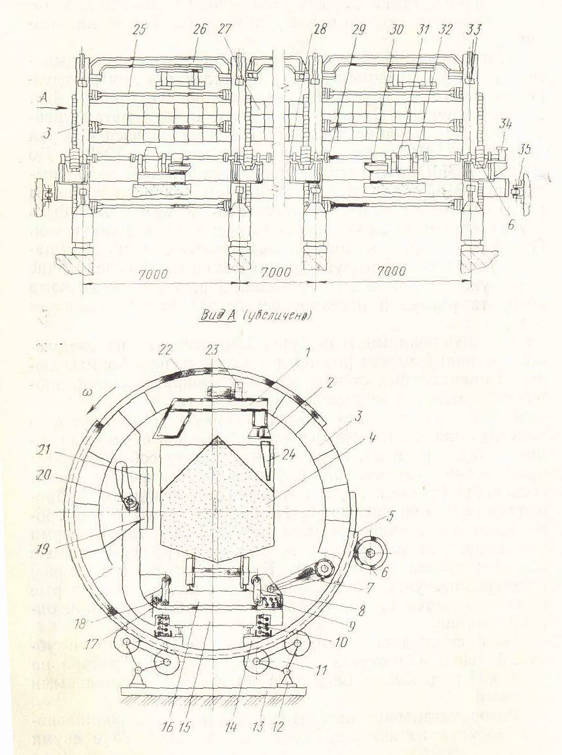
1.1-rasm : BPC-134 rusumli statsionar rotorli vagonag’dargich

Vаgоnаg’dаrgichlаr ishlаsh prinsipigа ko’rа аvtоnоm vа nоаvtоnоmlаrgа bo’linаdi. Nоаvtоnоm itаrgich vаgоnаg’dаrgich bilаn аrqоn оrqаli bоg’lаngаn bo’lib, u bаrаbаngа o’rаlib vаgоnаg’dаrgich tоmоn surilаdi vа bu bilаn butun tаrkib vаgоn surilаdi. Аvtоnоm itаrgich elеktrmехаnizm yordаmidа hаrаkаt qilаdigаn o’ziyurаr mаshinа hisоblаnаdi.
Shiхtаni o’rtаchаlаshtiruvchi qurilmаlаr. Shiхtаli mаtеriаllаr tаyorlаshning zаmоnаviy tехnоlоgiyasi o’rtаchаlаshtirishning qo’yidаgi uslubini c’tibоrgа оlаdi: ko’p sоnli yupqа qаtlаm bilаn o’rtаchаlаshtirilаyotgаn mаtеriаlni shtаbеl ko’rinishidа tахlаsh vа kеyin shtаbеldаn turli o’lchаmli qаtlаmlаrdаn bir хil miqdоrdа оz – оz miqdоrdа оlishni ko’zdа tutаdi. Grеyfеrli qаytа yuklоvchilаr shtаbеldаn pоrsiyasimоn qilib оz miqdоrdа yuk оlgаni uchun ulаr sifаtli o’rtаchаlаshtirа оlmаydi. Shuning uchun hаmmа o’rtаchаlаshtiruvchi mаshinаlаr vаzifаsigа ko’rа uch guruhgа bo’linаdi: 1) shtаbеl yotqizuvchi; 2) shtаbеldаn yuk оluvchi; 3) univеrsаl mаshinаlаr (bir vаqtning o’zidа ikkаtа vаzifаni bаjаruvchi).
Sh t а b е l yo t q i z u v ch i m а sh i n а . (shtаbеlеuklаdichik) аsоsаn ikkitа – bаrаbаnli yuk tushuruvchi tеlеjkа vа lеntаli kоnvеyеrdаn ibоrаt kоmplеks mаshinаdir. O’rtаchаlаshtirishgа yo’nаltirilаyotgаn mаtеriаl kоnvеyеrli lеntаning ikki bаrаbаnli аvtоmаtik аg’dаrаdigаn tеlеjkаlаri yordаmidа qo’zg’аluvchаn o’kdа (kоnsоldа) jоylаshgаn lеntаli kоnvеyеrgа еtkаzib bеriаlаdi, u o’z nаvbаtidа yukni оmbоrхоnа hududigа еtkаzib bеrаdi. Еtkаzib bеruvchi kоnvеyеr o’qigа pеrpеndikulyar jоylаshgаn kоnsоl аylаnmаs bo’lishi mumkin vа fаqаtginа cgilish burchаgi yoki ko’tаrib tushirish hаrаkаtini o’zgаrtirish mumkin. Kоnsоl sоni bo’yichа shtаbеlyotqizuvchi bir kоnsоli yoki ikki kоnsоli bo’lishi mumkin.
Shtаbеlyotqizuvchi sоchmа mаtеriаlni еtkаzib bеruvchi kоnvеyеrning o’ng yoki chаp tоmоnidа jоylаshtirilаdigаn uchburchаk ko’rinishidаgi bir shtаbеlgа yotqizish uchun mo’ljаllаngаn. Kоnsоlning cgilishini o’zgаrtirib zichlik vа chаng аjrаlib chiqishini kаmаytirish uchun mаtеriаlni shtаbеlning minimаl bаlаndligidаn tushishini tа’minlаsh imkоnini bеrаdi.
Shtаbеlyotqizuvchi qurilmаlаr аtmk vа djеzqоzg’оn tmk lаridа o’rnаtilgаn vа yangi yoki rеkоnstrusiya qilinаyotgаn kоrхоnаlаrdа qo’llаsh rеjаlаshtirilmоqdа.
Sh t а b е l d а n yu k о l u v ch i (shtаbеlеrаzgruzchik) – bu ishchi оrgаni sifаtidа kоvsh yoki tishli tеkis rаmа ishlаtilgаn qurilmаdir. Rоtоrli g’ildirаk yoki zаnjirli clеvаtоrdа kоvsh jоylаshtirilishigа vа rоtоrli g’ildirаk yoki zаnjirli clеvаtоr o’rnаtilgаn qurilmаgа (ko’prik yoki kоnsоl -o’q) qаrаb shtаbеldаn yuk оluvchilаr rоtоr ko’prikli, rоtоr kоnsоli vа ko’priksimоn clеvаtоrlаrgа bo’linаdi.univеrsаl o’rtаlаshtiruvchi mаshinаlаr shtаbеl yotqizishi yoki shtаbеldаn yuk оlishi hаm mumkin.

Nаzоrаt uchun sаvоllаr
1. Trаnspоrt turini tаnlаshdа nimаlаrgа e’tibоr bеrish kеrаk ?
2. Vаgоn аg’dаrgichlаrning turlаri ?
3. Shiхtа o’rtаlаshtiruvchi mаshinаlаrning аsоsiy vаzifаsi ?
2-Ma’ruza
Mаvzu. Saqlash bunkeri va dozalash uchun uskunalar
Rеjа:
1.Metallurgik zavodlarda mexanizmlashgan bunkerlar va ularni vazifalari..
2.Mexanizatsiyalashgan siqilarni turlari va ularning asosiy texnik ko‘rsatgichlari.
3.Sig‘imlarning (bunkerlarning) mexanik uskunalari аsоsiy qism

Bunkеrli qurilmаlаrning аsоsiy vаzifаsi – sоchmа mаtеriаllаrni sаqlаsh, o’rtаchаlаshtirishni dаvоm ettirish, bu mаtеriаllаrni еtkаzib bеrish, shiхtаni tаshkil ctgаn kоmpоnеntlаrdаn og ‘irligi bo’yichа mе’yoridа оlib shiхtа tаyorlаsh vа uni to’plоvchi shiхtаli kоnvеyеrgа еtkаzib bеrish hisоblаnаdi.
Kоnvеyrli usuldа mаtеriаlni bunkеrlаr bo’yichа tаrqаtish rеvеrsiv qo’zg’аluvchаn yoki qo’zg’аlmаs kоnvеyеrlаr yordаmidа ikki yoki uch yarusli jоylаshgаn hоldа, shuningdеk qo’zg’аluvchаn to’kuvchi tеlеjkаlаr yordаmidа аmаlgа оshirilishi mumkin.
Bunkеrlаr sоchmа mаtеriаllаrni sаqlаshgа mo’ljаllаngаn sig’imi 1000 m³ gаchа bo’lgаn ulkаn idishlаr hisоblаnаdi. Hоzirdа to’rtburchаkli, аylаnа vа охursimоn ko’rinishdаgi bunkеrlаr mаvjud.
Bаlаndligi uzаytirilgаn bunkеrlаr (ko’ndаlаng o’lchаmigа qаrаgаndа kаmidа 3 bаrоbаr) silоslаr dеyilаdi. («silоs» - ispаnchа so’z bo’lib еr оsti inshооti, dоn sаqlаsh uchun o’rа kаbi mа’nоlаrni bildirаdi.) Ko’pchilik hоllаrdа silоslаr аylаnа, аyirim hоllаrdа to’g’ri burchаkli bo’lаdi.
Bunkеr qo’yidаgi аsоsiy elеmеntlаrdаn tаshkil tоpgаn: kоrpus (аsоsiy qism), tаgi (pаstki qismi), chiqаrish tuynugi.
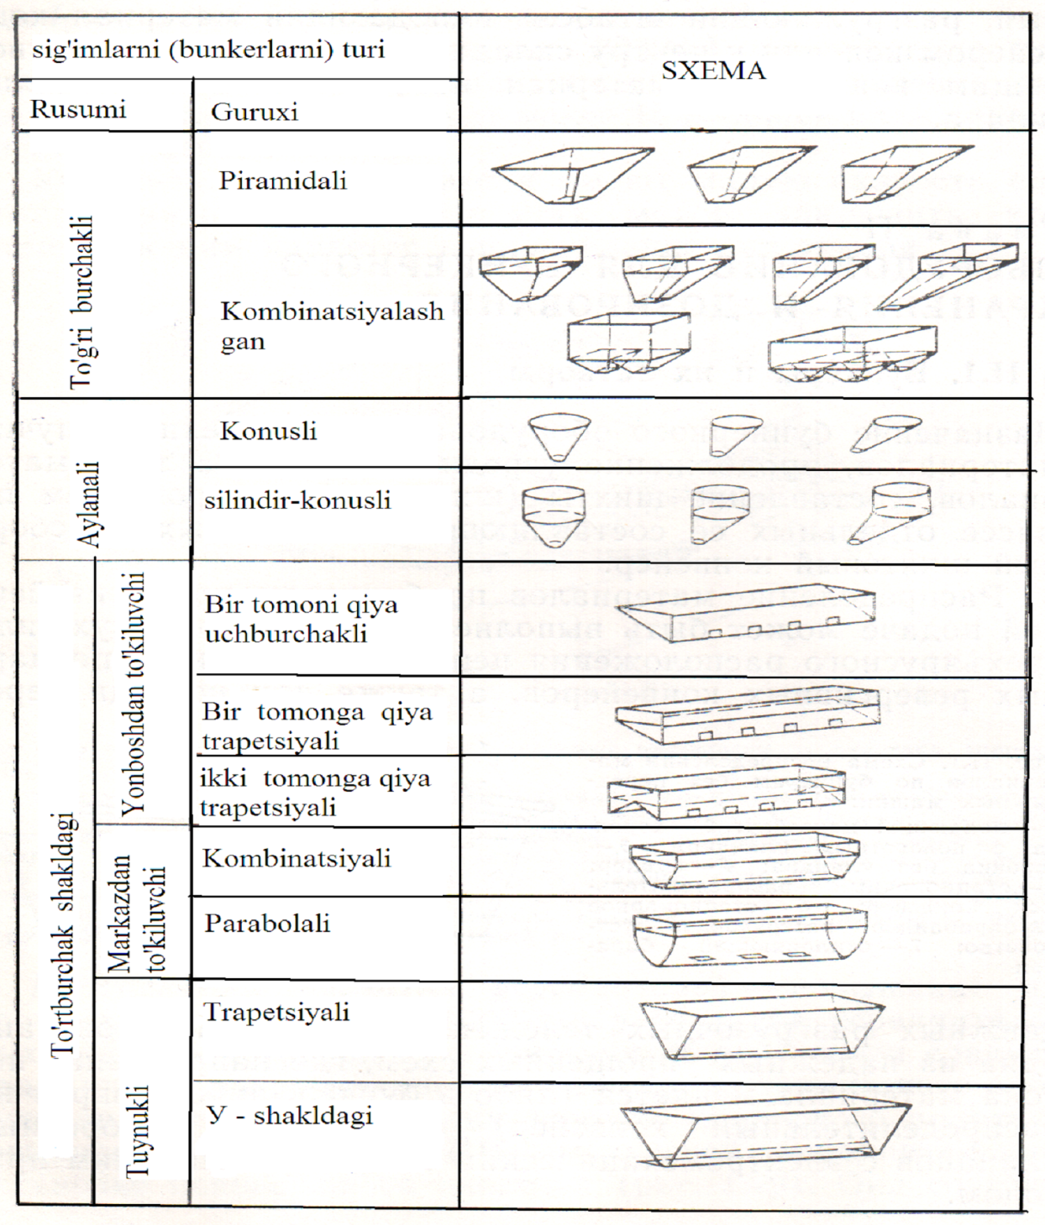
2.1-rasm : Sig‘imlarni turlari

Bunkеrlаrgа pаnjаrа bilаn yopilgаn ustki qismi yoki аgаr bunkеrlаrning usti bеrkitilgаn bo’lsа yuklаsh tuynugi оrqаli yuklаnаdi.
Bunkеr bo’yichа mаtеriаlning siljishi vа chiqаrish tuynugi оrqаli chiqib kеtishi og ‘irlik kuchi tа’siridа (grаvitаsiya orqali kuchlаri) bоrаdi.
Bunkеrlаrning gеоmеtrik vа fоydаli sig’imlаri fаrqlаnаdi, ulаr o’zаrо qo’yidаgi nisbаt bilаn bоg’liq: v_{n} / v_{o} = ψ,
Ψ – bunkеrning fоrmаsi, o’lchаmi, to’ldirish usuli, sоchmа mаtеriаlning хоssаsi vа аhvоligа bоg’liq bo’lgаn to’ldirish kоeffisiеnti.
Mаqsаd vа vаzifаsigа ko’rа bunkеrlаr to’plоvchi, оrаliq (bufеrli), tехnоlоgik (misоl uchun suvsizlаntiruvchi, mе’yorlоvchi) bo’lаdi.
Qаndаy mаtеriаldаn yasаlgаnigа qаrаb bunkеrlаr mеtаll, tеmirbеtоnli vа аrаlаsh bo’lаdi.
Mеtаll bunkеrlаr nisbаtаn kichik mаssаgа egа, ulаrni mеtаllkоnstruksiya zаvоdlаridа yasаsh, kеyinchаlik mоntаj vаqtidа o’rnаtilаyotgаn jоydа yig’ish оsоn. Quruq sоchmа mаtеriаllаrni sаqlаsh uchun ulаr uzоq muddаt ishlаtilishi mumkin. Birоq, аgаr bu mаtеriаllаr nаm hоldа bo’lsа, mеtаll bunkеrlаr zаnglаb, tеz kоrrоziyagа uchrаydi.
Tеmirbеtоn bunkеrlаr uzоq muddаt ishlаshi vа nаmlikkа yaхshi bаrdоsh bеrishi bilаn аjrаlib turаdi, birоq mеtаll bunkеrlаrgа qаrаgаndа mаssаsi og ‘ir vа kеrаkli еrdа o’rnаtish аnchа qimmаtgа tаshаdi. Аlоhidа tеmirbеtоn bаlkа vа plitаlаrdаn yig’ilаdigаn yig’mа bunkеrlаr, shuningdеk po’lаt kаrkаs vа ichidаn tеmirbеtоn plitаlаri bilаn qоplаnаdigаn аrаlаsh bunkеrlаr ekspluаtаsiya qilishdа qulаy vа sаmаrаli hisоblаnаdi.
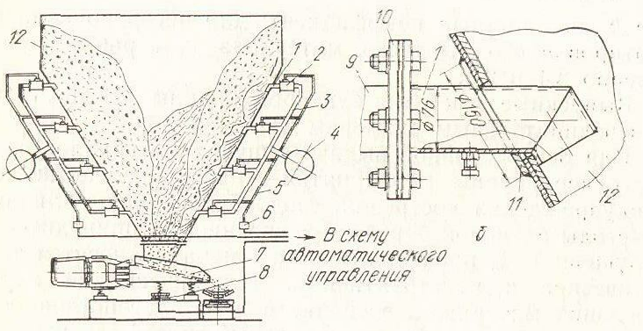

2.2- rasm Temirbetondan tayyorlangan bunkerlda tebranish xisobiga maxsulotlarni tushirish.

Sоchmа mаtеriаlning bunkеr dеvоrlаridа sirpаnishi bilаn bоg’liq grаvitаsiya usulidа to’kish nаtijаsidа, nаfаqаt mеtаll, bаlki tеmirbеtоn kоnstruksiyali bunkеrlаrning hаm ishqаlаnib еmirilishi bоrаdi. Nаm vа yopishqоq mаtеriаllаr (bоyitmаlаr, shiхtа, аglоmеrаtlаr)ni sаqlаsh vа to’kish ishqаlаb еmirishdаn tаshqаri, bunkеr, chiqаrish tuynugi vа qаytа yuklаsh vоrоnkаlаri yuzа qаtlаmining o’sishigа оlib kеlаdi. Shuning uchun bunkеr dеvоrlаri g’isht, qo’ymа tоsh plitаlаr, mаrgаnеs аsоsli listlаr, rеzinа, plаstmаssа аsоsidаgi аlmаshtirilаdigаn himоya qаtlаmi bilаn qоplаnаdi.
Tаrаqqiy etаyotgаn usul – tеrmоplаstik pоlimеrlаr bilаn himоyalаsh yani pаst bоsimli pоlietilеn, pоlitеtrаftоrctilеn kаbi pоlimеrlаr bilаn qоplаsh hisоblаnаdi. Ulаr dеyarli ho’llаnmаydi vа sоchmа mаtеriаlning sirpаnishigа to’sqinlik qilmаydi. Rеzinа аsоsidаgi himоya qаtlаmi qo’shimchа qulаyliklаrgа – shоvqin vа tеbrаnishni kаmаytirish хususiyatigа egа.
Bunkеr zаtvоrlаri bunkеr chiqаrish tuynugini оchish vа yopish, аyirim hоllаrdа bunkеrlаrdаn chiqаyotgаn sоchmа mаtеriаl оqimini bоshqаrish vаzifаsini bаjаrаdi.
Yuzаsini ko’rinishi bo’yichа tеkis vа cgri chiziqli bunkеr zаtvоrlаri bo’lаdi.
Zаtvоrlаrni hаrаkаtlаnishigа ko’rа, elеktrоmехаnik, gidrаvlik yoki pnеvmаtik bo’lаdi.
Sоchmа mаtеriаlni grаvitаsiyali to’kish uch хil usul bilаn аmаlgа оshirilishi mumkin: nоrmаl, gidrаvlik, tushirish (o’pirilish zоnаlаridаn).
Bunkеrdаn mаtеriаlning nоrmаl to’kilishidа chiqаrish tuynugi оstidа sоchmа mаtеriаlning hаrаkаtlаnishi nаtijаsidа ustun hоsil bo’lаdi, hаmdа yuzаdа vоrоnkаsimоn uyum pаydо bo’lаdi. Hаrаkаtlаnаyotgаn sоchmа mаtеriаldаn hоsil bo’lgаn ustun o’lchаmlаri o’zgаrib turishi mumkin.
Nоrmаl to’kilish vаqtidа sоchmа mаtеriаl оqiminng tеzligi
^{(2.1)}
bu еrdа, λ – to’kilish kоcffisiеnti (o’lchоvsiz birlik), λ = 0,2 -0,65;
R_{ОTV} – to’kish tuYnugi gidrаvlik rаdiusi. Nоrmаl to’kilish vаqtidа uning tеzligi bunkеrdаgi mаtеriаlning sаthigа dеYarli bоg’liq bo’lmаYdi.
Sоchmа qоvushqоq mаtеriаllаr uchun qo’yidаgi fоrmulа ishlаtilаdi:
^{(2.2)}
bu еrdа, τ_{о} – mаtеriаl bo’lаkchаlаrining o’zаrо ilаshish ko’rsаtkichi, Pа;
γ – sоchmа mаtеriаlning sоlishtirmа og ‘irligi, N / m³;
f_{v}- sоchmа mаtеriаlning ichki ishqаlаnish kоcffisiеnti.
Gidrаvlik to’kilish bo’lishi mumkin, аgаr: 1) bunkеrning dеvоrlаri burchаk cgilishi gоrizоntgа nisbаtаn хаvfli burchаk (kritichеskiy ugоl) α > 45⁰ + 0,5⁰_{ρv}; 2) bunkеr fаоl tеbrаtilgаndа; 3) mаtеriаl оsоnto’kilаdigаn bo’lgаndа. Bundаy to’kilish ko’rinishidа mаtеriаl pаstgа qаrаb suyuqlik singаri hаrаkаt qilаdi. Gidrаvlik to’kilish mаtеriаlni bunkеr dеvоrlаrigа yon tоmоndаn bеrаdigаn bоsimining оrtishi bilаn bоrаdi.

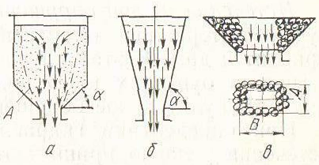

2.3- rasm Bunkerlardan xomashyoni to’kilish sxemasi.
a) Narmal to‘kilish b) Gidravlik to’kilish v) Qo’parish orqali to’kilish.

O’pirilish zоnаlаridаn to’kilish qiyin to’kilаdigаn mаtеriаllаr uchun хоsdir. Chiqish tuynugi yuzаsi kеrаkli o’tkаzish qоbiliyatini tа’minlаb bеrishi kеrаk. Chiqаrish tuynugi o’lchаmlаri yirik bo’lgаn vаqtdа хоm аshyo mаtеriаlining kаttа qismi birdаn o’pirilib kеtishi mumkin. Bundаn tаshqаri, bundаy tuynuklаr uchun оchqich vа ulаrni hаrаkаtgа kеltiruvchi qismlаr og ‘ir vа ulkаn bo’lаdi.
Bunkеrlаrning chiqаrish tuynuklаri ulаrgа ulаngаn оchqich o’lchаmlаrigа to’g’ri kеlishi kеrаk.
Sоchmа mаtеriаllаrni uzluksiz еtkаzib bеrish uchun ikki хil chоrа – tаdbir – prоfilаktik (yopishib qоlmаslik, tuynuk to’lib qоlmаslik) vа оsilib qоlmаslikkа qаrshi kurаshish usullаri qo’llаnаdi. Prоfilаktik chоrа-tаdbirlаrgа tехnоlоgik vа kоnstruktiv chоrа-tаdbirlаr kirаdi. Tехnоlоgik chоrа – tаdbirlаr bu хоm аshyoni quritish, nаmlikni so’rib оlаdigаn rеаgеntlаr qo’shish, nаvlаrgа аjrаtish, yuklаshni rаsiоnаl usuli; kоnstruktiv - yukni to’liq tushirishni kаfоlаtlоvchi bunkеr shаklini tаnlаshdir.
Оldindаn o’pirish (prinuditеl’nое оbrushеniе) pnеvmаtik vа mехаnik bo’lishi mumkin.
Pnеvmаtik o’pirish siqilgаn hаvоning kuch bilаn yoki yo’nаltirilgаn tа’siridаn fоydаlаnishgа аsоslаngаn. Kuch bilаn tа’sir qilish bunkеr tubining ichkаri dеvоrlаrigа o’rnаtilgаn shishirilаdigаn rеzinа qоplаrgа dаvriy rаvishdа hаvо bеrish yoki bunkеrdа jоylаshtirilgаn pul’sаtоrgа pul’sаsiyali tаrzdа hаvо bеrish bilаn аmаlgа оshirilаdi. Siqilgаn hаvо оqimini yo’nаltirilgаn hоldа tа’sir cttirish mаtеriаlning yopishib qоlgаn qismigа hаvо оqimini yo’nаltirish, shuningdеk bunkеrning butun hаjmi bo’yichа uzluksiz kаttа hаjmdаgi hаvо bеrish bilаn аmаlgа оshirilаdi.
Mехаnik usuldа o’pirish bunkеr ichigа yuqоridаn оsilgаn tеbrаnish bаlkаlаrini, pаnjаrаlаrni, kоnuslаrni kiritish bilаn аmаlgа оshirilаdi.
Bunkеrlаrni mехаnik uskunаlаrigа ulаrning mахsulоt tushirish tuynigigа o’rnаtilаdigаn mаshinа vа mехаnizmlаr inоbаtgа оlinаdi, jumlаdаn; mехnik zаtvоrlаr yani tа’minlаgichlаr.

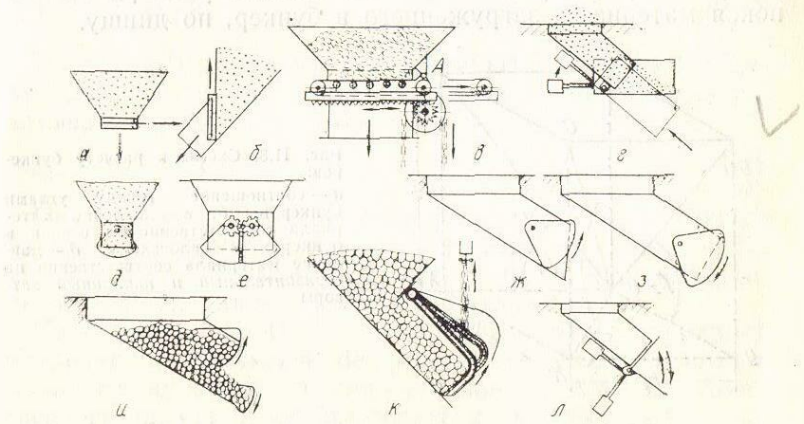

2.4- rasm. Bunkerlardan maxsulot tushirishda qo’llaniladigan dastgoxlar va mexanizmlar.

Tа’minlаgich – Bunkеr оsti еtkаzib bеruvchi mаshinа bo’lib, хоm аshyoni uzluksiz yoki аniq miqdоrdа pоrsiyalаb uzаtishgа mo’ljаllаngаn. Оchqichlаrdаn fаrqli o’lаrоq tа’minlаgichlаr аniq bоshqаruvni, хоm аshyo оqimini ko’ndаlаng kеsimini o’zgаrtirib, yoki ishchi оrgаnlаr hаrаkаt pаrаmеtrlаrini o’zgаrtirib bunkеrni bir mе’yordа bo’shаtishni tа’minlаydi. Tа’minlаgich bir vаqtning o’zidа оchqich vаzifаsini bаjаrаdi, chunki tа’minlаgich to’хtаtilgаndа sоchmа хоm аshyoni bunkеrdаn bo’shаtilishi hаm to’хtаydi.
Tа’minlаgichlаrni tаsniflаnishi ko’pginа хususiyatlаrgа аsоslаngаn. O’rnаtilgаnigа qаrаb qo’zg’аlmаs yoki qo’zg’аluchаn (bir tа’minlаgich bunkеrlаr guruhini yoki bir bunkеrgа хizmаt qilаdi) bo’lаdi. Хоm аshyoni siljishi bo’yichа tа’minlаgichlаr 1) tоrtuvchi ishchi оrgаni bo’yichа – lеntаli, plаstinchаtые, zаnjirli; 2) аylаnuvchаn ishchi оrgаni ko’rа – diskаli, bаrаbаnli, vintli; 3) tеbrаnuvchi hаrаkаtigа ko’rа – vibrаsiyali, tеbrаnuvchi; 4) ishchi оrgаni jоylаshishi bo’yichа – gоrizоntаl vа qiya; 5) hаrаkаtlаntirish mехаnizmigа ko’rа – clеktrоmехаnik vа clеktrоmаgnit, pnеvmаtik vа gidrаvlik (hоzirchа clеktrоmехаnik hаrаkаtgа kеltirish mехаnizmi kеng tаrqаlgаn, clеktrоmаgnit hаrаkаtgа kеltiruvchi qurilmаlаr tаrqаlmоqdа).
Tа’minlаgich turini tаnlаsh uzаtilаyotgаn хоm аshyoning хоssаlаrigа, tехnоlоgik jаrаyonlаrning shаrоitlаrigа, rеjаlаshtirilgаn ishlаb chiqаrish quvvаti vа mе’yorlаsh аniqligi hаmdа bunkеrning kоnstruksiyasigа bоg’liq.
Lеntаli tа’minlаgichlаr quruq vа kаm nаmlikkа egа, yopishmаydigаn, o’lchаmi 100 mm gаchа vа zichligi 2,6 t / m³ gаchа bo’lgаn хоm аshyoni еtkаzib bеrishgа mo’ljаllаngаn. Ulаr gоrizоntаl yoki qiya, qo’zg’аlmаs vа qo’zg’аluvchаn bo’lishi mumkin.
Diskli tа’minlаgichlаr kаttа hаjmli bunkеrlаrdаn o’rtаchа o’lchаmli, mаydа o’lchаmli vа 150 mm, zichligi 2, 5 t /m³ gаchа bo’lgаn dоnаdоr mаtеriаllаrni еtkаzib bеrishgа mo’ljаllаngаn. Tа’minlаgichning ishchi оrgаni gоrizоntаl jоylаshgаn disk bo’lib, vеrtikаl o’qqа nisbаtаn аylаnаdi. Disk diаmеtri tа’minlаgichning аsоsiy o’lchаmi hisоblаnаdi. Disk ishqаlаnishi sаbаli u himоya qаtlаmi bilаn himоyalаnаdi.
Bunkеr vа mе’yorlоvchi qurilmаlаrning kеlаjаkdаgi tаrаqqiyoti - хizmаt ko’rsаtuvchi ishchilаrsiz ishlаsh uchun mехаnizаsiyani tаkоmillаshtirish, og ‘irligi bo’yichа mе’yorlаsh vа to’liq аvtоmаtizаsiya hisоblаnаdi.

Nаzоrаt uchun sаvоllаr
1. Bunkеrlаrning аsоsiy vаzifаsi ?
1. Tа’minlаgichlаrning аsоsiy vаzifаsi ?
2. Tа’minlаgichlаrning tаsniflаnishi ?

3-Ma’ruza
Mavzu: Maydalash sxemalari va dastgohlari
Reja:
- Maydalash sxemalari
- Maydalash dastgohlari va ularning turlari.
Boyitish fabrikasiga Ma’dan har yil o‘lchamdagi bo‘laklar holida kelib tushadi.
Rudaning yiriklik xarakteristikasi yoki uning granulometrik tarkibi konni qazib olish usuliga, rudaning qattikligiga, konning sanoat quvvatiga va h.k. larga bog‘liq.
Rudani boyitishdan oldin foydali qazilma minerallari va puch tog‘jinslari ularni erkin va bir-biridan ajralgan holda ko‘rsatila olishi mumkin bo‘lgan yiriklikka (o‘lchamga) keltirilishi kerak.Rudani boyitishdan oldin tayyorlash uchun maydalash va yanchish jarayonlari qo‘llaniladi.
Fizikaviy mohiyati jihatidan bir xil jarayonlar hisoblanuvchi maydalash va yanchish bir-biridan bu operatsiyalarga tushuvchi va ulardan chiquvchi mahsulotlarning o‘lchamiga qarab shartli ravishda farq qiladi.
Maydalash jarayoniga mahsulot 1500 mm gacha o‘lchamda tushib,maydalangan mahsulot 10-15 mm o‘lchamda buladi. Ruda o‘lchamini 0,074 mm gacha kichraytirish yanchish jarayonida sodir bo‘ladi.
Rudani boyitishdan oldingi eng so‘nggi o‘lchami kullaniladigan boyitish usuliga bog‘liq.
Bu ulcham har qaysi foydali qazilma uchun uni boyitilishga tekshirish jarayonida tajriba yo‘li bilan aniqlanadi.
Foydali mineral zarra yuzasi qancha to‘liq ochilsa, boyitish shuncha samaraliroq bo‘ladi.Shu bilan bir vaqtda o‘ta yanchilishga yo‘l qo‘ymaslik kerak, chunki bunda foydali komponent juda mayin shlamlar holiga o ‘tib, boyitish jarayonida kontsentratga ajralmaydi va chiqindilar tarkibida yo‘qoladi.
Undan tashqari, o‘ta yanchilish elektr energiyasining ortiqcha sarflanishiga, maydalagich va tegirmonlarning tez ishdan chiqishiga, ularning ishlab chiqarish unumdorligini pasayishiga va boyitish ko ‘rsatkichlarining yomonlashuviga olib keladi.
Maydalash va yanchish jarayonlari juda qimmat turadigan jarayonlar hisoblanadi.Ularga rudani boyitish uchun ketadigan xarajatlarning 60 % dan ortig‘i sarflanadi.Shuning uchun maydalashda "hech narsa ortiqcha maydalanmasin" degan printsipga amal qilinadi.Shu maqsadda maydalash bosqichli tarzda amalga oshiriladi.
Maydalash va yanchish jarayonlari ko‘mirni chang holida yoquvchi stantsiyalarda, tsement zavodlarida, qumini kokslash uchun tayyorlashda koks kimyoviy zavodlarda, ohak, dolomit va boshqa mahsulotlarni maydalashda metalllurgik zavodlarda, yo‘l qurilish sanoatida, qum-shag‘al tayyorlashda va x.k.larda ham ishlatiladi. Bu hollarda maydalash va yanchish mahsulotlarining yirikligi keyingi texnologiyaning talablari asosida o‘rnatiladi.
Tog‘ jinslari o‘zining qattiqligiga qarab 4 ta guruhga bo‘linadi: yumshoq, o‘rtacha, qattiq va o‘ta qattiq. Yumshoq rudalarga Prodotyakanov M.M. shkalasiga ko ‘ra 5 dan 10 gacha qattiqlik koeffitsientiga ega tog‘ jinslari; o‘rtacha qattiqlikka ega tog‘jinslarga 10 dan 15 gacha koeffitsientga, qattiq tog‘ jinslariga - 15 dan 16 gacha koeffitsientga ega va o‘ta qattiq jinslarga 18 dan 20 gacha qattiqlik koeffitsientiga ega jinslari kiradi.
Foydali qazilmalarning qattiqligi, shuningdek, Moosning qattiqlik shkalasi bo‘yicha (tirnash usuli) ham aniqlanishi mumkin.Unga ko‘ra, qattiq tog jinslariga (masalan, kvarts,korund va x.k) Moos bo‘yicha qattiqligi 6-10; o‘rtacha (ko‘mir, ohak) 2-5; yumshoq (talk,gips) 1-2 Moos bo‘yicha qattiqlikka ega rudalar kiradi.
Maydalash deb ma’dan bo‘laklari o‘lchamini tashqi kuch ta’sirida kichraytirishga aytiladi. Maydalash jarayoni maydalash darajasi bilan xarakterlanadi. Maydalash darajasi deb, maydalash natijasida ruda bo‘laklarining o‘lchami necha marta kichrayishini ko‘rsatuvchi kattalikka aytiladi.
i = Dmax / dmax (3.1)
bu yerda:
D _{max} - dastlabki ma’dan tarkibidagi eng katta bo‘lakning o‘lchami, mm;

d _{max} - maydalangan mahsulot tarkibidagi eng katta bo‘lakning o‘lchami, mm.
Boyitish fabrikalarida ma’danlarni maydalash odatda bir necha bosqichda amalga oshiriladi, chunki bitta maydalagichda kerakli maydalash darajasiga erishish mumkin emas. Shuning uchun maydalash bir necha bosqichda amalga oshiriladi. Masalan, rangli va qora metalllar rudalarining ko ‘pchiligi uchun 3 bosqichda maydalash ishlatiladi.
1 - bosqich.Yirik maydalash- 1500 - 1000 mm dan 300 mm gacha.
2 - bosqich. O‘rtacha maydalash - 300 mm dan 75 mm gacha.
- - bosqich. Mayda maydalash - 75 mm dan 10-15 mm gacha.

Maydalash sxemalari.Ruda tayyorlash operatsiyalari maydalash, elash va yanchish operatsiyalarini o'z ichiga olib, rudani boyitilishga moyilligi, ishlatilishi mumkin bo'lgan dastgohlarning texnologik hususiyatlari,hamda xossalari va tarkibi jihatidan o'xshash rudani qayta ishlash tajribalari asosida tanlanadi.
Fabrikaga berilayotgan maqsulotning yirikligi loyihaning kon qismi bo'yicha aniqlanadi, boyitishning birinchi operatsiyasiga kelib tushadigan mahsulotning yirikligi va boyitishning usuli boyitilishga o'tkaziladigan tadqiqotlar asosida o'rnatiladi. Rudaning fizik xususiyatlari: qattiqlik, granulometrik tarkib, namlik, loyning miqdori, maydalanuvchanlikni, elanuvchanlik, yanchiluvchanlik maydalash, elash, yanchish usullarini va bu operatsiyalarni bajarish uchun apparatlar turini belgilaydi. Sxemani tanlashga loyihalashning umumiy sharoitlari: rayonning iqlimiy sharoiti, korxonaning ishlab chiqarish unumdorligi, konni qazib olish usuli, fabrikaga rudani berish usuli va boshqalar ta'sir qiladi. Ba'zan, mayda mahsulotni ajratish va bo'lakli rudani alohida to'plashga to'g‘ri keladi.
Loyihalovchiga tekshirilayotgan rudaga o'xshash rudani boyituvchi fabrikaning ekspluatatsiya ko'rsatkichlarini bilish muhim ahamiyatga ega. Loyihada tekshirishdan o'tgan echimlarni ho'llash qurilgan fabrikada tuzatilishi qiyin bo'lgan xatoliklarning oldini oladi. Ayrim texnologik bo'simlarni qayta turish katta harajatlarni talab qiladi va korxonaning ishlab chiqarish quvvatini o'zlashtirishga vaqtni yo‘qotadi.
Quyidagi sxemalarni asoslash va taxlil qilish maydalash uchun yuzli va konusli maydalagichlar, yanchish uchun esa barabanli tegirmonlarni ishlatish mumkin bo'lgan qattiq va o'rtacha qattiqlikdagi rudalar uchun keltiriladi.
Maydalash operatsiyalari foydali qazilmalarni tegirmonda yanchish yoki foydali mineral o'lchami kattaroq bo'lganda to'g‘ridan-to'g‘ri boyitishga
tayyorlash uchun ishlatiladi. Maydalash-saralash fabrikalarida maydalash operatsiyalari mustaqil ahamiyatga ega.
Maydalash sxemalariga odatda dastlabki va tekshiruvchi elash operatsiyalari kiritiladi. Ularni elakning yuqori mahsuloti (elak usti) tushadigan maydalash operatsiyalariga kiritish qabul qilingan.
Maydalash operatsiyalari o'zlariga tegishli elash operatsiyalari bilan birgalikda maydalash bosqichini, maydalash bosqichlarining 3.1-sxema yig‘indisi maydalash sxemasini tashkil qiladi. 3.1-sxema

Dastlabki elash
- +
III bosqich II bosqich I bosqich
_ _ _ _ _ _ _

Dastlabki elash
Маydalash sxemasi
- +
_ _ _ _ _ _ _
Dastlabki elash
+
Маydalash
Теkshiruvchi elash
- +

Маydalash

Маydalash

Mаydаlаsh sхemаsi
Maydalash bosqichlari to'rt ko'rinishga ega:
•A'- dastlabki elash, maydalash va tekshiruvchi elash operatsiyalari;
•B – dastlabki elash va maydalash operatsiyalari;
•V – maydalash va tekshiruvchi elash operatsiyalari;
•G – maydalash operatsiyalari
A B
-
Dastlabki elash
+
Маydalash
-
Теkshiruvchi elash
+
Dastlabki elash
-
Маydalash
+

V G




Маydalash
Теkshiruvchi elash
-
+
Маydalash

Maydalash dastgohlari va ularning turlari. Ma’danlarni maydalash amalga oshiriladigan apparatlar maydalagichlar deyiladi. Bu apparatlar bo‘linish ta’sirini hosil qiluvchi mexanizmning tuzilishi va mineral agregatiga ta’sir qilish usuli: qisqa ta’sir qiluvchi dinamik yuk-zarba, asta- sekin kuch quyish - ezish va parchalash, abraziv bo‘linish - ishqalanish va boshqalar bilan bir-biridan farq qiladi.
Bo‘linish (uzilish) ni quyidagi mexanizmlar sodir etadi: katta konus ichida aylanadigan ikkinchi konus; tekis yuzali yoki tishli valok; qaytarma-ilgarilama harakatlanuvchi plitalar; bolg‘achalar; ruda bo‘laklarini irg ‘ituvchi va ularni qaytaruvchi plitalarga urib aylanuvchi rotorlar va x.k.
Ma’danning mustahkamligi, qovushqoqligi, bo‘laklarning kattaligi va boshqa xususiyatlarga qarab maydalash uchun tashqi ta’sirning biron-bir samaraliroq usuli tanlanadi.
Maydalagichlar 4 ta asosiy guruhga bo ‘linadi:
- yuzli maydalagichlar - mahsulotni maydalash davriy ravishda qo‘zg‘aluvchi va qo‘zg ‘almas, tekis yoki botiq chiziqli yuz orasida sodir bo ‘ladi;
- konusli maydalagichlar - mahsulot uzluksiz ravishda ikkita (birini ichida ikkinchisi aylanuvchi) konus yordamida maydalaniladi;
- valokli maydalagichlar - mahsulot ikkita bir-biriga qarama-qarshi harakatlanuvchi silliq yoki tishli tsilindrik valoklar orasida ezilib maydalaniladi;
- zarbli maydalagichlar - ma’dan bo‘laklar katta tezlik bilan harakatlanuvchi maxsus detallar, masalan, bolg‘achalar zarbi ta’sirida maydalanadi.
Masalan, agar ma’dan mustahkam bo‘lsa, uni maydalashning eng qulay usuli ezish yoki zarba hisoblanadi. Ma’dan bo ‘laklarida ko‘p darzlar bo‘lib, u murt bo‘lsa uni zarba ostida maydalash afzalroq, biroq ma’danning qovushqoqligi yuqori bo‘lsa, zarba ta’sirida maydalashning samarasi keskin kamayadi.
Odatda maydalashning quruq usuli qo‘llaniladi. Agar ruda tarkibida loy bo‘lsa, (masalan, marganetsli, qo‘ng‘ir temir toshli ruda), ho‘l usulda maydalanadi.
Maydalash usulini tanlash rudaning qimmati va maydalangan mahsulot sifatiga qo‘yiladigan talablarga ham bog‘liq. Masalan, agar ruda mo‘rt bo‘lsa va qimmatbaho foydali minerallarni saqlasa, uni maydalash vaqtida iloji boricha o‘ta yanchiluvchanlikka, va tsianlanishga olib keluvchi ishqalanishning oldini olish kerak.
Rangli va qora metalllar rudalarini yirik, o‘rta va mayda maydalashda yuqori mehnat unumdorligi bilan ajralib turuvchi konusli maydalagichlar ishlatiladi.
Qattiq va o‘rtacha qattiqlikka ega jinslarni yirik, o‘rtacha va mayda maydalashni ezish printsipi bo‘yicha ishlovchi (yuzli, konusli va tekis valokli) maydalagichlarda maydalash maqsadga muvofiqdir. Yumshoq va mo ‘rt jinslarni yirik maydalash parchalash printsipi bo‘yicha ishlovchi (masalan, tishli valokli) maydalagichlarda, ularni o‘rta va mayda maydalashni zarba ta’sirida ishlovchi (masalan, bolg‘achali) maydalagichlarda maydalash tavsiya qilinadi.

Jag ‘li maydalagichlar.
Jag ‘li maydalagichlar ruda va qurilish mahsulotlarini yirik va o‘rta maydalash uchun ishlatiladi. Jag ‘li maydalagichlarda rudani maydalash qo‘zg‘oluvchi va qo‘zg‘almas yuzalar (plitalar) orasidagi bo‘shliqda ezilish, qisman parchalanish va sinish natijasida sodir bo‘ladi.
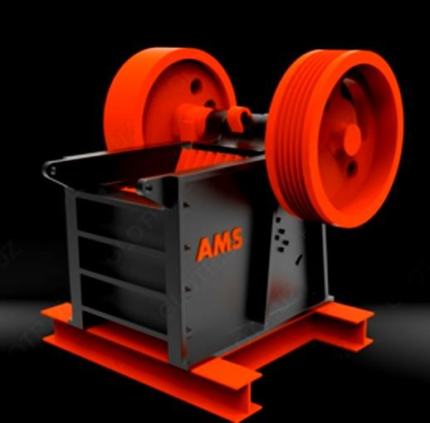
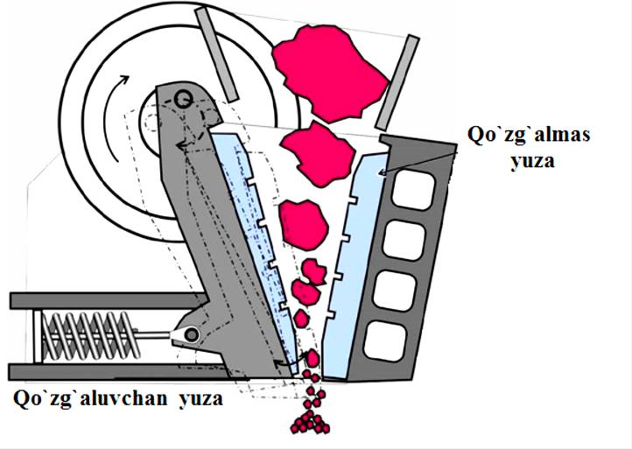
a-rasm b-rasm

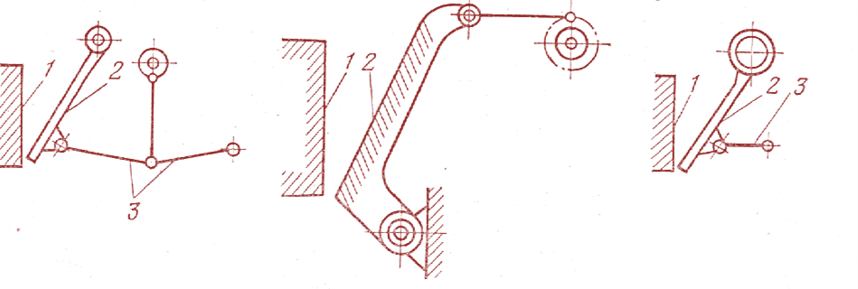
d-rasm

Jag ‘li maydalagichlarning kinematik sxemasi.
3.1-rasm a) yuqorida osilgan sodda harakatlanuvchi yuzali maydalagichlar; b) pastga tayangan sodda harakatlanuvci yuzali maydalagichlar; d) yuqoridaosilganmurakkab harakatlanuvci yuzali maydalagichlar. 1-qo‘zg‘almas yuza; 2- qo‘zg‘aluvchan yuza; 3- tirgakli plita.

Konusli maydalagich.
Konusli maydalagichning maydalovchi organi qo‘zg‘almas konus ichiga joylashtirilgan qo‘zg‘aluvchi konus hisoblanadi. Mahsulotni maydalash ikkita ekstsentrik joylashgan kesik konus qo‘zg‘aluvchi 1 va qo‘zg‘almas 2 konus orasidagi halqasimon ishchi maydonda sodir bo‘ladi. Qo‘zg‘aluvchi konus pastki uchi ekstsentrik val 7 ga erkin kira oluvchi 2 valga zich o‘rnatilgan. Ekstsentrik val vertikal podshipnikda 6da aylanadi.
Ekstsentrik val maydalagichning OO΄ o‘qi bo‘ylab harakatlanganda konus valining uchi ekstsentrik – val teshigi chizuvchi aylana bo‘ylab harakatlanadi, OO΄ valning o‘qi esa konusli yuza chizadi. Valning bunday harakatlanishi natijasida valga zich o‘rnatilgan qo‘zg‘aluvchi konus qo‘zg‘almas konus ichida tebranadi va qo‘z‘almas konus ung devoriga maksimal yaqinlashadi, hamda qarama-qarshi devordan uzoqlashadi. Yarim aylanishdan so‘ng maydalovchi konusning holati qarama-qarshi tomonga o‘zgaradi: chap devorga maksimal yaqinlashadi va o‘ng devordan o‘zoqlashadi. Qo‘zg‘aluvchi konusning qo‘zg‘almas konusga yaqinlashuvida mahsulot maydalaniladi.

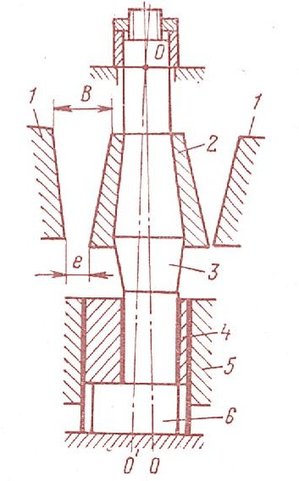

3.2-rasmYirik maydalovchi konusli maydalagich.
B – qabul qilish tuynugining kengligi; b – bo‘shatish tuynugining kengligi; c – maydalagich tuynugining eng kichik o‘lchami.
Jag ‘li maydalagichdan farqli o‘laroq konusli maydalagichlar uzluksiz ishlaydi, chunki konus yuzasining qaysidir qismi hohlagan vaqtda yaqinlashib mahsulotni maydalaydi. Uzluksiz ishlash maydalagich mexanizmlarini va elektrodvigatel uzatmalarini zo‘riqtirmaydi.
Jag‘li maydalagichlarga nisbatan konusli maydalagichlar yuqori mehnat unumdorligi, tinch ishlashi, maxovikning yo ‘qligi, ancha yuqori maydalanish darajasi, maydalangan mahsulot yirikligining bir tekisligi kabi bir qator afzalliklarga ega.

Volokli maydalagichlar.
Mayda maydalashda mayda maydalovchi konusli maydalagichlardan tashqari valokli maydalagichlar ham qo‘llaniladi.
Valoklarning yuzasi tekis, qirrali yoki tishli bo‘lishi mumkin. Maydalash uchun odatda tekis valokli yuzalar ishlatiladi. Tekis yuzali valokli maydalagichlarda mahsulot bir – biriga qarama - qarshi aylanuvchi valoklar orasida ezilishi natijasida maydalanadi.
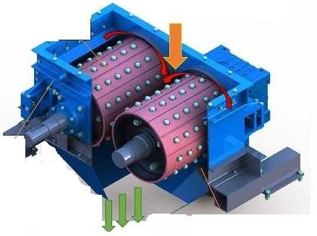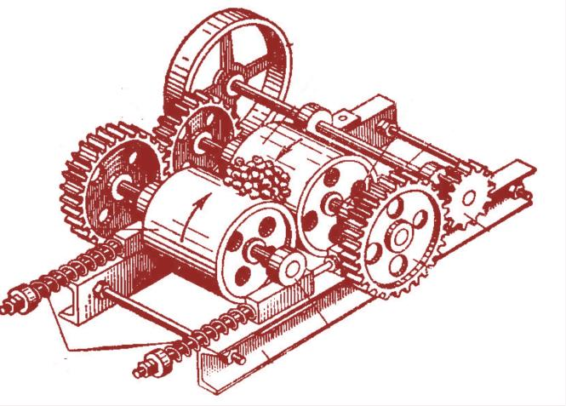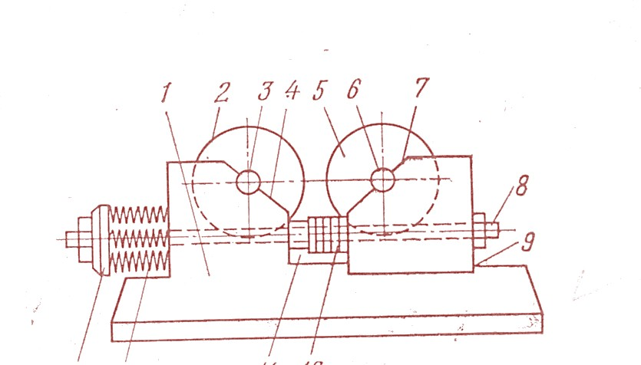

3.3-rasm Volokli maydalagichlar.

Tekis yuzali valokli maydalagich rasmda keltirilgan. Valok 1 stanina 3 ga mahkamlangan qo‘zg‘almas podshipniklarga o‘rnatilgan. Ikkinchi valok 2 esa holati prujinalar 5 yordamida aniqlanadigan qo‘zg‘aluvchi podshipniklar 4 ga o‘rnatilgan.
Har qaysi valok elektrodvigateldan o‘zining shkivi 7 va 8 orqali harakatlanadi. Mahsulot ta'minlovchi voronka 9ga tushadi. Maydalangan mahsulot bo‘shatish tuynugi 10 orqali tushirib olinadi. Valoklar orasida tirqishning kengligi va shuningdek, maydalangan mahsulot yirikligi boltlar 12 dagi prokladka bilan boshqariladi. Maydalagich po‘lat listdan qilingan qoplama bilan yopib qo‘yiladi.
Prujinalar 5 maydalagichni himoya qiladigan qismlar hisoblanadi. Ular maydalagichga metall jismlar tushib qolsa siqiladi, valok 2 o‘ngga suriladi va tushgan qattiq jism pastga o‘tib ketadi. Bunda hosil bo‘luvchi katta bosim staninaga emas balki boltlarga uzatiladi.
Har qaysi valok valga o‘rnatilgan konus va uglerodli, marganetsli yoki xromli po‘latdan tayyorlangan bandajdan tashkil topgan.
Bandaj ishdan chiqishi bilan almashtiriladi. Yangi bandajlarning qalinligi 75–150 mm, og ‘ir sharoitda ishlashda 230mm gacha etadi. Eskirib ishdan chiqqan bandajlarning ruhsat etilgan qalinligi kichik valoklar uchun 13mm va yirik valoklar uchun 63mm.

Bolg‘achali maydalagichlar.

Bolg‘achali maydalagichlar nisbatan yumshoq ko‘mir, gips, boksit oxaktosh va x.k. mahsulotlarni maydalash uchun ishlatiladi. Ularda maydalash mahsulotning bo‘laklari bo‘ylab bolgachaning zarbi,
bo‘laklarning o‘z – o‘ziga urilishi hamda mahsus plitalarga urilishi, shuningdek, materialning bolg‘achalar va maydalagich ostidagi panjara orasida uzilishi, ishkalanishi ta'sirida maydalanadi.
Tuzilishiga ko‘ra bolg‘achali maydalagichlar bir rotorli, bitta gorizontal valli va ikki rotorli ikkita va bir – biriga karama – qarshi aylanuvchi gorizontal valli maydalagichlarga bo‘linadi.

Bolg‘achali maydalagichlar.
Bolg‘achali maydalagichlar nisbatan yumshoq ko‘mir, gips, boksit oxaktosh va x.k. mahsulotlarni maydalash uchun ishlatiladi. Ularda maydalash mahsulotning bo‘laklari bo‘ylab bolgachaning zarbi,
bo‘laklarning o‘z – o‘ziga urilishi hamda mahsus plitalarga urilishi, shuningdek, materialning bolg‘achalar va maydalagich ostidagi panjara orasida uzilishi, ishkalanishi ta'sirida maydalanadi.
Tuzilishiga ko‘ra bolg‘achali maydalagichlar bir rotorli, bitta gorizontal valli va ikki rotorli ikkita va bir – biriga karama – qarshi aylanuvchi gorizontal valli maydalagichlarga bo‘linahdi.
Loyli, masalan boksitli rudalarni maydalash uchun og ‘ir konstruktsiyali qo‘zg‘aluvchi aylanuvchi plitali bir rotorli bolg‘achali maydalagichlar ishlatiladi.
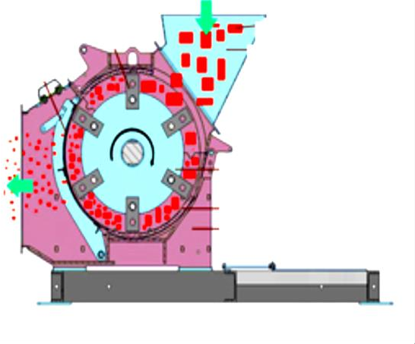
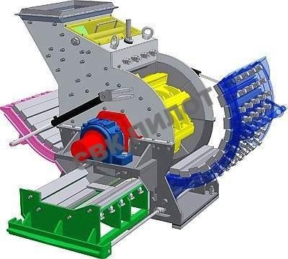
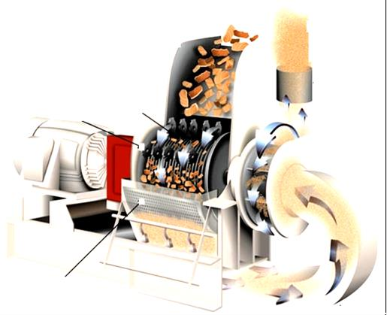
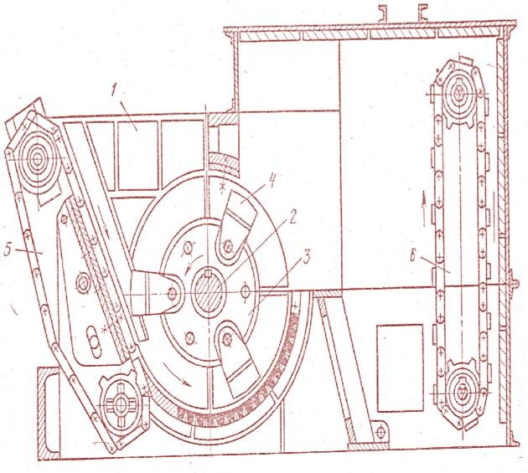
Rotorli bolg‘achali maydalagichlarning diametri 375 dan 1450 mm gacha, uzunligi 200 dan 1700 mm gacha, ishlab chiqarish unumdorligi 3 dan 500 t/soat gacha. Bolg‘achali maydalagich rotorining aylanish tezligi 25–55 m/sek. Yuklanuvchi mahsulot bo‘laklarining o‘lchami 800 dan 1000 mm gacha bo‘lishi mumkin. Bir rotorli maydalagichlarda maydalangan mahsulot yirikligi 10-15 mm, ikki rotorlilarda esa 20-35 mm. Bolg‘achali maydalagichlarning maydalash darajasi odatda 10 – 15 bo‘lib, 40 gacha etishi mumkin.

3.4-rasm. Qo‘zg‘aluvchi plitali bir rotorli bolgachali maydalagich.

Nam mahsulotni maydalashda bolgachali maydalagichning ishlab chiqarish unumdorligi pasayadi, panjaraning teshiklari tiqilib qoladi.
Nam mahsulotni maydalashda yoki loyning mikdori nisbatan ko‘p
bo‘lganda maydalagichlarda panjara olib qo‘yiladi. Bunda klassifikatsiya alohida, maydalagich bilan bog‘lanmagan klassifikatsiyalovchi moslamalarda amalga oshriladi. Bolg‘achali maydalagichlar sodda tuzilishga ega, ixcham ishlashda ishonchli, yuqori ishlab chiqarish unumdorligi va katta maydalash darajasiga ega, ular universal ya'ni yirik va o‘rta mayda maydalashlar uchun yaroqli. Kamchiligi qattiq mahsulotni yanchishda bolg‘achalarning va qoplamaning tez ishdan chiqishi, nam mahsulotni maydalashda maydalagich tiqilib qolishi, tasodifan qattiq metall jismlar tushib qolganda avariya xolatining kelib chikishi.

Zarbali maydalagichlar.
Zarbali maydalagichlar mohiyat jixatidan bolg‘achali maydalagichlarning bir turi hisoblanadi. Oxirgi paytlarda ular tez tarqaldi. Zarbali maydalagichlar yirik va o‘rta maydalash uchun
qo‘llaniladi, elak bilan yopik tsiklda ishlaganda esa ruda, ko‘mir, shlak, shteyn kabi turli – tuman mahsulotlarni maydalash uchun ishlatiladi.
Maydalagichga yuklanadigan mahsulotning bo‘laklari katta tezlik bilan maydalagichning ishchi maydonida joylashgan sterjen va plitalarga uriladi va ularga bir biriga urilib maydarok bo‘laklarga bo‘linadi. Shunday qilib, bo‘laklarning maydalanishi asosan zarba ta'sirida amalga oshadi.
Zarbali maydalagich po‘lat sterjen va maydalovchi plitalar 10 bilan, 70 m/sek aylanma tezlik bilan aylanuvchi, 3 - 6 ta to‘qmoq o‘rnatilgan bir yoki ikkita og ‘ir rotordan tashkil topgan.
Barcha moslamalar (to‘qmoq li rotor, sterjen va plitalar) ichkari tomondan qoplovchi plitalar 5 o‘rnatilgan maydalagich 4 ning konusi ichiga joylashtirilgan. Sterjenlarning diametri 125-200 mm. Rotor va 7 ga aylanadi.
Mahsulot maydalagichga tebranuvchi yoki vibratsion ta'minlagich 6 orqali yuklanadi. Mahsulot bo‘laklarining sterjenlarga, plitalarga va bir biriga urilishi natijasida maydalangan mahsulot 8 orkali bemalol tushib ketadi. Maydalagichning asosiy ishchi organlari bo‘lib, to‘qmoqlar, sterjenlar va plitalar hisoblanadi. Rotorning uzunligi 500 – 1220 mm, diametri taxminan 900 – 1200 mm.
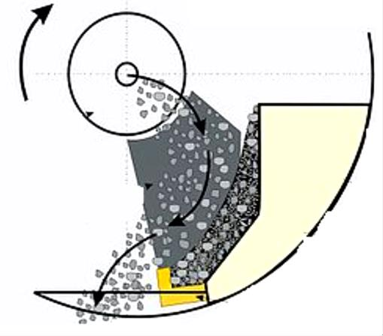
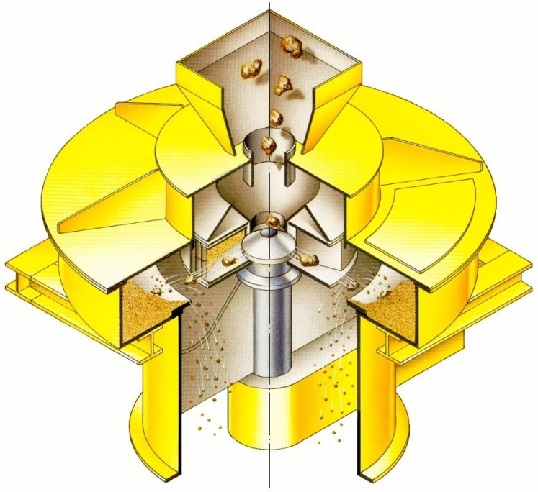
Zarbali maydalagichlar 400 t/soatgacha etadigan yuqori ishlab chiqarish unumdorligiga, yuqori maydalash darajasiga ega, maydalagichga tushib qolgan begona metall va boshqa jismlarga ta'sirchanligi kam

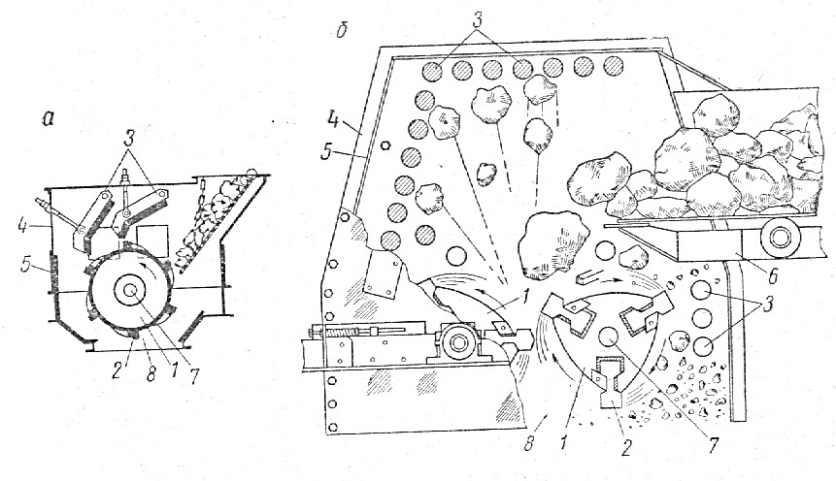

3.5-rasm. Zarbali maydalagichlar: a-bir rotorli, b-ikki rotorli.

Nаzоrаt uchun sаvоllаr
- Maydalagichlarning xarakteristikasi deb nimaga aytiladi?
- Juvali, bolg‘ali maydalagichlar аsоsiy vаzifаsi ?
- Maydalagichlar klassifikatsiyasi deb nimaga aytiladi?

4-Ma’ruza
Konusli maydalagichlar. Juvali maydalagichlar
Reja:
- Juvali maydalagichlarni va ularning ishlash tartibi
- Konusli maydalagichlarni va ularning ishlash tartibi
Maydalagichlar tuzilishiga karab xilma – xil buladi:
- Jagli maydalagichlar (щekovыe drobilki)
- Konusli maydalagichlar (konusnыe drobilki)
- Juvali maydalagichlar (valkovыe drobilki)
- Bolgali maydalagichlar (molotkovыe drobilki) va boshqa xillari mavjud.
- Jagli maydalagichlarda maydalash jarayonlari qo‘zg‘almas va ko‘zg‘aluvchan jaglar orasida xom ashyoning maydalanishi xisobiga amalga oshiriladi. Maydalagich jaglari sillik yoki mayda tishli buladi. Bu jaglar maydalagichlarning turlariga karab oddiy va murakkab xarakatlanadi. Jag ‘li maydalagichlar asosan birinchi boskich maydalashda va boyitish fabrikasining unumdorligi katta bo‘lgan xollarda kullaniladi. Bunday maydalash mashinalaring birnecha xil markadagi turlari mavjud bo‘lib, foydali kazilmalarni fizik xossalariga asoslangan xolda tanlanadi.
б
1ё
4ё
2ё
3ё
5ё
2ё
3ё
1ё
3ё
4ё
а1ё
5ё
5ё
3ё
2ё
1ё
4ё
в
4.1-rasm. Jag’li maydalagichlarning kinematik sxemasi.
4.2-rasm. Qo’zg’aluvchan valli konusli katta maydalagich.
1- qo’zgalmas konusning yukorigi qismi; 2-maydalovchi konus; 3- val; 4-ekssentrik stakan; 5-tashki kuzgalmas konusning pastki kismi; 6- konusli tishli uzatma; 7-uzatma val; 8- shkiv.

7
8
4
2
1
3
6

Konusli maydalagichlarda maydalash jarayonlari qo‘zg‘almas va ko‘zg‘aluvchan ekssentrik aylanadigan konuslar orasida xom ashyoning uzluksiz maydalanishi natijasida amalga oshiriladi. Bunday maydalagichlarning birnechta tulari mavjud bo‘lib uch boskichli maydalashda kullash mumkin. Ularni kuyidagi turlari mavjud: katta ulchamda maydalovchi konusli maydalagich (KKD konusnoe krupnoe drobilka); urtacha ulchamda maydalovchi konusli maydalagich (KSD konusnaya srednaya drobilka); va mayda ulchamda maydalovchi konusli maydalagich (KMD konusnыy melkiy drobilka).
- Juvali maydalagichlarda xom ashyo 2 ta bir-biriga karama-karshi aylanadigan silindrik yoki utkir tishli juvalar orasida uzluksiz maydalanadi.
- Bolgali maydalagichlarda xom ashyo tuxtovsiz aylanadigan valga biriktirilgan birnechta bolgalarning kuchli zarbi natijasida rudalarni maydalaydi. Bunday maydalagichlardan asosan o‘rtacha va yumshoq (Fosforit rudalari, sement xom ashyolari, oxaktoshlar va h.)tog‘ jinslari hamda foydali qazilmalarni maydalash uchun foydalaniladi.
4.3-rasm. Bolgali maydalagichlarning asosiy sxemalari. a - bitta rotorli; b - oxirgi maydalashda kullaniladigan parallel joylashgan ikki rotorli; 1 - gorizontal val; 2 - bolgalarning uklari; 3 - maydalagich korpusi; 4 - kolosnikli panjara (galvir); 5 – rotorlar

а)
2
1
3
4
8
б)
5
6
7
8
Juvali maydalagich
Bolgali maydalagichlar tashki tomonidan plitkalar asosida korpus kilingan bo‘lib ichki kismiga esa rotorlarga biriktirilgan bolgalardan iborat. YUkori va pastki kismlari po‘lat listlardan payvandlash yordamida yoki kuyma po‘latlar yordamida kotiriladi. Korpusning pastki tayanuvchi kismiga (rolikli yoki sharikli) podshipniklar urnatilgan bo‘lib bu podshipniklar rotor vallarini engil aylanishiga xizmat kiladi. Rotor oxirgi kismlarida ikkiti va oralik kismlarida bir nechta disklardan tashkil topgan. Bu disklar shponkalar yordamida kotiriladi. Yirik maydalash boskichlarida bu disklarga ogir bolgalar kam mikdorda urnatiladi. Kichik maydalash boskichlarida esa aksincha engil bolgalar ko‘p mikdorda urnatiladi.
Maydalagichlarning tepa kismlari plitkalar yordamida futerovka kilinadi va bu futerovkalar vakti vakti bilan almashtirib turiladi. Pastki kismida esa tayanib turuvchi moslama ustida kolosnikli g‘alvir joylashtirilgan. Bu g‘alvir panjara kolosniklar blogidan, aloxida kolosniklardan yoki perforirlangan po‘latdan bo‘lib, g‘alvirlarning kolosniklari orasi maydalangan maxsulotning tushishiga karab va bolgalarning aylanish tomoniga karab 10 – 20⁰ burchak ostida buladi.
Bolgalar esa eyilishga chidamli bo‘lgan po‘latlardan yasaladi. Maydalanadigan materialning xususiyatiga va talab darajasida maydalanishiga karab bolgalar bir necha xil shaklda, ogirligi esa 1kg dan 135kg gacha bo‘ladi.

Maydalagichlarning xarakteristikalari.
Jagli maydalagichlarning texnik xarakteristikalari
4.1-jadval
Kursatmalar | Jaglari kiyin kuzgaluvchi, ЩS tipidagi |  |  |  |  | Jaglari oson kuzgaluvchi, ЩKD tipidagi
Maydalagichlar-ning ulchamlari | ЩS-25x40 | ЩS-25x90 | ЩS-40x90 | ЩS-60x90 | ЩS-120 x150 | ЩKD-40x60 | ЩKD-60x90 | ЩKD-90x120 | ЩKD-120x150 | ЩKD-150x210
ulchamlari, mm: eni ……………….. uzunligi………….. | 50  400 | 250  900 | 400  900 | 600  900 | 1200  1500 | 400  600 | 600  900 | 900  1200 | 1200  1500 | 1500  2100
Dastlabki maxsu-lotdagi ruda bu-laklarining katta ulchami, mm. | 210 | 210 | 340 | 510 | 1000 | 340 | 510 | 750 | 1000 | 1300
Maxsulot chikuvchi tirkish ulchami, mm* | 20-80 | 20-80 | 40-100 | 75-200 | 150-250 | 40-100 | 80-160 | 100-180 | 150-250 | 180-280
Ish unumdorligi, m³/soat** | 3,5-14 | 6-30 | 14,5-38 | 35-120 | 350-450 | 10-25 | 42-84 | 100-180 | 220-365 | 450-700
Jaglarning xarakati soni | 11 | 10 | 9,5 | 12 | - | 20 | 29 | 30 | 32 | 44
Jaglarning 1 minut  Dagi xarakati, mm | 300 | 275 | 325 | 275 | 180 | 300 | 275 | 170 | 135 | 100
Elektr dvigateli-ning kuvvati, kvt | 20 | 28 | 40 | 75 | 200 | 28 | 75 | 100 | 160 | 250
Maydalagichlarning elektr uskunasiz ogirligi, t | 2,5 | 5,83 | 9,34 | 14,23 | 120 | 7,56 | 21,66 | 69,6 | 137 | 235

Jag’lar orasidagi masofani kiskartirish va uzaytirish mumkin
Maxsulotlarning xajmiy ogirligi va urtacha kattikligiga karab ish unumining oshishi va kamayishi
SHifrlar: Щ – щekovaya (jagli), S – so slojnыm kachaniem щeki (kiyin xarakatlanuvchi jaglar), K – krupnogo (yirik), D – drobleniya (maydalash).
Konusli katta maydalagich, konusli urta maydalagich va konusli kichik maydalagichlar bilan kuyidagi bir–nechta tablitsalar yordamida tanishib chikamiz, tushuncha xosil kilamiz.
4.2-jadva
O’rtacha maydalovchi konusli maydalagichlarni texnik xarakteristikasi
Kursatmalar | Maydalagichlarning turlari
Kursatmalar | KSD-600A* | KSD-600B | KSD-900A* | KSD-900B | KSD-1200A | KSD-1200B | KSD-750A* | KSD-1750B
Ichki maydalash konusi diametri, mm | 600 | 600 | 900 | 900 | 1200 | 1200 | 1750 | 1750
Kabul kilish joyining eni, mm | 40 | 75 | 75 | 115 | 115 | 170 | 215 | 250
Maxsulot chikaruvchi tirkish eni, mm* | 3-13 | 12-25 | 5-20 | 15-50 | 8-25 | 20-50 | 10-30 | 25-60
Katta ulchamdagi dastlabki maxsulot, mm | 30 | 60 | 60 | 100 | 100 | 145 | 190 | 215
Konusning minutdagi xarakatlari soni | 350 | 350 | 326 | 325 | 260 | 260 | 245 | 245
Ish unumdorligi, m³/soat | 1-13 | 12-25 | 8-40 | 30-55 | 30-85 | 70-105 | 60-180 | 160-300
Elektr dvigatelining kuvvati, kvt | 30 | 28 | 55 | 55 | 75 | 75 | 160 | 160
Elektr uskunasiz ogirligi, tonna | 5 | 3,7 | 11 | 9,8 | 23,2 | 23,18 | 47 | 46,9
*GOST 6937–62 davlat standarti buyicha maydalagich tayyorlanmaydi.
** mm lar oraligida sozlanadi.
***Soshlishtirma ogirligi buyicha urtacha kattiklikdagi rudalar uchun va ochik siklda ishlaganda.
SHifrlar: K – konusnaya (konusli), S-srednego (urtacha) D – drobleniya (maydalash). A,B – konstruktiv kurinishlari.

4.2-jadval davomi.
Kursatmalar | Maydalagichlarning turlari
Kursatmalar | KSD-200A | KSD-200B | KSD  GRЩ-2200 | KSD-00A* | KSD-00B* | KSD-00A* | KSD-00B*
Ichki maydalash konusi diametri, mm | 2200 | 2200 | 2200 | 2500 | 2500 | 3000 | 3000
Kabul kilish joyining eni, mm | 275 | 350 | 350 | 335 | 450 | 475 | 600
Maxsulot chikaruvchi tirkish eni, mm* | 10-30 | 30-60 | 30-60 | 12-35 | 45-70 | 15-40 | 50-80
1 | 2 | 3 | 4 | 5 | 6 | 7 | 8
Katta ulchamdagi dastlabki maxsulot, mm | 250 | 300 | 300 | 290 | 380 | 400 | 550
Konusning minutdagi xarakatlari soni | 224 | 220 | 217 | – | – | – | –
Ish unumdorligi, m³/soat | 120-340 | 340-580 | 340-580 | 170-480 | 620-810 | 275-700 | 0-1200
Elektr dvigatelining kuvvati, kvt | 250-280 | 250 | 250 | – | – | – | –
Elektr uskunasiz ogirligi, tonna | 80,1 | 79,6 | 75 |  | – | – | –
*GOST 6937–62 davlat standarti buyicha maydalagich tayyorlanmaydi.
** mm lar oraligida sozlanadi.
***Soshlishtirma ogirligi buyicha urtacha kattiklikdagi rudalar uchun va ochik siklda ishlaganda.
SHifrlar: GRЩ – s gidravlicheskim regulirovaniem щeli (tirkishlarni gidravlik sozlash bilan).
4.3-jadval
Mayda maydalovchi konusli maydalagichlarni texnik xarakteristikasi
Kursatmalar | Maydalagichlarning turlari
Kursatmalar | KMD-1200 | KMD-1750 | KMDGRЩ-1750 | KMD-2200-400 | KMD-2200-600 | KMDGRЩ-2200 | KMDGRЩ-2500 | KMD-3000
Ichki maydalash konusi diametri, mm | 1200 | 1750 | 1750 | 2200 | 2200 | 2200 | 2500 | 3000
Kabul kilish joyining eni, mm | 45 | 100 | 100 | 130 | 130 | 130 | 180 | 200
Maxsulot chikaruvchi tirkish eni, mm | 3-13 | 5-15 | 5-15 | 5-15 | 5-15 | 5-15 | 5-15 | 6-20
Katta ulchamdagi dastlabki maxsulot, mm | 35 | 85 | 85 | 100 | 100 | 100 | 150 | 170
Konusning minutdagi xarakatlari soni | 26 0 | 245 | 245 | 224 | 220 | 217 | 200 | –
Ish unumdorligi, maxsulot chikaruvchi tirkishning eniga karab, m³/soat | 12-55 | 40-120 | 40-120 | 75-220 | 78-232 | 75-220 | 95-280 | 180-600
Elektr dvigatelining kuvvati, kvt | 75 | 160 | 160 | 250-280 | 310-320 | 250 | 250 | –
Elektr uskunasiz ogirligi, tonna | 22,8 | 47 | 47,2 | 82,1 | 97,8 | 73 | 139,7 | –

Bir va ikki juvali tishli maydalagichlarni texnik xarakteristikasi.
4.4-Jadval
Kursatmalar | Maydalagich turlari
Kursatmalar | Ikki juvali |  |  |  |  |  |  |  |  |  |  |  | Bir juvali  DOZ
Kursatmalar | DDZ-1M |  | DDZ-2M |  | DDZ-3M |  | DDZ-4M |  | DDZE-  9x 9 |  | DDZE-12 |  | Bir juvali  DOZ
Juva (val)lar ulchami,  Diametr x uzunlik, mm | 450x500 |  | 600x750 |  | 900x900 |  | 900x1200 |  | 900 x900 |  | 1500 x 1200 |  | 950 x 900
Valllarni aylanish tezligi, ob/min | 64 |  | 50 |  | 36 |  | 36 |  | 42 |  | 40 |  | 36
Katta ulchamdagi dastlabki maxsulot, mm | 100-120 |  | 400x500x 600 |  | 400x600x 800 |  | 400x600x 1000 |  | 250-360 |  | 100-900 |  | 800
Maydalangan maxsulotdagi max ruda bo‘laklari, mm | 25;50; 75;100 |  | 50; 75; 100,125 |  | 100; 125; 150 |  | 125; 150 |  | 40;75 |  | 15;100 150 |  | 100
Elektr dvigatelining kuvvati, kvt | 11 |  | 20 |  | 25 |  | 35 |  | 40 |  | 75 |  | 20
Elektr uskunasiz ogirligi, tonna | 3,1 |  | 5,2 |  | 10,4 |  | 11,2 |  | 13,4 |  | 32,1 |  | 6,28
Ish unumdorligi, (kumir uchun) m³/soat* | 20;35;  45;55 | 60;80; 100;125 |  | 125;150180 |  | 200;240 |  | 65;120 |  | 150 gacha |  | 60 – 80

*Boshqa xil foydali kazilmalar uchun maydalagichning ish unumdorligini kuyidagi formula bilan aniqlashni tavsiya etamiz.
Q=60πDLdnδk, t/soat, (4.1)
Bu erda D va L – vallarning diametri va uzunligi, m;
d – maydalangan maxsulot tarkibidagi max ruda bo‘laklari,
n – vallarning minutdagi aylanishlar soni;
δ – maydalanadigan maxsulotning zichligi, t/m³;
k – kozffitsient razrыxlenie droblennogo produkta na vыxode iz drobilki (k=0,1–0,3).
SHifrlar: D–drobilka (maydalagich); D – dvuxvalkovaya (ikki valli «juvali»);
O – odnovalkovaya (bir valli «juvali»); Z – zubchataya (tishli); M – modernizirovannaya, E – zavod konstruksiyalari
Nazorat savollari
- Maydalash jarayoni uchun sarf buladigan energiya
- Maydalash kuvvati.
- Unumdorlik.Maydalash darajasi va boshqalar

5-Ma’ruza
Mavzu: G‘alvirlash dastgohlari
Reja.
1. G‘alvirlash xakida umumiy tushuncha
2. G‘alvirlash jarayonlarining sanoatdagi urni
3. G‘alvirlvrning konstruktiv loyixalari va ularni ishlash prinsiplari.

G‘alvirlash deb minerall zarrachalarning o’lchamlariga qarab sinflarga ajratishga aytiladi. G‘alvir-elash dastgoxi.
G‘alvirlash natijasida dastlabki xom ashyo panjara usti (yuqori) va panjara osti (pastki) mahsulotlar ga bo’linadi. Panjara ustida qolgan mahsulot + d sinf (d dan katta o’lchamli) elakdan o’tgan mahsulot ni - d sinf (d dan kichik o’lchamli) deb yuritamiz.
Bundan - elak tukimalarining o’lchami ,mm².
Elak tukimalari absolyut ulchamlarining (katta o’lchamdagidan kichik o’lchamliklarga qarab) ketma-ketlik qatoriga g‘alvirlash shkalasi deyiladi. (masalan -25 +13; -13+6; -6 + 3: va x.k.)
G‘alvirlash shkalasi deganda nimani tushunasiz?
Ketma-ket g‘alvirlash jarayonlarida oldin keladigan elak turkimalari ulchamlarining keyin keladigan elak tukimalari ulchamlariga doimiy nisbatti g‘alvirlash shkalasining moduli deb ataladi.
G‘alvirlash shkalasining moduli deb nimaga aytiladi?
G‘alvirlash amalda boyitish va brekitlash fabrikalarida va saralash, kurilish sanoatlarida, ximiya va boshqa sanoatlarda keng qo’llaniladi.
Texnologik sxemaga ko’ra boyitish tayyorlash jarayonlari paytida foydali kazilmalarni kayta ishlashda g‘alvirlashning kuyidagi kurinishlari mavjud:
1.Mustakil g‘alvir.
2.Tayyorlab beruvchi g‘alvir
3.Yordamchi g‘alvir.

G‘alvirlarning qanday kurinishlari mavjud?
Mustaqil g‘alvir – tayyor mahsulotlar ni fakat sinflarga ajratadi. M:ko’mir, temir rudalari, qurilish va yullarga qo’llaniladigan materiallarni sinflarga ajratadi.
Tayyorlab beruvchi g‘alvir-bu boyitish jarayonlaridan oldin kelib, mahsulot ni boyitishga tayyorlab beradi. M: gravitatsiya jarayonidan oldin, elektromagnit separatorlaridan oldin va boshqa joylarga qo’llaniladi.
Yordamchi g‘alvir-maydalash jarayonlarga bog’lik ravishda olib boriladi. Bu erda g‘alvirlar tayyor mahsulotlar dan yiriklarini ajratib olib maydalagichlarga yuborish uchun maydalagichlardan oldin va keyingi jaranga yirik mahsulotlar utib ketmasligini nazorat kilish maksadida maydalagichdan keyin qo’yiladi. Shuning uchun yordamchi g‘alvirlarning o’zi ham 2 guruhga bo’linadi.
- Oldingi (predvaritelnыy) g‘alvir.
- Nazoratchi (kontrolnыm ili poverochnыm) g‘alvir.
Maydalagich bilan birgalikda g‘alvirlash sxemasi quyidagicha buladi.
Oldingi g‘alvir галвир

Dastlabki xom ashiyo

Nazorat g‘alviri

maydalagich

Maydalangan mahsulot
5.1-rasm. Maydalagich yonidagi galvirlash sxemasi
Hozirgi vaktda ko‘p rok 2(100;50;25 mm va x.k.) va 2 (1,41) modulli g‘alvirlash shkalalari qo’llaniladi va shular asosida elak tukimalari o’lchami 0,074 mm deb kabul kilingan.
AKSHda elak tukimalarining ko’zlari soni meshlar soni bilan belgilanadi.
Mesh-elak tukimalarining 1 dyuym (25,4mm2) dagi kuzlar soniga teng.
G‘alvirlash jarayoni boyitish fabrikalarida keng qo’llaniladi. Foydali kazilmalarni va maxsmulotlarni ulchamlari katta-kichikligiga qarab 5 xil bo’ladi:
- Yirik (1200mm gacha kattalikdagi bo‘lak, elak tukimalarining o’lchami 300dan 100mmgacha);
- O’rta (300mm gacha kattalikdagi bo‘lak, elak tukimalarining o’lchami 60 dan 25mmgacha);
- Mayda (75mmgacha kattalikdagi bo‘lak, elak tukimalarining o’lchami 25 dan 6mmgacha);
- Mayin (10mmgacha kattalikdagi bo‘lak, elak tukimalarining o’lchami 6 dan 0,5 mmgacha);
- O’ta mayin (elak turkimalarining o’lchami 0,045 mm gacha)
Foydali qazilmalarni g‘alvirlar yordamida sinflarga elovchi yuza sifatida panjaralar ishlatiladi. G‘alvirlarning ko‘zg‘almas va titrama qo‘zg‘aluvchan turlari mavjud. Qo‘zg‘almas g‘alvirlar biroz qiya 30-35 yoki 40-45 ostida o’rnatiladi. G‘alvirlarning ishchi yuzalari chuyan, bronza yoki po‘lat materiallar, listlardan rudalarning turlariga qarab xar-xil shakllarda shtamplanadi.
G‘alvirlarning loyixalari (konstruksiyalari).
G‘alvirlar 2 xil asosiy guruhlarga bo’linadi.
G‘alvirlash yuzasi qo‘zg‘almas (gildirakli, tugri burchaakli, konusli, silindrik va yoysimon) bo‘lgan g‘alvirlar.
G‘alvirlash yuzasi qo‘zg‘aluvchan-mexaniq (barabansimon, juvali, tebranma tekislikli va titratma g‘alvir).
Amaliyotda xozir ko‘p incha titratma g‘alvirlar ishlatiladi. CHunki ularning ish unumdorligi boshqa g‘alvirlarga nisbatan yukori.g‘alvirlar ishlash prinsipi, tuzilishi va turlariga qarab quyidagicha buladi:
- Kolsnikli g‘alvirlar
- Yoysimon qo‘zg‘almas g‘alvirlar
- Qo‘zg‘aluvchan konussimon g‘alvirlar
- Qo‘zg‘aluvchan barabanli g‘alvirlar.

5.2-rasm-3 sita turlari

G‘alvirlarning tuzilishi va ishlash usullari.
Barabansimon silindrik g‘alvir.
Barabansimon g‘alvirlarning elash tekisligi tukimali devorlari xisoblanadi. Bu tukimali devor barabanga 1-14⁰ qiya likda urnatilgan buladi. Baraban yuritma orkali galtakli tayanchlar yordamida aylanadi Dastlabki xom ashyo baraban ichiga uning yukori kismidan yuklanadi . Barabanning aylanishi xisobiga buylama yunalishda xom ashyo siljiydi. Xarakat vaktida mayda materiallar elakdan utadi, yirikroklari esa barabanning pastki kismidan chikariladi.
Qo‘zgalmas panjarali g‘alvirlar.
Qo‘zgalmas panjarali g‘alvirlar bir necha qiya panjaralardan iborat bo‘lib, bu panjaralar bo’ylama oraliq xosil kiladi. Oraliqning o’lchami 50mm bo‘lib, rudalarni g‘alvirlash uchun 40-50 qiyalikda, ko’mirni g‘alvirlash uchun 30-35 qiya likda panjaralar urnatiladi. Nam materiallarni g‘alvirdan utkazganda qiya lik 5-10 oshadi. Panjaralarning yon tomonlarida tusiqlar mavjud. Dastlabki xom ashyo panjaralarning yukori kismidan tukiladi va og ‘irlik kuchi ta’sirida pastga harakatlanadi. Shu harakat davomida juda mayda xom ashyo panjaralar va ular orasidagi oraliklardan utadi.
Panjaralardan o’tmay qolganlari esa panjaraning oxirida tushiriladi. Ko‘zg‘almas panjarali g‘alvirlarning samaradorligi kichik, odatda 50-60 chegarasida uzgaradi. Ko‘zg‘almas panjarali g‘alvirlar yirik va urta g‘alvirlash jarayonida ko‘proq ishlatiladi.

G‘alvirlarning ishchi yuzalari
G‘alvirlarning ishchi yuzalari ularning konstruksiyalari ishlash sharoitiga bog’lik . Ishchi yuzalari sifatida panjaralari, varaqsimon g‘alvirlar, tukima elaklardan foydalaniladi.
- Panjaralar yirik va ba’zida o’rta g‘alvirlash jarayonlarida qo’llaniladi. Panjaralar sterjenlar va kolosniklardan yig’iladi.
- Varaqsimon g‘alvirlar o’rta g‘alvirlash jarayonlarida ishlatiladi. Ular po‘latdan yasaladi va listlarga har xil shakllar bilan shtamplanadi. Listning qalinligi 4-6mm bo‘lib shtamplangan shakllarning o’lchami 10 mm bo’ladi. SHtamplangan shakllari 30-60 mmlik listlar uchun kalinligi 8-10 mm bo’lishi kerak. Oxirgi vaqtlarda rezinali varaqsimon g‘alvirlar ishlatilmoqda. Ular yiyilishga chidamli va shovqinni kamaytiradi.
- Metall sim tolalaridan to‘qilgan g‘alvirlar. Ular mayda g‘alvirlash jarayonlarida qo’llaniladi. Metall sim tolalari po‘lat, latun, mis, bronza va boshqa xil metallardan yasaladi.
- Tajribada katta bo‘laklarni maydalaridan to’ligicha (100%gacha) ajratib bo’lmaydi. Elakdan o’tmay qolgan xom ashyoda qisman bo’lsada mayda mahsulotlar qoladi. Katta bo‘laklarni kichiklaridan ajralganini son buyicha aniqlash uchun g‘alvirlash samaradorligi aniqlanadi. G‘alvirlashning asosiy ko‘rsatkichlari – ish unumdorligi va samaradorlikdir. Bu ko‘rsatkichlar doimo bir-biri bilan bog’lik bo’ladi. Odatda g‘alvirlashning ish unumdorligi g‘alvirning kengligiga, samaradorligi esa uning uzunligiga bog’lik.
G‘alvirlash jarayonlariga ta’sir qiladigan omillar:
- Materialning namligi yukori bo‘lganda mahsulot tukimalar orasiga tiqilib qoladi va materiallarning yopishkokligi ortadi. Odatda materialning namligi 10-12%dan yukori bo‘lganda bunday xol yuz beradi. SHunda g‘alvirlashning samaradorligi birdaniga pasayadi. Bunday xollarda g‘alvirlash suvli muxitda utkaziladi.
- Donador xomashyoning geometrik shakli g‘alvirlashga ko‘p rok ta’sir kursatadi. G‘alvirlashda eng yaxshisi aylanasimon shaklli xomashyolar xisoblanadi. Kub va ko‘p tomonli geometrik shakldagi xomashyo urtacha uzunrok va yassi shakldagi xomashyolar esa g‘alvirlashni kiyinlashtiradi.
- G‘alvirning ishchi yuzasining qiya lik burchagi ortishi tukimalar orasidagi ulchamni kamaytiradi va materialning xarakat tezligi ortishi natijasida mahsulot ning elanmasdan utishi yuzaga keladi. SHuning uchun qiya lik burchagi eksperimentlar utkazishlar natijasida belgilanadi.

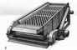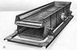
5.3-rasm. 8 Titrama g‘alvirlarning ko‘rinishi
Mahsulotlar ning kumoklik tarkibi
Kumoklilik tarkibi kon mahsulotlar ining xar-xil kattalikdagi zarrachalarning mikdori. Xom ashyo va boyitiladigan donador mahsulot ning katta kichikligiga qarab sinflarga ajratish kumoklilik tarkibi deyiladi. Kumoklilik tarkibini kuyidagi taxlillar yordamida aniqlanadi.
Elakli taxlil – elaklar tuplami yordamida katta kichikligiga qarab sinflarga ajratish. Yirik materiallarning elakli taxlili (maydalagichlardan keyin) avtomatlashtirilgan titrama g‘alvir yordamida amalga oshiriladi. Yanchilgan materiallarni esa (tegirmonlardan chikkandan keyin) elakli taxlili mexaniq analizatorlar (silkitkichlar) yordamida amalga oshiriladi.
Tarkoklash taxlili – suvli muxitda ulchamlari 40 mkm dan 5 mkm gacha bo‘lgan zarrachalarni tushish tezligiga qarab ajratish.undan mayda zarrachalarni tarkoklash markazdan kochma maydonlarda-sentrofugalarda amalga oshiriladi.
Mikraskopik taxlil – zarrachalarni mikroskop ostida ulchash va 50 mkm dan 0,1 mkm gacha ulchamdagi zarrachalarni guruxlarga bulish.
Maydalangan materiallarning kumoklik tarkibi ko‘p incha elakli taxlil yordamida aniqlanadi. CHunki elakli taxlil usuli ancha kulaydir.
Elakli taxlil usullari amalda boyitish fabrikalarida, rangli va kamyob metallarni boyitib olish joylarida ishlatiladi. Naborlarning sitalari asosan kvadrat shaklida buladi va bir xil standart xolatda buladi.
25 mm dan yukori bo‘lgan minerallar tajriba sharoitida gorizontal g‘alvirlash va kulda elanadigan elaklarda, kichiklari esa tajriba utkazish uchun muljallangan sitalarda elanadi. Mexaniq va avtomatik tebranayotgan g‘alvirlar 10-30 dakika davomida elanadi.
Elakli taxlillarning qanday turlarini bilasiz va bu taxlillardan kaybiri ko‘proq qul keladi?
Rasm 5.4. Quzg‘aluvchi barabanli g‘alvirlarning yon va old tomonidan kurinishi.

Dastlabkimahsulot
-d синф
+d sinf
-d
+d
Dastlabkimahsulot

Dastlabkimahsulot

+ d sinf
+ d sinf
Rasm 5.5 Qo’zg’almas yoysimon g’alvir
Rasm 5.6 Qo’zg’aluvchan kolosnik panjara g’alvir
α
α
Rasm 5.7 Tekis xarakatlanuvchi g’alvirning sxemasi.
Nаzоrаt uchun sаvоllаr
- Elakli taxlili deb nimaga aytiladi?
- Tarkoklash taxlili deb nimaga aytiladi?
- Mikraskopik taxlili deb nimaga aytiladi?

6-Ma’ruza
Mavzu: Yanchish dastgohlari. Tegirmonlarning asosiy parametrlarini aniqlash
Reja:
- Yanchish jarayonlarining axamiyati va ularni sanoatdagi roli.
- Yanchish sxemalari xakida ma’lumot.

Yanchish jarayonlari deganda biz, kattik materialga fizikaviy kuchlar ta’sir kilish natijasida maydalangan ruda bo‘laklarini mikron darajadagi ulchamlardan ma’lum kattalikdagi mm li ulchamlarga aylantirishni tushunamiz va bu jarayonni yanchish deb ataymiz. Yanchish jarayonlarining maydalash jarayonlardan farki shundaki, bunda yanchilgan maxsulot 5mm dan katta bulmagan ulchamlarda chikadi. Foydali kazilmalarni yanchish jarayonlari boyitish fabrikalarida bir yoki bir necha boskichdan iborat buladi. SHuningdek ochik va yopik sikllarda amalga oshiriladi. Yopik siklda ishlagan tegirmonlarning samaradorligi yukori buladi va yanchilgan maxsulotning bir xil ulchamda chikishiga yordam beradi.
Yanchish jarayonlari maxsulot turiga karab turli xil tegirmonlar yordamida amalga oshirilgan xolda asosan boyitish fabrikalarida, gidrometallurgiya zavodlarida, sement ishlab chikarish zavodlarida, fosforit zavodlarida, gips va gips maxsulotlarini ishlab chikarishda kullaniladi. Foydali kazilmalarni boyitish usullariga karab suvli va kuruk muxitlarda tegirmon turlari tanlanadi va ishlatiladi. Tegirmonlarning samaradorligi aylanma yuklama (sirkuliruyuщaya nagruzka) ga boglik. Aylanma yuklama yopik siklli tegirmonlarning unumdorligini oshiradi. Aylanma yuklama deganda tegirmonlarni aylanishini kritik chastotasini tushunamiz.

T
A
V=
C
M
G
Z
C
R
G
α
O
N
Rasm 6.1.Yuqoridagi kvadrat qismida aylanish traektoriyasi buyicha sharga ta’sir qiluvchi kuch.

Agar tegirmonning aylanish chastotasi kattalashsa, ya’ni uning aylanish tezligi orttirilsa, sharlarning markazdan kochma kuchlar ta’sirida tegirmonning devorlariga maxkam urnashib qoladi va tegirmon bilan birga aylanadi. Tegirmonning bunday aylanishning kritik chastotasi deyiladi. Bunda xech kanday foydali ish bajarilmaydi. Aylanma yuklama standart buladi, kritik chastotani esa barabanning diametriga karab uzgartirishimiz mumkin. Bunga kuyidagi 15-rasm orkali tushuncha kiritamiz.
SHar katlamlarining aylanish traektoriyasi buyicha xarakat tezligi A, yukorigi kismda joylashgan, radi-al kuch N markazdan kochma kuch S ga teng bulishi mumkin. Tangensial kuch T shar katorlarining tayanch reaksiyalariga binoan erkinlashadi. V aylanma tezlik esa aylanish traektoriyasi radiusi R bilan teng ravishda xarakatda buladi. SHarlar esa aylanish davomida A nuktada kelganda ogirlik kuchi ta’siri ostida xarakatlanadi. Bu vaktda V tezligi kamaygan xolda gorizont xolda α burchak ostida parabolik traektoriya xosil kiladi. Aylanish traektoriyasi sharni ajralishiαburchak xosil kiladi. Bunga kura
С=N ёки

(6.1)

polagaya v etom uravnenii G=mg , bundan kuyidagini xosil kilamiz
`
bu erda n–tegirmonningminutdagi aylanishlar chastotasi, aniqlaymiz (6.3)
(6.4) formuladan α = 0 bo‘lganda kuyidagini xosil kilamiz
(6.4)

Yanchish sxemalari va formulalari
3
2
1
Klassifikatsiyalash operatsiyasi
5
4
3
2
1
Yopiq sikildagi bir bosqichli yanchish sxemasi. Yanchilgan mahsulot va dastlabki mahsulot aralash holda klassifikatsiyalash jarayoniga tushadi.
(6.5)
(6.6)

Bir bosqichli yanchish sxemasi, oldingi va nazoratchi tasniflash bilan birgalikda.
7
6
8
5
4
3
2
1
Q₁ = Q₈
Q₂ + Q₆ = Q₈,
Q₂ = Q₁ – Q₃,
Q₃ = Q₆

(6.7)
(6.8)

Tegirmonlarning turlari va ishlash usullari
Tegirmonlar 2 xil buladi: mexanik va aerodinamik. Tegirmon ichida materialni ezadigan jismlari bulsa mexaniq tegirmonlar va aksincha materialni ezadigan jismlari bulmasa aerodinamik tegirmonlar deyiladi. Metallni ezadigan jismlarga metall sterjenlar, po‘lat sharlar va yanchiladigan ruda bo‘laklarining uzi kiradi. Tegirmon xar xil ashyolarning kattaligini 5mmgacha ulchamda maydalovchi mashina. Ularni shakliga va yanchish usuliga karab kuyidagi turlarga bulish mumkin:
- Barabanli (sokkali, sterjenli,uzi yanchar va boshqalar);
- Korpusi ko‘zg‘almas inersion titrama;
- Planetar tegirmonlar;
- Gaz okimi yordamida yanchuvchi tegirmonlar.
Barabanli tegirmonlar.
Barabanniing formasiga kura tegirmonlar silindrik va konussismon buladi. Silindrik tegirmonlar 3 xil buladi: a)kiska – baranning uzunligi uning diametriga teng yoki kichik; b) uzun – barabanning uzunligi uning diametriga teng yoki katta; v) uzun – barabanning uzunligi uning diametridan 3 marta katta.
Qiska va uzun silindrli tegirmonlar boyitish fabrikalarida ko‘prok qullaniladi. Quvurli tegirmonlar esa sement va alyuminiy zavodlarida keng kullaniladi va kullanilib kelinmokda. Barabanli tegirmonlarni uzi xam sharli yoki sharsiz ishlashi bilan birgalikda birnechta kuyidagi turlarga bulishimiz mumkin:
a) markazdan bushatuvchi sharli tegirmon MSHS;
b) panjara orkali bushatuvchi sharli tegirmon MSHR;
v) uzi yanchar va yarim uzi yanchar tegirmon MMS.
Barabanli tegirmonlar baraban yon tomonlarida kopkoklar 2 va 44 – 45% xajmi yanchovchi sharlar bilan tuldirilgan. Yon kopkokllar markazida ichi bush sapfalar borki, birinchisidan dastlabki material beriladi, ikkinchisidan maydalangan maxsulot chikadi. Sapfalar podshipniklarga biriktirilgan. Tegirmon gorizontal uk buyicha aylanma xarakat kiladi. Aylanma xarakat davomida ezuvchi sharlar ishkalanish kuchi va markazdan kochma kuchlar ta’sirida tegirmonning devorlariga maxkam urnashib, aniq bir balandlikgacha kutarilib, sungra pastga tushadi va xom ashyoni yanchadi. Tegirmonlar uzluksiz aylanib turadi. Xom ashyo berilishi va yanchilgan maxsulotning chikishi xam uzluksiz ravishda amalga oshiriladi.
Rasm 6.2. Barabanli sharli tegirmonning qullash prinsiplari va tuzilish sxemasi
Dastlabki mahsulot

3
4
5
2
1
Yanchilgan mahsulot

Tegirmonlar barabanning shakliga kura siltindrik yoki silindro – konusligi bilan farklanadi.
L
L
D
D
D
Rasm 6.3. barabanli tegirmonlarning turlari
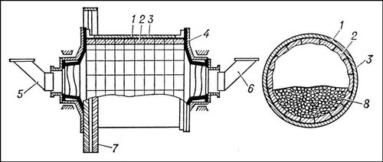

Tegirmonlar yanchuvchi jismlariga va shakllariga karab kuyidagicha buladi: sharli, sterjenli, galechnыe va uziyanchar. SHarli tegirmonlarda yanchuvchi jismlar po‘lat va chuyan sharlar xisoblanadi; sterjenli tegirmonda–po‘lat sterjenlar; galechnыy tegirmonda – kremniy kumidan bo‘lgan galkalar; uziyanchar tegirmonlarda esa yanchuvchi jismlari – yanchilayotgan rudalarning yirik bo‘laklari xisoblanadi. Yanchuvchi sharlarning diametri 60 mm dan 125 mm gacha buladi. barabanli tegirmonlar asosan II – III boskich yanchish jarayonlarida kullaniladi.
Tegirmonlar (futerovkalari echilgan xolda) barabanning ichki diametri D va uni uzunligi L bilan (Rasm 17) xarak-terlanadi. SHarli va sterjenli silindrli tegirmonlar rudalarni yanchish uchun boyitish fabrikalarida keng kullaniladi. Melkovkraplennыx rudalarni gravitatsion yoki elektromagnitik boyitish jarayonlarida yanchishdan oldin, mayda maydalash jarayonlarida maydalagich sifatida sterjenli tegirmonlardan foydalanish mumkin. Galechnыe tegirmonlar –maydalanadigan matertialga temir aralashmalarini mutloko kushish mumkin bulmagan xolatlarda kullaniladi. Uziyanchar tegirmonlar – XX asrning 80–yillarida ishlab chikilgan bo‘lib amalda keng qullanilib kelinmokda. SHu bilan birgalikda nafakat rudalarni boyitishga tayyorlashni arzonlashtirib kolmasdan balki rudalarni kayta ishlash texnologiyasi kusatkichlarinini yaxshilab kelmokda.
Quyidagi apparatlarning zanjir sxemasida biz yanchish va klassifikatsiyalash jarayonini kuzatishimiz mumkin
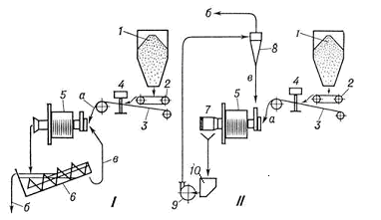
6.4-Rasm Yanchish va klassifikatsiyalash
- qabul qilish bunkeri 9. nasos
- plastinkali ta’minlagich 10. zumf
- lentali ta’minlagich
- tarozi
- tegirmon (sharli)
- spirali klassifikator
- tegirmonning maxsulot chiqaruvchi bo‘g‘zi
- gidrotsiklon
Uziyanchar va yarimuziyanchar tegirmonlar
Uzi yanchar tegirmonlarda yanchuvchi jismlar rolini asosan rudalarning uzi bajaradi. Katta ulchamdagi ruda bo‘laklari tegirmonning yukorigi kismidan pastga tushishi natijasida mayda bo‘laklarni yanchish bilan birgalikda katta bo‘laklarning uzi xam maydalana boradi. Rudalar bir boskichli yirik maydalash jarayonidan keyin ruda bo‘laklarining max diametri 300mm ni tashkil etgan xolda uzi yanchar tegirmonlarda tushadi. Uzi yanchar tegirmon barabanlari juda katta diametrda (12 m gacha) goxida esa kichik (D:L ≈ 3:1) bulishi mumkin. Lekin uzknligiga nisbatan diametri xamisha katta ulchamda buladi.
Yarimuziyanchar tegirmonlarda diametri 100–125mm bo‘lgan sharlar kushiladi va bu sharlar tegirmonning umumiy xajmini 6–10 %ini tashkil etadi. Tegirmonlarga keladigan dastlabki maxsulotning max diametri kichik ulchamlarda bo‘lganda va rudalarning kattikligi yukori bo‘lganda sharlarni kushishning sababi bilish mumkin. SHuningdek sharlarni kushganda tegirmonning ish unumdorligi xam ortadi. Uziyanchar va yarimuziyanchar tegirmonlardan chikkan yanchilgan maxsulotning diametri mkm lardan 5 mm gacha ulchamlarda buladi. futerovka sarfi oddiy sharli va sterjenli tegirmonlarga nisbatan ko‘p rok bo‘lib, max ish unumdorligi esa tegirmonning diametriga karab 300 t/soat ortik buladi.
Uziyanchar tegirmonlar ikki xil muxitda ya’ni kuruk va suvli muxitlarda materialni yanchadi. Quruk muxitlarda – suvsiz yanchish uchun “Aerofol”, va suvli muxitlarda yanchish uchun “Kaskad” tegirmonlari kullaniladi. “Aerofol” tegirmonlarining aylanish chastotasi 80 –85%ni tashkil etadi. Quruk muxitda yanchuvchi tegirmonlarda yanchishning kiyinlashuvini kuzatish mumkin, unda yanchiladigan maxsulotlar tranportirovkasi ventilyatorlar yordamida amalga oshiriladi. Bundan shuni bilish mumkinki elektroenergiya sarfi kattalashadi. “Aerofol” va “Kaskad” tegirmonlarini bir-biroviga solishtirib karaganda kuyidagi ma’lumotlarga ega bulishimiz mumkin:
- Kapital sarf xarajatlar suvli muxitda ishlaydigan tegirmonlarda kam buladi va ularda yukori namlikdagi rudalarni yanchish mumkin.
- Quruq muxitda ishlaydigan tegirmonlarning, suvli muxitda ishlaydigan tegirmonlarga nisbatan ish unumdorligi yukori buladi. Lekin energiyani ko‘p rok sarflaydi, masalan diametri 10m li “Aerofol”tegirmonining elektroenergiya sarfi 3000 –3700 kVt bulsa, “Kaskad” tegirmonining uzatmasi bilan birgalikda elektroenergiya sarfi 6000 kVt buladi.
Suvli muxitda uziyanchar tegirmonlarda keyingi boskich uchun ruda galkalarini ajratish mumkin.
Suvli muxitda ishlaydigan uziyanchar tegirmonlarni, sharli markazdan chikaruvchi va panjara orkali chikaruvchi tegirmonlarni parametrlarini kuyidagi 6,7,8–tablitsadan kurib chikish mumkin.

Jadval 6.1
Barabanlarni ulchami,(DxL),m | Ishchi xajmi, m³ | Kuvati,KVt | Massasi, t | Energiya xajmi, kVt/ m³ | Metall xajmi, t/m³
70x23 | 80 | 1600 | 400 | 20 | 5
90x30 | 160 | 4000 | 665 | 25 | 4,2
90x3,5 | 190 | 4000 | 740 | 21 | 3,9
70x60 | 200 | 4000 | 700 | 20 | 3,5
10,5x5 | 400 | 8000 | 1600 | 20 | 4

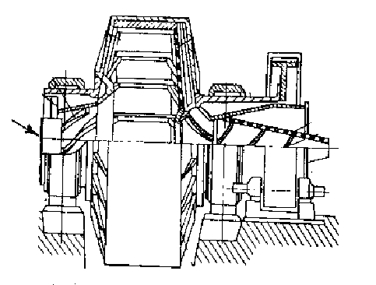
Rasm. 6.5. suvli muxitda ishlovchi o‘ziyanchar tegirmon
Panjara orkali chikaruvchi sharli tegirmonlarning texnik xarakteristikasi.
Jadval 6.2.
Tegirmon turlari | Baraban ul-chamlari, mm |  | Ishchi xaj-mi,m³ | Ta’-min-lagich radiusi,mm | Aylanish tezligi ob/min | El.dv.kuvva-ti,kvt | El.dv.va sharsiz ogirligi, t | SHarli  yukla-ma ogirligi, t
Tegirmon turlari | D | L
MSHR 9-9 | 900 | 900 | 0,45 | 715 | 41 | 14 | 5,29 | 0,672
MSHR12-12 | 1200 | 1200 | 1,15 | 1140 | 36 | 28 | 10,31 | 1,00
MSHR15-16 | 1500 | 1600 | 2,24 | 1400 | 30 | 55 | 16,8 | 3,00
MSHR21-15 | 2100 | 1500 | 4,3 | 1500 | 24,6 | 125 | 34,5 | 12
MSHR21-22 | 2100 | 2200 | 6,3 | 1500 | 24,6 | 185 | 41,1 | 16,0
MSHR21-30 | 2100 | 3000 | 8,6 | 1500 | 24,6 | 230 | 46,1 | 20,0
MSHR27-21 | 2700 | 2100 | 10,2 | 1800 | 21 | 300 | 65,1 | 22,0
MSHR27-27 | 2700 | 2700 | 13,0 | 1800 | 21 | 320 | 71 | 31,0
MSHR27-36 | 2700 | 3600 | 17,7 | 1800 | 21 | 380 | 75,3 | 37,0
MSHR32-31 | 3200 | 3100 | 22,0 | 2000 | 19,8 | 600 | 95,1 | 47,0
MSHR36-40 | 3600 | 4000 | 36,0 | 2400 | 18,1 | 1100 | 150,4 | 60,0
MSHR36-50 | 3600 | 5000 | 45 | 2400 | 18,2 | 1250 | 160,1 | 96,5
MSHR40-50 | 4000 | 5000 | 56 | 3000 | 17,4 | 2000 | 237,5 | 128
MSHR45-50 | 4500 | 5000 | 71 | 3000 | 16,5 | 2500 | 263,4 | 158

Markazdan chikaruvchi, suvli muxitda ishlovchi sharli tegirmonlarning texnik xarakteristikalari.

Jadvala 6.3.
Kursatkichlar | Tegirmon turlari
Kursatkichlar | MSHS 9-18 | MSHS 12-24 | MSHS 15-31 | MSHS 21-30 | MSHS 27-36 | MSHS 32-45 | MSHS 36-55 | MSHS 40-55 | MSHS 45-60
Baraban ulchami, mm  Diametr…………………..  Uzunlik………………….. | 900  1800 | 1200  2400 | 1500  3090 | 2100  3000 | 2700  3600 | 3200  4500 | 3600  5500 | 4000  5500 | 4500  6000
Ishchi xajmi, m³ | 0,9 | 2 | 4 | 8,6 | 17,7 | 32 | 49 | 61 | 85
Barabanning aylan. tezligi, ob/min | 42 | 35 | 30 | 24,6 | 21 | 19,8 | 18,1 | 17,2 | 16,2
El. Dvigatel kuvvati, kvt | 20 | 40 | 100 | 200;  230 | 370 | 900 | 1250 | 2000 | 2500
Tegirmon barabani+ fakatgina futer-si bilan birga. ogirli-gi, t | 3,8 | 14 | 20,8 | 48.1 | 72 | 132,5 | 157,68 | 228,4 | 261,5

Tegirmonning ish unumdorligi va samaradorligi formulalari
Loyixalanadigan tegirmonning ish unumdorligini xisoblanadigan klasslar buyicha formulasti kuyidagicha buladi.
_{q=q1KИКDKT,}
_{(6.9)}
bu erda:
q – loyixalanadigan tegirmonning solishtirma ish unumdorligini xisoblanadigan klasslar buyicha,t/m³·ch;
q₁ – ishlaydigan tegirmonning solishtirma ish unumdorligi usha klasslar buyicha,t/m³·ch;
K_{K} – qullaniladigan va loyixalanadigan fabrika tegirmonlarida dastlabki va oxirgi maxsulotlardagi ulchamlar farkini xisobga oluvchi koeffitsienti
K_{D} – ishlab turgan va loyixa kilinadigan tegirmon barabanining farklarini xisobga oluvchi koeffitsient
K_{t} - ishlab turgan va loyixa qilinadigan tegirmon turlari orasidagi farklarni xisobga oluvchi koeffitsient
Dastlabki maksulotlar buyicha tegirmonning ish unumdorligi kuyidagi formula orkali kuzatamiz
(6.10)

Bu erda:
Q – ishning unumdorligi
V – tegirmon barabanining xajmi
β_{i} – dastlabki maxsulot tarkibidagi xisoblanadigan klasslarni diametri
β_{k} – yanchilgan maxsulot tarkibidagi xisoblanadigan klasslarni diametri
Tegirmonlarning samaradorliklarini kuyidagi formula orkali kurib chikamiz
_{(6.11)}
bu erda
e – xisoblanadigan klasslar buyicha loyixadagi tegirmonda yanchishning samaradorligi, t/kvt∙ch;
e₁ - xisoblanadigan klasslar buyicha kullanilayotgan tegirmonda yanchishning samaradorligi, t/kvt∙ch;
K_{i} va K_{k} – yanchiluvchanlik va yiriklik koeffitsienti, tegirmonning solishtirma ish unumdorligini xisoblash usulidan foydalanib aniqlanadi.

Nаzоrаt uchun sаvоllаr
- Tegirmonning ish unumdorligi qanday topiladi?
- Uziyanchar va yarimuziyanchar tegirmonlar haqida ma’lumot bering?
- Barabanli tegirmonlar ishlash tartibi?

7-Ma’ruza
Mavzu: Tegirmonlarning asosiy detallari. Tegirmon shovqinini pasaytirish
Reja:
- Tegirmon futerovkalari (qoplamalari)
- Tegirmon shovqinini pasaytirish usullari
Tegirmon futerovkalari (koplamalari)
Tegirmon barabanining devorlari sharlar va rudalarning urilishi, u erda buladigan fizik kuchlar ta’siri natijasida eylanib ketmasligi maksadida barabanning ichki kismlarida ximoya koplamalari – futerovkalar joylashtiriladi. Bu futerovkalar yanchilayotgan rudalarning kattiklik darajasiga karab xar 6–8 oyda almashtirib turiladi. Odatda futerovkalar marganetsli va xromli po‘latlardan yoki chuyanlardan tayyorlanadi. Katta diametdagi sharlar yuklaganda kuyma marganetsli po‘latdan tayyorlangan futerovkalardan foydalaniladi. Kichik tegirmonlar uchun futerovka plitkalarining kalinligi 50mm dan katta buladi, katta tegirmonlar uchun esa futerovka plitkalarining kalinligi 130 – 150 mm gachabuladi. futerovka plitalarining profili kuyidagi 18 rasmda kursatilgan.
а
б

7.1-rasm a, b va v rasmlar aloxida plitalari barabandan tashki xolatda bulib barabanga boltlar yordamida kotiriladi. g rasmda esa oxirgi konstruksiyalarda ishlab chi-karilgan futerovkalar joyi-ga osonlikcha urnatiladi. Sement ishlab chikarish sanoatida kullaniladigan tegirmonlarning «tovonli» futerovka plitalari (Rasm. 7.1) marganetsli pulatdan tayyorlanadi. Bunday fute-rovkalar baraban-ning yuza kismida sharlarni zanjir-sifat uzluksiz boglanib ayla-nishini ta’minlaydi. «Tovonning» yuzasida kattik yuza katlamining xosil bulishi, futerovkaning sharlar urilishi ta’sirida emirilishi muddatini uzaytiradi.
Rasm 7.1. Tegirmon barabanining «tovonsimon» futurovkasi

Har xil profildagi futerovkalarni tatbik etib sinab kurganda, marganetsli po‘latdan tayyorlangan “Norilsk III” (Rasm 7.1a) profilidagi futerovka I – boskich sharli tegirmonlarda sharlar 100 – 125mm bo‘lganda xizmat vakti uzayib metal sarfining kamayishi kuzatildi.
Nikel rudalarini kayta ishlaganda II boskich tegirmonlarda “Norilsk IV” (Rasm 7.2b) profilida tayyorlangan futerovkalardan foydalanilganda bu futerovkalarning xizmat muddati z yilga uzaydi¹.
б
а
Rasm 7.2. Yangiprofildagi futurovkasi:
а – «Noril’sk III» b - « Noril’sk IV»

Bundan tashkari sharli tegirmonlar uchun rezinali futerovkalar mavjud bo‘lib, bu futerovkalardan II va III – boskich yanchish jarayonlarida kullaniladi. Unda sharlarning diametri 80 mm dan oshmasligi talab kilinadi. Rezinali futerovkalardan foydalanilganda ularning massasi metall futerovkalarga nisbatan 80–85% yongil buladi va yanchish sexlaridagi shovkin pasayibgina kolmasdan chidamliligi xam 2-3 martagacha oshadi. Barabanning rezina futerovkalari kalinligi 50mm dan 80 mm gacha buladi.
Respublikamiz regionida joylashgan gidrometallurgiya zavodlari va boyitish fabrikalarini shu jumladan viloyatimiz dagi GMZ –1, GMZ –2, GMZ–3 larni yanchish sexlarida tegirmonlarning futerovkalarini Navoiy mashinasozlik zavodi ta’minlab beradi. Olmalik misni boyitish zavodini esa Bekobod metall kuyish zavodi ta’minlaydi.
Sharli tegirmonning harakat prinsipi tegirmon barabani ay­ lanayotganda mavjud bo‘lgan material kukunlanadigan jism­ ning erkin tushish holati ta’siriga asoslanadi. Baraban aylanishida kukunlanadigan jism (ko‘pchilik metall sharlar bosadigan) aniq bir balandlikka ko‘tariladi, undan keyin baraban devorlaridan uzilgan holda erkin tushishda material maydalanadi. Tegirmonda material sharlarning dumalanishi va ularning sirg‘anishi tufayli zarb va qisman ishqalanib yeyilishida maydalanadi.
Baraban kichik burchak tezligiga nisbatan aylanishida sharlar va material aylanish tomoniga qarab bir necha burchak buriladi (7.3-rasm, a chizma) va keyinchalik xuddi shunday baraban ayla­ nishi tezligida shu holatda qoladi.
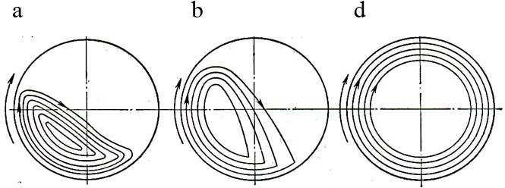
7.3-rasm Tegirmon barabanida sharlarning harakati.

Barabanning aylanish tezligi oshishi bilan yuklanishning (ma­ terial va sharlar) burchak burilishi kattalashadi va barcha shar­ lar yuqoriga ko‘tariladi, undan keyin uzilish nuqtasi deb nomla­ nadigan ba’zi bir nuqtalari aylana traektoriyani tark etadi va keyinchalik gorizontning ba’zi bir burchak ostiga jismdek tash­ lanib, o‘zaro mos aylana traektoriya bilan uchrashib o‘zining yo‘li oxirida parabolik traektoriyaga o‘tadi (7.3-rasm, b chizma). Ush­ bu tartib ishida materialning maydalanishi zarb va qisman ishqa­ lanib yeyilishi hisobiga amalga oshadi.
O‘rta yuradigan tegirmonlarning asosiy ishchi qismlari 1,67–5 ayl/sek o‘rta tezlik bilan aylanishga keltirilganlik oqibatida o‘zini nomini olgan. Ular ko‘mir, kaolin, quruq gil tuproq, bo‘r, talk (oq yoki ko‘kish rangli mineral), ohak va sh.k. o‘rtacha mustah­ kamlikdagi materiallarni tuyilishi uchun mo‘ljallangan.
Tegirmonlarda tuyilish yanchib tashlash va qisman ishqalanib yeyilish bilan amalga oshiriladi.
Mavjud o‘rta yuradigan tegirmonlarning tiplari bir yoki ikki qatorli joylashgan sharlari bilan sharli, valikli, g‘ildirakli tebra­ nadiganga bo‘linadi.
Korxona va ishlab chiqarishdagi texnologik protsesslarda, jihozlar ishlayotganida shovqin paydo bo’ladi. Ishlayotgan tosh maydalagichlar, tegirmonlar, kompressorlar va ventilyasiya ustanovkalari, mexanizatsiyalashtirilgan asboblar va boshqa jixozlar shovqinning asosiy manbalaridir. Shovqin va titrash elastik muxit zarralarining tulkinsimon tarkaladigan tebranma harakatidir. Ularning insonga ta’siri tebranishlar chastotasiga boglik. 16 Gs dan kam chastotali tebranishlar odamga silkinish-titrash kabi ta’sir kiladi. 16-20000 Gs chastotali tebranishlar shovqin hosil qiladi. Detsibal (∂B) da ifodalanadigan tovush bosimi darajalari quyidagi formulada hisoblanadi. Bir necha manbadan 1 xil masofada joylashgan nuqtadan chiqadigan shovqin kuchi quyidagi formulada aniqlanadi.
L=L1+10 lgN (7.1)

bunda L1 – bitta manbadan chiqadigan shovqin kuchining darajasi, ∂B;
N-shovqin manbalarining soni. Shovqin kuchining darajasi 80 ∂B dan yuqori bo’lganda uning balandligi chastotasiga deyarli bog’lik bo’lmaydi. Hozirgi zamon texnika taraqqiyoti davrida sanoat korxonalarda shovqinga qarshi kurash masalalari muhim muammolar qatoriga kiradi.
Shovqinning oqibatlari ma’lum. U birinchi navbatda ishlab chiqarishda mehnat qilayotgan kishilarni ma’naviy toliqtiradi, shovqin chiqarish jarayonini boshqarayotgan operatorlar ishiga xalal berib, ularni har xil xatolarga yo‘l qo‘yishlariga olib keladi. Bu esa o‘z navbatida ishlab chiqarish jarohatlanishlari kelib chiqishining asosiy manbai hisoblanadi.
Katta shovqin ta’sirida insonning asab tizimlari charchab, eshitish faoliyati susayib ketadi. Shuning uchun ham sanoat korxonalarida shovqinni kamaytirish chora-tadbirlarini belgilash inson salomatligini saqlashdek juda muhim ijtimoiy ahamiyatga molikdir.
Odam uchun yokimsiz bo‘lgan har qanday tovushlar shovqin deb ataladi. Jismlarning bir-biriga urilishi, ishqalanishi va muvozanat holatining buzilishi natijasida hosil bo‘lgan havoning elastik tebranishi harakati qattiq, suyuq va gazsimon muhitda to‘lqin hosil qilib tarqaladi. Bunda muhit zarralari muvozanat holatiga nisbatan tebranish hosil qiladi va tebranish tezligi to‘lqinlar tarqalish tezligidan ancha kichik bo‘ladi.
Tovush to‘lqinlari ma’lum chegaragacha tarqalishi mumkin. Mana shu chegara oraliq tovush maydoni deb ataladi. Tovush maydonidagi har bir nuqtada havo zarralarining harakat tezligi vaqt birligida o‘zgarib turadi. Bir lahzada kuzatilgan havo to‘liq bosimining ta’sir kuchidan xoli bo‘lgan havoning o‘rtacha bosimiga nisbati tovush bosimi deb ataladi va R bilan belgilanadi. Tovush bosimining o‘lchov birligi Pa.
Tovush bosimining tebranish tezligiga nisbati tebranish amplitudasiga bog‘liq emas. U R/V=RS (Pa*s/m) ga teng.
Bunda R – muhitning solishtirma akustik qarshiligi. Bu havo uchun R-410 Pa s/m, suv uchun 1,5*106 va po‘lat uchun 4,8*107 Pa s/m ga teng.
Shovqin to‘lqinlari tarqarganda ma’lum miqdordagi energiya bir nuqtadan ikkinchi nuqtaga ko‘chiriladi. Muhitning qandaydir nuqtasida vaqt birligidagi o‘rtacha energiya oqimi, to‘lqin tarqalishi yo‘nalishida yuza birligiga keltirilsa, uni shu nuqtadagi tovush tig‘izligi deb ataladi va J bilan belgilanib, Vt/m2 bilan o‘lchanadi.
J=P2/rS P=2*10-5 Pa, (7.2)
S - tebranish tezligi, m/s
R – muhitning solishtirma akustik qarshiligi.
Odam qulog‘i (Bel) B birlikdagi tovushning o‘ndan birini ham yaxshi farqlaydi. SHuning uchun sanoat korxonalarida shovqinni o‘lchashning dB birligi qabul qilingan.
Tovush darajasi quyidagicha aniqlanadi.
Tovush bosimi bo‘yicha esa,
Tovush darajasini tig‘izligi bo‘yicha aniqlash, asosan akustik hisoblash ishlarida qo‘llaniladi, bosim bo‘yicha aniqlash esa shovqinni o‘lchash va uning inson organizmiga ta’siri darajasini belgilashda qo‘llaniladi. CHunki inson organizmi shovqinning tig‘izligini emas, bosimning o‘rtacha geometrik miqdorini sezadi.
Agar birdan – bir nuqtaga bir necha manbaning shovqini ta’sir qilayotgan bo‘lsa, ularning darajasi emas, balki tig‘izligi qo‘shiladi.
J=J1+J2+…+Jn (7.3)
Agar biror sanoat korxonasida bir xil darajada shovqin chiqaruvchi bir necha mexanizm o‘rnatilgan bo‘lsa, unda umumiy shovqin darajasi quyidagicha aniqlanadi.
L=L1+10 lgn
L1 – bitta mashina chiqarayotgan shovqin.
Bu formuladan ko‘rinib turibdiki, ikkita bir xil shovqin chiqaruvchi manbaning shovqini bittasinikiga nisbatan 3 dB ortiq bo‘ladi.
Odam qulog‘i ma’lum chastotadagi tovushlarni eshitish qobilyatiga ega. Bu chastotalar 16 Gs dan 20 000 Gs gacha bo‘lgan diapazonni tashkil qiladi. 16 Gs dan kichik va 20 000 Gs dan katta bo‘lgan chastotadagi tovushlar infra va ultra tovushlar deb ataladi.
Tovushga qarshi kurash chora-tadbirlarni belgilashda shovqinning o‘rtacha geometrik chastota oraliqlari aniqlanadi, bu oraliqlar quyidagicha belgilanadi, o‘rtacha geometrik chastota oraliqlari: 63 (45-90) (qavsda shu chastotani ifodalaydigan chegara miqdorlar berilgan), 125 (90-180), 250 (180-355), 500 (355-710), 1000 (710-1400), 2000 (1400-2800), 4000 (2800-5600), 800 (5600-11200).
Shovqinning zararli ta’siri, normalari
Eshitiladigan shovqinlar ma’lum chastotalar (16-20 000 Gs) bilan chegaralanib qolmasdan, ma’lum chegaradagi eshitilish darajasi va bosimi bilan ham farqlanadi. Shovqin darajasiga va harakteriga qarab, ular inson organizmiga har xil ta’sir qo‘rsatadi. Shovqin ta’sir darajasining o‘zgarishida uning ta’sir davri va odamning shaxsiy xususiyatlari ham ma’lum rol o‘ynaydi. SHuning uchun ham shovqin hammaga bir xil ta’sir ko‘rsatadi deb bo‘lmaydi. Unga katta bo‘lmagan shovqinlar (50-60 dB) ham inson asab tizimiga sezilarli ta’sir etadi. Ayniqsa, shovqinlarning ta’siri aqliy mehnat bilan shug‘ullanuvchilarda ko‘proq seziladi. Umuman, bunday shovqinlarning ta’siri har xil odamda har xil bo‘ladi. Ba’zilar bunday shovqinlarga mutlaqo ahamiyat bermaydilar, ba’zilar esa keskin asabiylashadilar.
Ma’lumki, ba’zi bir jiddiy kasalliklarga chalingan bemorlar, masalan, qon bosimi, ichak va oshqozon yarasi va ba’zi teri kasalliklari, asab kasalliklari bilan og‘rigan bemorlarning mehnat qilish va dam olish rejimlari umuman kasallik tufayli buzilgan bo‘ladi. Bunday kasallar uchun ortiqcha shovqinning bo‘lishi ularning nihoyat darajada toliqishiga olib keladi. Agar bu shovqinlar tunlarda bo‘lsa, og ‘ir asoratli kasallarning kelib chiqishiga sabab bo‘ladi. Yosh va sog‘lom odamlar uchun bunday shovqinlar butunlay zararsizdir.
Agar shovqin darajasi 85-90 dB ga etsa, bunday ishlayotgan har qanday odamning birinchi navbatda yuqori chastotadagi tovushlarni eshitish qobiliyati susayada. Uzoq vaqt kuchli shovqin ta’sirida ishlagan odam tez toliqib, befarq, hatto kar bo‘lib qolishi mumkin.
Shovqinning bosh miya qobig‘iga ta’siri natijasida odam asabiylashadi, toliqish jarayoni tezlashadi, psixik reaksiyasi keskin o‘zgaradi. Oqibatda jarohatlanishlar sodir bo‘lishi mumkin.
Agar shovqin darajasi 145 dB dan yuqori bo‘lsa odam qulog‘ining pardasi yirtilishi mumkin.
Doimiy shovqinlar uchun shovqin bosimi darajalari 63, 125, 250, 500, 1000, 2000, 4000, 8000 Gs larda normalanadi.
Hisoblash sakkizta oktava oraliq bo‘yicha ayrim-ayrim o‘tkaziladi. Hisoblab topilgan shovqin darajalari qiymati yo‘l qo‘yilishi mumkin bo‘lgan qiymatlar bilan solishtiriladi va kamaytirilishi zarur bo‘lgan shovqin darajasi miqdori aniqlanadi (dB).
Agar shovqin yopiq binoda bo‘lsa (pol, devor, tom yopma), xuddi shunday shovqinga nisbatan 10-15 dB ortib ketishi mumkin.
Shovqinga qarshi kurash chora-tadbirlari quyidagi usullarda olib boriladi:
Shovqinni ajralib chiqayotgan manbaida kamaytirish. Shovqinning tarqalish yo‘nalishini o‘zgartirish.Sanoat korxonalari va sexlarini oqilona rejalashtirish.Sanoat korxonalari xonalariga akustik ishlov berish.Shovqinni tarqalish yo‘lida kamaytirish.Shovqinning kelib chiqishiga asosiy sabab – mashina va mexanizm yoki uning ayrim qismlari o‘z harakati natijasida havoda elastik to‘lqinlar harakatini vujudga keltiradi.
Shovqin chiqayotgan manba agar biror-bir tomonga yo‘naltirilgan bo‘lsa, uning qarama-qarshi tomonida tovushning bosim darajasini 10-15 dB gacha kamaytirish imkoniyati bor.
Sovqin darajasini pasaytirish uchun xonalar devoriga ishlov berish, ya’ni shovqin yutuvchi materiallar bilan jihozlash. Sanoat korxonalarida shovqin darajasining ortib ketishiga shovqinning biror-bir to‘siqqa, xona devoriga, shiftga urilib qaytishi natijasida tovush to‘lqinlarining kuchayishi mumkin. Ana shu qaytgan to‘lqinni kamaytirish chora tadbirlarini ko‘rish. Bular akustik ishlov berish ishlari deyiladi.
Shovqinni pasaytirish usullari
I.Yo.D shovqin darajasini amaldagi standartlarda belgilab qo’yilgan darajalargacha pasaytirish usulini ishlab chqarish hamda shu maqsadga qaratilgan chora tadbirlarni amalga oshirish uchun murakkab o’lchash va tahlil qilish apparatlaridan foydalanish, shuningdek ixtisoslashtirilgan labaratoriya xonalari talab qilinadi.shu sababli ana shu chora tadbirlarning asosiy majmui zavodlarda I.Yo.D konstruksiyasini ishlab chiqish hamda ularni ishlab chiqarishga tayyorgarlik ko’rish jarayonida bajariladi. Shovqinni pasaytirishga qaratilgan chora tadbirlarning mohiyati shovqinning akustik tarqalish tabiati va kelib chiqishi bilan belgilanadi. Mazkur chora tadbirlar quyidagilarni ko’zda tutadi:
- g’alayonlantiruvchi kuchlarga ta’sir ko’rsatish;
- tarqaluvchi yuzalarga tovush tebranishlari uzatilishini kamaytirish;
- tashqi yuzalarning tarqalish darajasini kamaytirish;
- I.Yo.D detallari, elementlari, uzellarini yoki butun I.Yo.D ni tovush yutuvchi materiallar bilan qoplash.
Odatda, tovushni so’ndirishda eng yuksak samalarga erishish uchun turli usullardan birgalikda foydalaniladi. Bunda amalga oshirilgan chora-tadbirlarning ko’lami va bu bilan bog’liq harajatlar ko’pgina omillar bilan, shu jumladan, shovqinga doir cheklashlar darajasi, I.Yo.D va avtomobil konstruksiyasining vazifasi hamda o’ziga xos tomonlari, ishlab chiqarish imkoniyatlari, ishlab chiqarish talablari va hakozalar bilan belgilanadi.turli transport vositalariga o’rnatilgan birgina I.Yo.D uchun tovushni so’ndirgichga doir chora-tadbirlarning mutlaqo har xil ko’lamlari talab qilinishi mumkin. Shovqin darajasiga qo’yiladigan talablar kesginlashgani sari uni so’ndirishga qaratilgan chora-tadbirlarni amalga oshirish uchun qilinadigan harajatlar ham ortib boradi. Shovqinga qarshi kurash usullari uning kelib chiqishi bilan belgilanadi
Chiqarish taktidagi shovqin odatda so’ndirgichlar qo’llash orqali pasaytiriladi. Foydalaniladigan so’ndirgich inson qulog’i uchun eng noqulay darajadagi va spektrning yuqori chastotali doirasidagi shovqinni samarali tarzda pasaytiradi. Shovqinning so’ndirilish darajasi va shovqinning chastota tarkibi faqat so’ndirgichning emas, balki ishlatilgan gazlarni chiqarib yuboradigan butun tizimning ham akustik xususiyatlari bilan belgilanadi, ya’ni tizimning har bir tarkibiy qismining o’zaro aloqador o’lchamlariga bog’liq bo’ladi. Ana shu tarkibiy qismlar o’lchamlarini ixtiyoriy ravishda o’zgartirish shovqinni so’ndirishning umumiy samaradorligini yomonlashtirishi mumkin. Ishlatilgan gazlarni chiqarib yuboradigan zamonaviy tizimlarga tovush yutuvchi reaktiv so’ndirgichlar yoki tovush yutuvchi material bilan qoplangan aktiv so’ndirgichlar o’rnatilgan bo’lib, ular chiqarish taktidagi shovqinni struktura shovqini darajasidan pastroq qiymatlarga qadar pasaytiradi.

Nazorat savollari
- Tegirmon barabanlari xarakati?
- Tegirmon futerovkalari deb nimaga aytiladi?
- Shovqunni pasaytirish usullari?

8-Ma’ruza

Mavzu: Tasniflash dastgohlari

Reja:
- Foydali qazilmalarni gidravlik tasniflash
- Tasniflagichlarning tuzilishi va ishlash tartibi

Ashyolar zarrachalarini ulchamlarga karab sinflarga ajratish jarayoni tasniflash deyiladi.
Mayda donador maxsulotlar klassifikatsiyasi deb shunday jarayonga aytiladiki, suvli yoki xavoli muxitda xar xil ulchamli donalarning tushish tezligiga karab minerallarning mayda donalari bir – biridan ajratiladi.
Zarrachalarni gidravlik tasniflash boyitish jarayoni bo‘lmay, u yordamchi jarayon xisoblanib, foydali qazilmalarni boyitishga tayyorlashdir.
Gidravlik tasniflash – mineral zarrachalarni zichliklari va o‘lchamlariga qarab suvda tushish tezliklarining farqi xisobiga sinflarga ajratish jarayonidir. Agar muxit xavo bo‘lsa jarayonni pnevmatik tasniflash deyiladi.
Gidravlik tasniflash jarayoni gravitatsion zarrachalarga ko‘rsatayotgan muxitning va zarrachalarni bir-biri bilan tuqnashish xisobiga xosil bo‘lgan qarshilik kuchlari ћamda inersiya kuchlari natijasida zarracha yo‘nalishining o‘zgarishiga asoslangan.
Gidravlik tasniflash jarayonida o‘lchamlari ћar xil bo‘lgan ikki yoki bir nechta maxsulot olish mumkin. Zichliklari ћar xil bo‘lgan mineral zarrachalar bo‘lsa ћar bir maxsulotda og ‘ir kichik zarracha va engil kata zarracha (teng tushishlik koeffitsentiga mutanosib ravishda) bo‘lishi mumkin (elash jarayonidan farqli).
Zichliklari katta farqqiladigan minerallar bo‘lgan rudalarni gidravlik tasniflash unchalik samara bermaydi. CHunki mayda kichik zarracha katta yirik zarracha bilan birga qayta-qayta maydalash dastgoxi – tegirmonga jo‘natilaveradi.
Tasniflash jarayoni suvli muxitda o‘tkaziladigan dastgoћlar tasniflagichlar (klassifikatorlar) deb, agar jarayon ћavoli muxitda olib boriladigan dastgoћlar – saralagichlar (separatorlar) deb ataladi.
Tasniflash bir qarashda oddiy konuniyatlarga bo‘ysunadi, ya’ni tik (vertikal) quvurda suv oqimi yuqoriga ma’lum tezlik «» bilan zarrachalar esa «» tezlik bilan xarakatlanadi. Zarrachalarning quvur devoriga nisbatan xarakat tezligi esa suv bilan zarrachaning siqilib tushish tezligi farqlariga teng.
= – (8.1)
Agar, >bo‘lgan zarrachalar sinfi suv tubida to‘planishi,
<,zarrachalar esa suvoqimi bilan yuqoriga ko‘tarilib quvurdan chiqib ketishi kerak.
Amalda esa, engil kichik zarrachalar yirik zarrachalar bilan, og ‘ir yirik zarrachalar mayda zarrachalar bilan qisman bo‘lsa xam «ifloslangan» bo‘ladi. Bunga sabab, jarayon murakkab kuchlarta’sirida o‘tadi. Masalan: pastga qarab tez xarakat qilayotgan zarrachasekin xarakatlanayotgan zarrachaga urilib, uni tezligini oshiradi; bir nechta zarracha o‘zaro yopishib olib birga xarakat qilishi mumkin; quvurda xosil bo‘lgan quyun zarrachalarni xarakat yo‘nalishini o‘zgartirib yuboradi va xokazo.
Tasniflashni samaradorligi deb, xisoblangan (mo‘ljallangan) kichik o‘lchamli zarrachalar sinfini slivga o‘tish darajasidan, shu sinfga o‘tgan yirik zarrachalarni ajralish darajasini ayirmasiga aytiladi.
E = ε₋-ε₊ (8.2)
Amalda tasniflash samaradorligini Xankok va Lyuyken taklif qilgan tenglama bilan aniqlanadi.
(8.3)
amaldagi natija: -nazariy natija
,- shu o‘lchamga mansub sinfni dastlabki rudadagi miqdori. Bundan,
(8.4)
Umuman olganda, unumdorligi kam, suyuq bo‘tanada va rudada oraliq o‘lchamli zarrachalar kam bo‘lsa tasniflash samarasi yuqori bo‘ladi.

Tasniflagichlarning tuzilishi va ishlash tartibi
Mexanik tasniflagichlar
Mexaniq tasniflagichlar yarim doira shaklidagi karitadan va uning ichiga o‘rnatilgan shnek (spiral)dan iborat. SHnek aylanishi yirik zarrachalarni yuqoriga surib borib tasniflagichdan chiqarib yuborishga xizmat qiladi.
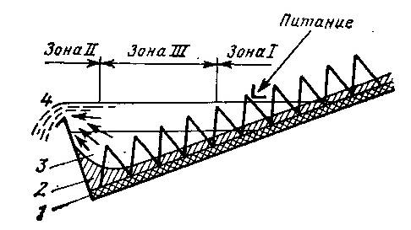
Bo‘tana
Rasm. 8.1. Mexanik tasniflagichni ishlash sxemasi:
1-taglik; 2- qumlar; 3- mayda zarrachalar qatlami; 4- sliv
Mexaniq tasniflagichlar 16-18⁰ kiyalik bilan o‘rnatiladi. Tegirmondan chiqayotgan bo‘tana tasniflagichning o‘rta qismiga beriladi. Spiralli tasniflagichda bo‘tanani balandligi buyicha 4 ta qatlamga bo‘lish mumkin:
1 qatlam – karita tagiga cho‘kib kolgan zichligi yuqori bo‘lgan zarrachalar va temir qirindilardan iborat bo‘lib, zich joylashgan. Karitani mexaniq emirilishdan saqlaydi.
2 qatlam – cho‘kmaga tushgan yirik zarrachalar qatlami bo‘lib, spiral aylanishidan uzluksiz yuqoriga karabxarakatda bo‘ladi.
3 qatlam – muallaq suzuvchi kattiq zarrachalarga boy, doimiy xarakatdagi bo‘tana qatlami;
4 qatlam – tasniflagichning bo‘tanani chiqarish ostonasiga qarab yuqoriga va gorizontal xarakatlanuvchi bo‘tana oqimi qatlami.
Tasniflagichni uzunligi bo‘yicha uchta mintaqaga (zonaga) bo‘lish mumkin:
I zona – bo‘tanani tasniflagichga berish joyida bo‘lib, bo‘tana shiddatli aralashtiriladi, chuqurligi uncha katta emas.
II zona – slivni chiqarish ostonasiga yaqin joylashgan.gorizontal va vertikal xarakatlanuvchi oqim bo‘lib, mayda zarrachalarni tasniflagichdan chiqarib tashlash joyiz.
III zona – Vannani bo‘tana bilan to‘ldirilgan qism asosini tashkil qiladi. Bu zonada tasniflash jarayoni o‘tadi. Bo‘tana nisbatan sokin xarakatlanadi.
Spirali tasniflagichning konstruksiyasi va ishlash tamoyillari
Spiralli tasniflagichlar qiya yarim silindr karitadan iborat bo‘lib, metall ramaga o‘rnatiladi. Karitaga bitta yoki ikkita spiral qadalgan O‘q joylashtirilgan. Spirallar kengligi spiral diametrini 0,1 /0,4 gacha bo‘lgan po‘lat lentalardan tayyorlanadi. Spiralni qadami uning diametrini yarmiga teng. Spiralni tashqi qismi (emirilishdan saqlash uchun) cho‘yan yoki yuqori mustaxkamlikka ega bo‘lgan qotishmalarning plastinkasi bilan qoplanadi. Spiral qadalgan o‘q podshipnika mustaxkamlanadi. Pastki podshipnik bo‘tana ichida ishlaydi. SHuning uchun u zich yopilgan bo‘lishi kerak. O‘qning yuqoridagi podshipnigi sapfa yordamida tiralgan podshipnika maxkamlanadi. Bu sistemani buzmasdan o‘qni pastki qismini ko‘tarib, spiralni moslash, ta’mirlash ishlarini olib borishga yordam beradi. O‘q spiral bilan birga sekin aylanadi. O‘qni aylantiruvchi (privod) karitaning yuqori qismiga joylashtirilgan.
Tasniflagichni spirali bo‘tanaga to‘liq cho‘ktirilgan bo‘lsa Mayin sliv, yarim cho‘ktirilgan bo‘lsa yirik (0,2 mm) sliv olish uchun ishlatiladi.
Spiralli tasniflagichning texnologik ko‘rsatkichlarini aniqlovchi omillar quyidagilardir:Spiral diametri (karita kengligi), karita uzunligi va uning qiyalik burchagi, sliv ostonasining balandligi, spiralni aylanish tezligi.
Karitani kengligi (spiral diametriva ularning soni) tasniflagichni unumdorligini aniqlaydi.
Spiralni uzunligi – yirik zarrachalarni suvsizlantirish tezligidan va tegirmonni unumdorligidan kelib chiqib qabul qilinadi. 20-25% namlikka ega bo‘lgan maxsulot olish uchun karitani «quritish» qismini uzunligi 1,5-1,8 m bo‘lishi kerak.
Qiyalik burchagi – bo‘tana xajmi, cho‘ktirish yuzasi qiymatini qanday sliv olish va qayta tegirmonga yuboriladigan maxsulotning namligini inobatga olib tanlanadi.
Sliv ostonasi balandligi – mayin sliv olish uchun ostona baland, yirik sliv olish uchun past bo‘lishi kerak.
Spiralni aylanish tezligi – bo‘tanani aralashtirish tezligi orqali mayin va yirik sliv olish uchun moslashtiriladi.
Bo‘tanani zichligi – asosiy omillardan biri bo‘lib, slivni mayin yoki yirikligini moslash uchun xizmat qiladi.
Umuman olganda spirali tasniflagichlarni samaradorligi 35-65% atrofida bo‘ladi.
Spirali tasniflagichlarni tanlash va xisoblash
Slivdagi zarrachalarningo‘lchami 0,2 mm katta (bu 0,074 mm sinfni 65% to‘g‘ri keladi) bo‘lgan maxsulot olish uchun spirali chuktirilmagan tasniflagich, mayin sliv olish uchun esa spirali cho‘ktirilgan tasniflagich qabul qilinadi.
Tasniflagichni unumdorligi quyidagicha xisoblanadi:
Q_{sl} = mK_{ρ} K_{β} Q_{baz} (8.5)

bu erda m – spirallar soni,
K_{ρ}– ruda zichligni tuzatuvchi koeffitsient
K_{ρ}= 1+0,005 (ρ-2700) (8.6)
ρ - ruda zichligi;
K_{β} – ruda yirikligiga tuzatgich.
KSN uchun - K_{β} = 1,41+0,023 (65-β₇₄) (8.7)
KSP uchun - K_{β} = 0,054(101,8-β₄₄)
Q_{baz} – bazis unumdorligi ( 1.5 - jadval)
Tasniflagichni qum (pesok) bo‘yicha unumdorligi; t/sut
Q_{q}=135mnD²(ρ/2700), t/kun
n – spiralni aylanish tezligi, ay/daqiqa;
D – spiral diametri,m.
Jadval 8.1.
Tasniflagichning bazis unumdorligi
Tasniflagichturi | Spiral o‘lchami
Tasniflagichturi | 1 mm dan kichik | 1 mm dan katta
KSN | 94D² +16D | 65,15 D² +74,05D – 27,5
KSP | 75D² + 10D - 18 | 50 D² + 50D -18

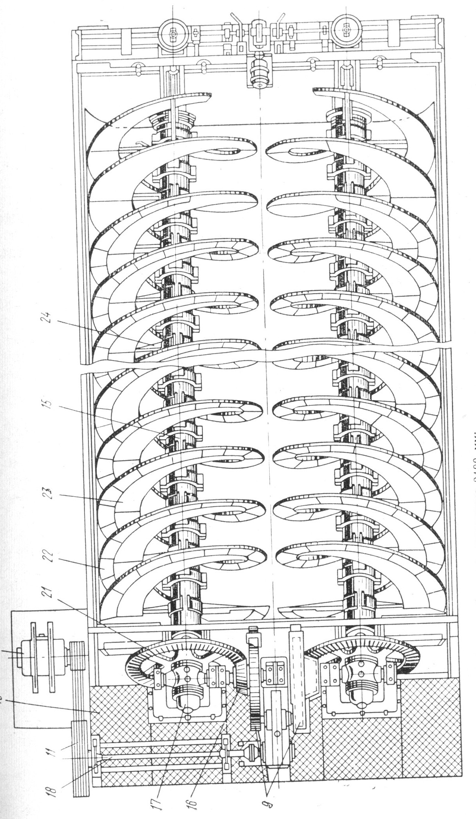
Rasm 8.2. Ikki spirally bo‘tanaga botib turadigan klassifikatorni tuzilishi
Gidravlik tasniflagichlar
Gidravlik tasniflagichlar ichida eng soddalari tasniflagich konuslar, xar xil konstruksiyaga ega bo‘lgan tindirgichlardir. Tasniflagichlarni birlashtiruvchi omil tuzilma ularda gorizontal oqimni mavjudligidir.
Zarrachani oqimdan pastga tushish uchun (cho‘kishini) quyidagi shartni bajarish kerak:
(8.7)
Bu erda: l– tasniflagichning uzunligi;
u – oqimni gorizontal tezligi;
υ₀– zarrachani erkin tushish tezligi ;
h – dastgoxga bo‘tanani beri shva chiqarish joylari balandliklarini farqi;
ω – turbulent oqim tezligini vertikal yo‘nalishda tashkil qiluvchi tezlik.
Amalda, tasniflagich konuslarni ikki turi: «konusnыy klassifikator peskovыy» (KKP) va «konusnыy klassifikator shlamovыy» (KKSH) deb ataluvchilari keng tarqalgan. KKP – rusumli tasniflagichlar donador (-2(3) mm) materiallarni tasniflash uchun (saralash yirikligi 0,15 mm), KKSH rusumli mayinroq (-1mm) materiallarni tasniflash uchun ishlatiladi.
KKP va KKSH – tasniflagichlarni konstruksiyalari bir xil. Ular 60-65⁰ burchak bilan svarka qilingan konus bo‘lib, uchlari pastga qaratilib metall ramaga o‘rnatilgan. Konus asosida sliv uchun doira nov joylashtirilgan.
Tasniflashga tayyorlangan bo‘tana tasniflagichning markaziga o‘rnatilgan truba orqali beriladi. Truba uchiga to‘r va oqimni tinchlantiruvchi moslama o‘rnatilgan. Konus uchida shlamni (yirik zarrachalarni) chiqarish uchun avtomatik richag joylashtirilgan.
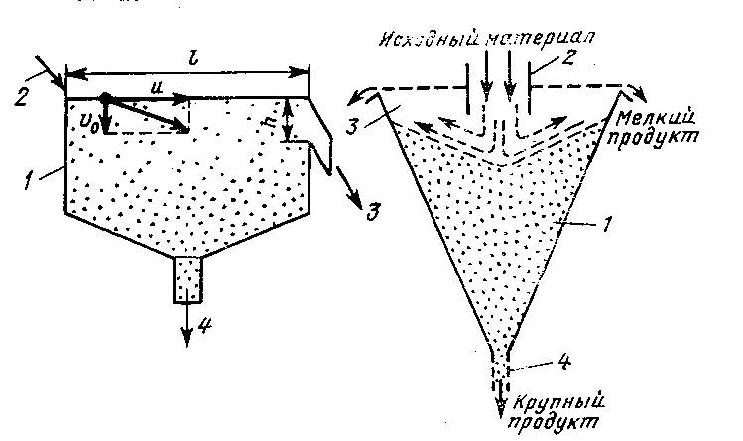
Mayda mahsulot
Yirik mahsulot
Dastlabki matirial
Rasm. 8.3 Gorizantal oqimli tasniflagichni xarakat tamoyili
1- tindirgich; 2-bqtanani tushish eri; 3 – sliv; 4 - qumlar

Tasniflagich konuslarga qushimcha suv berilmaydi. Ularning samaradorligi uncha kata emas, unumdorligi 2 dan 20 t/soatgacha. Tasniflagichning unumdorligi quyidagicha aniqlanadi:
Q_{c}=π(D²-Dδ)υ₀/4K, m³/soat (8.8)
Bu erda D – konus diametri, m; Dδ – bo‘tana keladigan truba diametri,m;
υ₀- zarracha erkin tushish tezligi, m/s; K – koeffitsient, K=12d-0,4;
d – zarracha diametri,mm.
Yirik zarrachalarni chiqarib yuborish uchun ko‘yilgan tuynukning yuza maydoni, m².
(8.9)
Bu erda: Q_{q}– yirik zarrachalar (kum) buyicha unumdorligi, m³/s;
S – koeffitsient, S = 0,85-0,95 g – erkin tushish tezlanishi; h – tasniflagichdagi butana balandligi,m λ – qumni oquvchanligini xisobga oluvchi koeffitsient;
Agar bo‘tanada kattik zarrachalarni mikdori 40-60% bulsa λ=1,5 dan 3 gacha o‘zgaradi.
Bo‘tana bo‘yicha umumiy unumdorlik:

Q_{b}= , t/soat (8.10)
Bu erda: R – bo‘tanani suyukliligi (k:s) N - qumning suyuqliligi (k:s)
γ – qumga o‘tgan zarrachalar miqdori, (bo‘tanadagi umumiy miqdoridan, ulushlar ћisobida); ρ – ruda zichligi, kg/m³.

Maxsulotlarni gidrotsiklonlar orqali klassifikatsiyalash
Gidrotsiklonlar quyultirish, tasniflash va boyitish uchun ishlatiladi. Ular quyma yoki yig‘ma tuzilishga ega, ichki devori rezina yoki boshqa material bilan qoplangan bo‘ladi. Bu uni ishqalanish ћisobiga yoyilib ketishdan saqlaydi. Gidrotsiklonlar silindr yoki konussimon qismlardan iborat bo‘lib, bo‘tana keluvchi va suyuqlik chiqib ketuvchi quvurlari bor. Dastgoxning silindr qismiga nasoslar yordamida, bosim ostida R= (0,5–3x10 Pa ) Tangensal berilgan bo‘tana katta aylana tezlik bilan xarakat qiladi. Xosil bo‘lgan markazdan qochma kuch tasirida qattik og ‘ir va yirik zarrachalar gidrotsiklon devorlariga borib uriladi va unga yopishib qoladi, so‘ngra sekin - asta pastga qarab sirpanib pastga tusha boshlaydi. Suyuqlik mayda zarrachalar bilan (sliv) solishtirma og ‘irligi kichik bo‘lganligi sababli silindrning o‘rtasiga yig‘iladi va maxsus quvur yordamida tashqariga chiqarib yuboriladi .
Markazdan qochma kuchning qiymati, gravitatsion kuchga nisbatan o‘nlab marta katta bo‘lganligi sababli qattiq zarralarning saralash o‘lchamini kichiklashtirishga imkon beradi.
Tezlashtiruvchi kuchlar maydonini (markazdan qochma va gravitatsion) nisbati «saralash faktori» deb yuritiladi. va
F_{c}= (8.11)
tenglama bilan aniqlanadi .
bu erda R –aylanish radiusi, m ;
p - aylanish tezligi, ayl / daqiqa ;
(30) tenlamalardan saralash faktori aylanish soniga va radiusiga bog‘liq ekan
Masalan: O‘lchami 300 mkm bo‘lgan zarraga gravitatsion kuch bilan pastga qarab qancha tezlik bilan xarakat qilsa o‘lchami 30 mkm bo‘lgan zarracha F_{s}= 100 li maydonda radial yo‘nalishda, shunday tezlik bilan xarakat qiladi. Sanoatda diametri 25 mm dan 1500 mm gacha bo‘lgan gidrotsiklonlar ishlatiladi. Eng keng tarqalganlari 350, 500, 700 va 1000 mm ga teng diametrli gidrotsiklonlardir.
Gidrotsiklonlarni konussimon qismi xar xil qiyalik ostida bo‘ladi:
10 º bo‘lsa- quyultirish; 20 º – tasniflash; 90 º – boyitish uchun ishlatiladi
Gidrotsiklonlarni xilma – xil konstruksiyalari mavjud: konusli, qiska konusli, batareyali va x.k.
Gidrotsiklonlarda suyuklik va zarrachalarni xarakterlanishini kuyidagicha tasavur kilish mumkin:
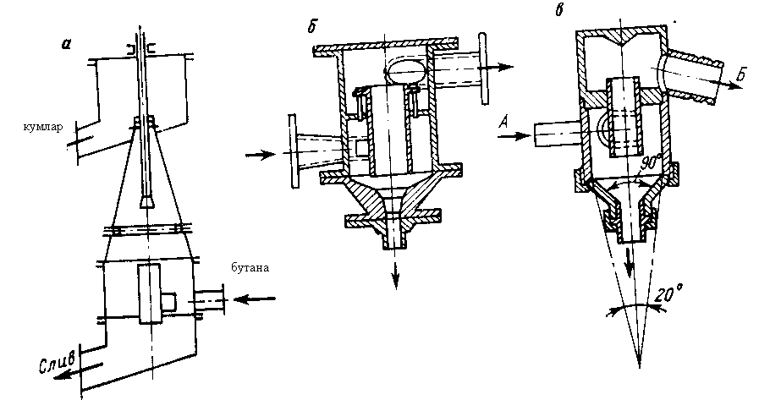
8.4. rasm. Gidrotsiklon turlari:
a – quyunli; b – kompaund – siklon (Kanada); v – qisqa konusli
Tangensial yo‘naltiruvchi quvur orqali bosim ostida bo‘tana siklonning silindr qismiga yuborilganda oqim siklon devori bo‘ylab pastga (to yirik zarrachalar to‘plangan qismiga) qarab aylanma xarakat qilib boradi. Yul yo‘lakay suyuqlik uz yo‘nalishini o‘zgartirib, gidrotsiklon markazida yuqoriga qarab xarakatlanadi (mayin zarrachalar bilan) va dastgoћ yuqorisiga o‘rnatilgan quvur orqali siklondan chiqib ketadi .
SHunday qilib, gidrotsiklonda ikkita bir tomonga qarab aylanuvchi oqim xosil bo‘lib, tashqi oqim pastga, ichki oqim yukoriga qarab yo‘nalgan bo‘ladi, gidrotsiklon markazi (o‘qi) atrofida ichki oqimning qochma kuchi shu darajaga etadiki, okimning uzluksizlik sharti buzilib, u uziladi va suyuqlik chiqib ketadigan quvur diametrini 0,7 ulushga teng o‘lchamida xavo ustini paydo bo‘ladi.
Demak, gidrotsiklon konus kismining ma’lum balandligida shunday joy borki, u erda okimning yukoriga yunalgan vertikal tezligi nolga teng buladi. Bundan tashkari, gidrotsiklon ichida radial, ya’ni gidrotsiklon devoridan markazga karab xarakatlanuvchi okim buladi .
SHunday qilib, gidrotsiklondagi suyuqlik xarakatining gidrodinamik ko‘rinishi juda murakkab .
Gidrotsiklondagi oqimning xar bir elementar xajmi suyuqlik xarakati tezligini uchta tarkibiy qismi bo‘lishi mumkin :
- tangensial (aylanma) tezlik ( υ_{t}), gorizantal qirqimida elementar xajm aylanish radiusiga perependikulyar yo‘nalishda ;
- radial tezlik () gidrotsiklon radiusi bo‘yicha o‘qqa yo‘nalgan;
- vertikal tezlik () – yuqoriga yoki pastga yo‘nalgan. Vertikal tezlik «+» yoki «-» ishoraga ega bo‘lib, suyuqlik qaysi quyunda (ichki yoki tashqi) ekanligiiga bog‘liq.
Gidrotsiklondagi suyuqlik oqimining tangensial tezligi aylanish radiusining kamayishi bilan ortib boradi. Bundan kelib chiqadiki, gidrotsiklonning balandligi bo‘yicha tangensal tezlik xar xil tezlikka ega. Umuman olganda ideal suyuqlik uchun pastga yo‘nalgan quyunning tangensal tezligi tenglamaga bo‘ysinadi.

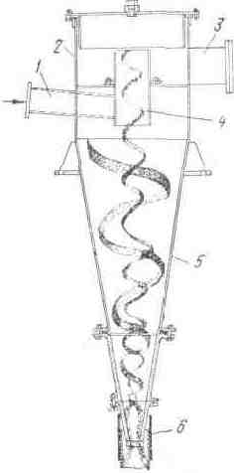
8.5.rasm. Siklondagi quyun oqimlarini sifat ko‘rinishi
Bu erda r- aylanish radiusi, n- daraja ko‘rsatkichi, (qovushqoqligi yuq suyuqlik uchun) n = 1; real suyuqlik uchun n = 0,3 : 0,9)
Ichki quyunning tangensal tezligi () aylanish radiusining kamayishi bilan sekinlashib boradi.
Gidrotsikloning radiusi bo‘yicha suyuqlikning tangensial tezligining o‘zgarishi ma’lum darajada d_{c} va d o‘lchamlarining nisbatiga bog‘liq bo‘ladi.
Masalan d _{c} katta qiymatlarda aylanish radiusini kamayishi bilan υ_{t} – sekinlashadi , d _{c} kichik qiymatlarida buni teskarisi bo‘ladi.
Suyuqlikning vertikal tezligi gidrotsiklon devorlariga va ћavo ustuniga yaqinlashgan sari bir tekisda oshib boradi. Siklon balandligi bo‘yicha suyuqlik tezligining eng yuqori qiymati sliv chiqib ketayotgan turuba yaqinida bo‘ladi .
Radial tezlikning qiymati nisbatan kichik bo‘ladi. Masalan : Tangensial tezlik 10 – 15 m/s, vertikal tezlik (±) 2-3 m /s bo‘lsa radial tezlik 0,2 m/s bo‘ladi .
Gidrotsiklonlarda qattiq zarrachalarning xarakat qonuniyatlari to‘liqo‘rganib chiqilmagan bo‘lsa xam kuyidagilar aniqlangan :
- zarrachalarning saralanishi gidrotsikloning butun xajmida sodir bo‘ladi;
- zarrachalar markazdan kochma kuchi, suyuqlikning radial va vertikal oqimlarining qarshilik kuchi tasirida bo‘ladi.
Markazdan qochma kuchning ( F = mυ_{t}² / r ) zarrachaga ta’siri radius buyicha bir xil emas , siklon davrida eng oz , markazda kuchliroq .
Suyuqlikning radial oqimidan xosil bo‘lgan gidrodinamik kuchlar zarrachaga ta’siri xam radius bo‘yicha o‘zgaruvchan bo‘lib, siklon devoriga yaqin joyda eng yukori kiymatga ega bo‘ladi. va F = tenglama bilan aniqlanadi. Radial oqim ta’sirida mayda (mayin) zarrachalar suyuqlik bilan birga siklon markazi tomon xarakatlanib slivni (suyuklik bilan mayin zarrachalar aralashmasi, loyqa suvni) xosil qiladi va yuqoriga qarab xarakatlanadi. Qanday kattalikdagi zarracha slivga o‘tishini

d_{r} = 5,6 ; (8.12)
tenglama bilan aniqlanadi .
bu erda, d_{r} - zarrachaning chegara diametri ( qum bilan sliv o‘rtasida teng taqsimlanadi, mkm ;
d_{cl} d_{k} - sliv chiqarib yuboriladigan va bo‘tana beriladigan trubalarning diametri , m ;
D - gidrotsiklon diametri , m ;
K- bo‘tanadagi qattiq zarrachalarning miqdori , % ;
H- bo‘tanani gidrotsiklonga kirish joyidagi bosimi , Pa ;
- qattiq zarracha va suyuqlikning zichliklari,kg / m³
Amalda slivga o‘tadigan zarrachalarni o‘lchami d_{r} ga nisbatan 1,5 – 2 marta kattaroq bo‘ladi.
Gidrotsiklonlarda zarrachalarning tasniflanishi samaradorligiga ta’sir qiluvchi omillar
Mexaniq tasniflagichlarga nisbatan gidrotsiklonlarda tasniflash samaradorligi ancha yuqori bo‘lib, 80 % ga etadi . Gidrotsiklonlarda tasniflanish samaradorligi quydigi : gidrotsiklon (D), sliv chiqaruvchi (d_{c}), quvurlarning diametrlariga , qattiq va suyuqlikning nisbatiga ( k: c), bo‘tanani zichligiga , bo‘tanani qanday bosim ostida berilayotganiga bog‘liq .
- Sikloning diametri kattalashgan sari uning unumdorligi diametrining kvadrati bo‘yicha mutanosib ravishda oshib boradi, ammo slivdagi zarrachani o‘lchamlari yiriklashib boradi.
- Bo‘tana keluvchi quvurning (d_{b}) shakli va o‘lchami: quvirni o‘lchami kattalashgan sari ( bir xil bosimda ) mutanosib ravishda gidrotsikloning unumdorligi oshib boradi, sliv yiriklashadi. Bo‘tana beruvchi quvir uchining shakli to‘g‘ri turt burchak bo‘lib, balandligi – kengligiga nisbatan 2 : 1 bo‘ladi . Amalda bo‘tana keluvchi quvirning ekvivalent diametri d_{b}= ( 0,08 -0,25 ) D qabul qilinadi .
- Sliv chiqib ketuvchi quvirning o‘lchami kattalashsa gidrotsiklonning unumdorligi oshadi, ammo yirik sliv olinadi. Amalda
- d_{c} = ( 0,2 -0,4 ) D sliv chiqib ketuvchi quvirning o‘lchami ( d_{c}) , bo‘tana keluvchi ( d_{b}) quvirning o‘lchamidan 20 -25 % kattaroq olinadi.Sliv chiqadigan trubani uchi gidrotsikloning slindr qismini konus qismiga ulangan erigacha tushuntirilgan bo‘ladi.
- Qum chiqib ketuvchi quvurlarning o‘lchami katta bo‘lsa, tasniflanish yuz bermaydi, xamma bo‘tana shu quvurdan chiqib ketishi mumkin. Quvurning diametri kichiklashib borgan sari qumda qattiq zarrachalarning miqdori oshib boradi, sliv yiriklashadi. Amaldad_{r=} (0.5: 0.8) d_{sl}qabul qilinadi.
Qum chiqaruvchi quvur diametrining (d_{l}) sliv chiqaruvchi quvir diametriga d_{s} nisbati d_{l/} d_{s} «qumlik nisbati» yoki «chiqaruvchilik nisbati» deb atalib, gidrotsiklonlarni moslashda asosiy omil xisoblanadi. Bunda d_{q}- eng yirik zarrachaning o‘lchamidan kamida 3 marta bo‘lishi; sliv quviri, bo‘tana quviridan kichik bo‘lmasligi kerak .
Tasniflashni eng yuqori samaradorligi d_{q/} d_{c} = 0,3-0,5 qiymatiga to‘g‘ri keladi.
Konuslik burchagi amalda 20⁰ bo‘ladi. Mayin sliv olish uchun konuslik burchagi = 5-10⁰ bo‘ladi. Ammo ishqalanish kuchi yuqori bo‘lganligi sababli = 20 dan yuqori bo‘lishi kerak .
Bo‘tanani kirishdagi bosimi. Saralash natijalari qonikarli bo‘lishi uchun bo‘tananing bosimi o‘zgarmas va yuqori bo‘lishi kerak .Gidrotsiklonga kirayotgan bo‘tananing bosimi (10-30 ) x 10⁴ Pa bo‘ladi .
Mayin sliv olish uchun yuqori (20 – 30) x10⁴Pa bosimli bo‘tana, yirik sliv olish uchun esa past bosimli bo‘tana ishlatiladi .
Bo‘tanani zichligi. Mayin sliv olish uchun suyuqrok bo‘tana , yirik sliv olish uchun esa quyuqrok bo‘tana ishlatiladi . Bo‘tanadagi qattiq zarrachalarning miqdori (T ) 10 % dan 50 % gacha bo‘lishi mumkin .
Gidrotsiklonlarni tanlash va texnologik xisoblash.
Texnologik xisoblar gidrotsiklonni unumdorligini aniqlash, berilgan unumdorligi bo‘yicha esa uni o‘lchamlarini va sonini xamda maxsulotning yirikligini aniqlashdan iborat .
Agarda, ishlayotgan gidrotsiklonni xajmiy unumdorligini aniqlash talab etilsa buning uchun quyidagi tenglamadan foydalaniladi .
Q = 5 K_{D} K;l/min (8.13)
Bu erda ,
d _{b} ,d _{sl} - butana keluvchi va slivni chiqaruvchi quvurlarni diametrlari , sm;
N - bo‘tana kirishidagi bosim , kgs / sm²;
g - erkin tushish tezlanishi,9,81m/sek.
K_{D} va K - siklon diametrini va konuslik burchagini xisobga oluvchi empirik koefitsietlar
K_{D} = 0,8 + ;(8.14) = 20 º bo‘lsa K = 1
Agarda, berilgan unumdorligi va maxsulotni yirikligi bo‘yicha gidrotsiklon tanlash kerak bo‘lsa xisoblar quyidagicha bo‘ladi :
1.Agarda bir xil yiriklikdagi slivni ћar xil o‘lchamli gidrotsiklonlarda va ћar xil bosimda olish mumkin bo‘lsa , eng katta o‘lchamli gidrotsiklonni uchta bosim uchun
( H = 5Pa; N₂ = 10⁵Pa ; N_{3=1,5}Pa )
o‘lchamlari quyidagi tenglamalardan aniqlanadi .
D=0.1 (8.15)
T - bo‘tanadagi qattiq zarrachalarni miqdori ;
d – zarracha diametri;
d_{ch}- zarrachaning chegara kattaligi ;
d_{max} - slivda o‘tadigan eng katta zarracha ;
d _{max} = 1,8 d _{ch} , mkm 0,3 : 0,6
2. Bosimning xar bir varianti uchun eng yaqin o‘lchamli kichik standart gidrotsiklon tanlanadi .
3. (1.41) tenglama yordamida xar bir tanlangan gidrotsiklonlarni unumdorligi aniqlanadi .
4. Xar bir variant uchun gidrotsiklonlarni soni aniqlanadi .
5.Xar bir variant uchun qum bo‘yicha solishtirma yuki (q) aniqlanadi,u 0.5 dan 2 t/ch x sm² (qum nasadkani qirqimiga nisbatan ) bo‘lishi kerak.
^{(8.16)}

Q_{k} - qum bo‘yicha umumiy unumdorlik , t/s ;
n- gidrotsiklonlar soni .
6.Texnik –iqtisodiy taqqoslash yo‘li bilan eng optimali tanlanadi .
Gidrotsiklonlarni bir maromda ishlashini taminlash uchun, gidrotsiklonga kelayotgan bo‘tananig bosimini va zichligini bir meyorda ushlab turish uchun, qumni chiqarib tashlash tezligini nazorat qilishdan iborat.
Gidrotsiklonlarni ish davridagi (ekspluatatsion ) xarajatlari uncha katta emas. Bo‘tanani xaydovchi nasoslar uchun elektro energiya va gidrotsiklonlarni emirilgan qismlarini almashtiriladi. Elektroenergiyani solishtirma sarfi 1m³ bo‘tana uchun 0.15 kVt /soatni tashkil etadi .
Gidrotsiklonlarni kamchiliklari quyidagilar :
a) elektroenergiya nisbatan ko‘prok sarflanadi ;
b) qismlari tez emiriladi ;
v) bo‘tana kirayotgan va qum chikayotgan teshiklarining tez-tez tiqilib qolish extimoli bor.

Nаzоrаt uchun sаvоllаr
- Gidrotsiklon turlari?
- Gidravlik tasniflagichlar haqida ma’lumot bering?
- Spirali tasniflagichlar haqida ma’lumot bering?

9-Ma’ruza
Mavzu: Boyitish dasgohlari.Cho`ktirish mаshinаlаri
Reja:
- Cho'ktirish mashinalarining turlari
- Cho'ktirish mashinalarining asosiy parametrlari va ishlash tartibi
Cho'ktirish mashinalarining turlari
Fоydаli qаzilmаlаrni bоyitish аmаliyotidа аsоsаn uch turdаgi cho’ktirish mаshinаlаri ishlаtilаdi: pоrshеnli, pоrshеnsiz vа diаfrаgmаli (9.1–rаsm, а, b, v).
Qo’zg’аluvchi pаnjаrаli cho’ktirish mаshinаlаri judа kаm hоllаrdа ishlаtilаdi (9.1–rаsm, g).
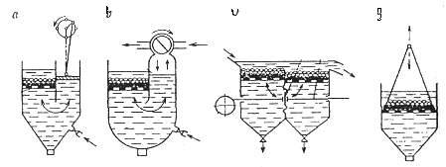
9.2–rаsm. Cho’ktirish mаshinаlаri.
а- pоrshеnli, b- pоrshеnsiz, v- diаfrаgmаli, g- qo’zg’аluvchi pаnjаrаli

Pоrshеnli cho’ktirish mаshinаlаrining ishlаsh printsipi yuqоridа ko’rib chiqildi [2].
Pоrshеnli cho’ktirish mаshinаlаri ikki, uch vа to’rt kаmеrаdаn ibоrаt bo’lаdi. Kаmеrаning оstki qismi pirаmidа yoki cho’zinchоq shаklgа egа. Kаmеrаdаgi pаnjаrа kichik fаrqli pog’onasimon qilib o’rnаtilаdi. Hаr qаysi kаmеrаning pаnjаrаsi оldingisidаn tахminаn 100 mm gа pаstrоq o’rnаtilаdi. Suvning tеbrаnishlаri pоrshеn yordаmidа hоsil qilinаdi. Hаr qаysi kаmеrа оstigа suv bеrilаdi. Yirik og ‘ir zаrrаchаlаr qоpqоq yordаmidа bоshqаrilаdigаn tuzоq оrqаli, mаydаlаri esа o’rindiq yoki pаnjаrа оrqаli bo’shаtilаdi. Yengil zаrrаchаlаr охirgi kаmеrаdаn quyiluvchi оstоnа оrqаli o’z оqimi bilаn chiqаrilаdi.
Pоrshеnli cho’ktirish mаshinаlаrining ishlаb chiqаrish unumdоrligi bоyitilаyotgаn mаhsulоtning yirikligi vа pаnjаrаning o’lchаmigа qаrаb 0,5 dаn 8 t/sоаt gаchаni tаshkil qilаdi.
Diаfrаgmаli cho’ktirish mаshinаsi (10-rаsm, v) rudаlаrni bоyitish аmаliyotidа kеng ishlаtilаdi. Uning ishlаsh prinsipi хuddi pоrshеnli mаshinаning ishlаsh printsipigа o’хshаydi. Ulаrdаgi fаrq shundаn ibоrаtki, yuqоrigа vа pаstgа hаrаkаtlаnuvchi suv оqimi pоrshеn yordаmidа emаs, bаlki rеzinа diаfrаgmа yordаmidа hоsil qilinаdi.
Diаfrаgmаli cho’ktirish mаshinаlаridа diаfrаgmа vеrtikаl vа gоrizоntаl jоylаshishi mumkin. Diаfrаgmа yuqоridа mахsus diаfrаgmа bo’limidа, pаnjаrаning оstidа yoki kаmеrаning yon dеvоridа jоylаshishi mumkin.
Diаfrаgmаsi pаstdа jоylаshgаn diаfrаgmаli cho’ktirish mаshinаsining tuzilishini ko’rib chiqаmiz (9.3-rаsm). MОD–2 cho’ktirish mаshinаsi kоrpus 7 dа jоylаshgаn ikkitа kаmеrаdаn tаshkil tоpgаn. Hаr qаysi kаmеrаning pаstki qismi mаnjеt 6 vа silindr shаklidаgi gаrdish 4 оrqаli qo’zg’аluvchi kоnusli vоrоnkа 3 bilаn birikkаn. Bu vоrоnkаlаr shаrnir оrqаli bir–biri bilаn mаhkаmlаngаn prujinаlаnuvchi rеssоr 1 bilаn bоg’lаngаn. Ishchi kаmеrаlаrdа pаnjаrа 5 o’rnаtilgаn. Kаmеrаlаrgа suv kоllеktоr 10 оrqаli bеrilаdi.
Kаmеrаlаrgа tushаyotgаn minеrаl zаrrаchаlаr аrаlаshmаsi suv оqimining tеbrаnishlаri tа’siridа turli zichlikdаgi zаrrаchаlаrni sаqlоvchi qаtlаmlаrgа bo’linаdi. Nisbаtаn og ‘ir minеrаllаrning zаrrаchаlаri kоnusli vоrоnkаlаrdа yig’ilib, dаvriy hоldа bo’shаtish tuynugi оrqаli bo’shаtib оlinаdi.
Yengil zаrrаchаlаr quyilish оstоnаsi оrqаli chiqib kеtаdi. Pаnjаrаgа mаgnеtit, fеrrоsilitsiy kаbi og ‘ir minеrаllаrdаn o’rindiq to’shаlаdi. O‘rindiqning qаlinligi bоyitilаyotgаn mаhsulоtning yirikligigа bоg’liq.

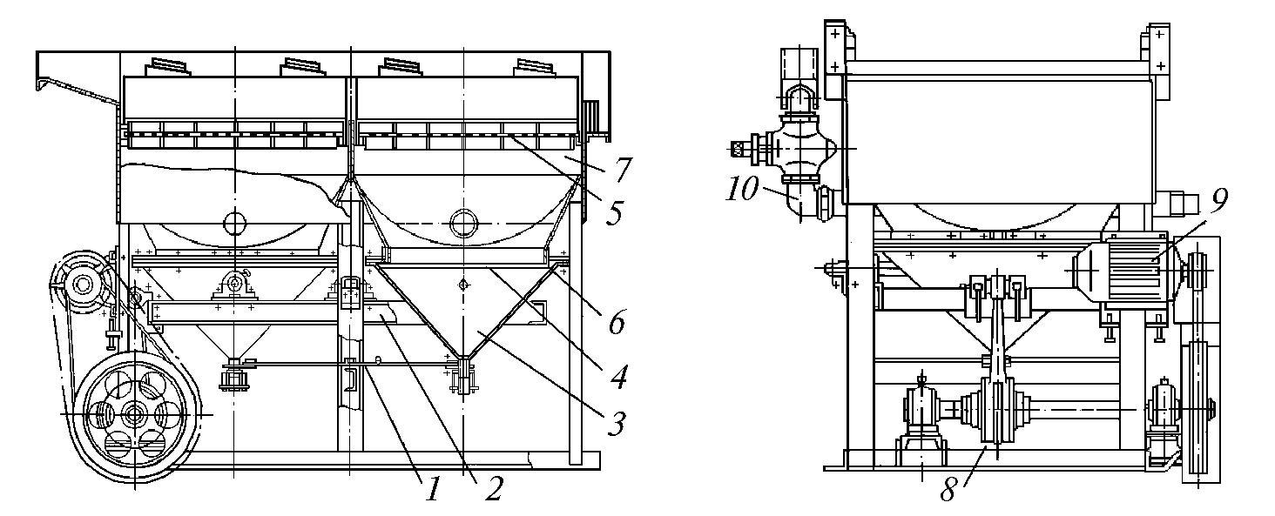
9.2–rаsm. Diаfrаgmаli cho’ktirish mаshinаsi MОD–2
1-rеssоr; 2-; 3-qo’zg’аluvchi kоnusli vоrоnkа; 4-silindrik gardish; 5-pаnjаrа; 6-rеzinаli mаnjеt; 7-kоrpus; 8-shаtun ekstsеntrikli mехаnizm; 9-elеktr dvigаtеli; 10-kоllеktоr.
Mаshinаgа bеrilаdigаn rudа zаrrаchаlаrining o’lchаmi 15 mm dаn оrtmаsligi kеrаk. Mаshinаning ishlаb chiqаrish unumdоrligi 25 t/sоаt, kоnusli vоrоnkаlаrning tеbrаnish chаstоtаsi 350 min^{–1}, аmplitudаsi esа 40 mm dаn оshmаsligi kеrаk.
MОD-2; MОD-3; MО-6 turdаgi diаfrаgmаsi pаstdа jоylаshgаn, kоnussimоn tаglikkа egа cho’ktirish mаshinаlаri rudаlаrni bоyitishdа kеng ishlаtilаdi. MОD-2; MОD-3 mаshinаlаri o’lchаmi 15 mm gаchа, MО-6 esа o’lchаmi 0,1–2 mm li rudаlаrni bоyitish uchun ishlаtilаdi. Bu mаshinаlаrning tехnik хаrаktеristikаsi 9.1–jаdvаldа kеltirilgаn.
9.1–jаdvаl. Cho’ktirish mаshinаlаrining tехnik хаrаktеristikаsi
Ko’rsаtkichlаr | MОD–2 | MОD–3 | MО–6
Kаmеrаlаr sоni | 2 | 3 | 6
Kаmеrаlаr o’lchаmi, mm | 1000х1000 | 1000х1000 | 1250х1250
Pаnjаrаning fоydаli  mаydоni, m² | 1,8 | 2,7 | 8,65
Tаgining yurishi, mm | 2–18 | 2–18 | 3–16
Ishlаb chiqаrish  unumdоrligi, t/sоаt | 25 gаchа | 30 gаchа | 30–40
Elеktrоdvigаtеl  quvvаti, kVt | 1,7 | 1,7 | 2,8
Gаbаrit o’lchаmlаri, mm  uzunligi  kеngligi  bаlаndligi | 2500  1645  360 | 3700  1645  2115 | 4850  3260  2570

Cho'ktirish mashinalarining asosiy parametrlari va ishlash tartibi
Cho'ktirish samaradorligi cho'ktirish mashinalarining konstruktsion xususiyatlari va bir qator texnologik va gidrodinamik parametrlarga bog`liq.
Cho'ktirish mashinalarining asosiy parametrlari: solishtirma ishlab chiqarish quvvati; porshen yoki diafragmaning tebranish chastotasi yoki yurishi; o'rindiqning turi, panjara osti suvining sarfi.
Cho'ktirish mashinalarining solishtirma ishlab chiqarish quvvati turli turdagi foydali qazilmalarni boyitishda keng chegarada o'zgarib turadi. Masalan: ko'mirni boyitishda 5 dan 30 t/m² soat gacha bo'lsa (mahsulot o'lchamiga qarab), temirli va marganesli rudalarni boyitish 5 dan 15 t/m² soat gacha, oltin va volframli rudalarni boyitish 5 dan 20 t/m² soat ni tashkil qiladi. Mahsulotning yirikligidan tashqari cho'ktirish mashinasining optimal solishtirma ishlab chiqarish quvvatini tanlashga boyitilayotgan mahsulotning zichligi va fraksion tarkibi, cho'ktirish mashinasining konstruktsion xususiyati va shuningdek cho'ktirish mahsulotlari sifatiga qo’yiladigan talablar ta'sir qiladi.
Solishtirma quvvati optimaldan chiqib ketsa, cho'ktirish samaradorligi pasayadi. Solishtirma ishlab chiqarish quvvati juda katta bo'lsa, boyitilayotgan mahsulotning mashinada bo'lish vaqti kamayib, mahsulot yetarli darajada qatlamlanishga ulgurmaydi va uning sifati yomonlashadi.
Xuddi shuningdek, solishtirma ishlab chiqarish quvvati kamayib ketsa, qatlamlangan mahsulot aralashib ketadi va bunda ham mahsulotning sifati yomonlashadi.
Cho'ktirish mashinalarining quvvati panjaraning 1m kengligi yoki 1m² yuzasiga to’g`ri keladigan solishtirma ishlab chiqarish normasiga asosan aniqlanadi.
Cho'ktirish mashinalarining ishlab chiqarish quvvatini quyidagi formula bo'yicha hisoblash mumkin:
t/soat. (9.1)
bu yerda, H–mаshinа kаmеrаsidаgi mаhsulоt qаtlаmining bаlаndligi, m.
B–cho`ktirish kаmеrаsining kеngligi, m.
v–mаhsulоtni kаmеrаdа o`rtаchа bo`ylаmа hаrаkаtlаnish tеzligi, m/sеk.
-mаhsulоtning zichligi, kg/m³.
-mаhsulоtning g’оvаklаnish dаrаjаsi, =0,5.
Cho'ktirish vaqtida suv oqimining tebranishlari amplitudasi va chastotasi mahsulotni zichligiga qarab qavatlanishi uchun g’ovaklanishi va muallaq, holga o'tishini muvaffaqiyatli ta'minlay olishi kerak.
Diafragma yoki porshenning yurishi (ruda zarrachalari tebrana boshlashi uchun) quyidagi formula orqali aniqlanadi:
60/(2n)=h/υ_{cn} _{(9.2)}
h = 30 υ_{ct}/n (9.3)
bu yerda, n - diafragma yoki porshenning tebranishlar chastotasi; min ⁻¹
υ_{ст} - zarrachaning siqilib tushish oxirgi tezligi, m/s.
Cho'ktirish uchun yaxshi shart-sharoit suv oqimining uncha katta bo'lmagan chastotasi va kattaroq, amplitudasida yaratiladi, chunki bu holda mahsulot muallaq holda uzoqroq turadi va uning tezroq qatlamlanishi sodir bo'ladi.
Tebranishlar chastotasi kamayib ketsa cho'ktirish beqaror bo'lib qoladi va uning borishini yaxshilab kuzatish kerak bo'ladi.
Minimal tebranishlar chastotasi quyidagi tenglamadan topiladi;
n > 27,3 υ_{ст} /h (9.4)
Amalda ruda zarrachalarini cho'ktirish usulida boyitishda tebranishlar chastotasi zarracha yirikligiga qarab 50 dan 300 min⁻¹ gacha bo'ladi.
Cho'ktirish mashinasidagi panjara tagligining turi ham cho'ktirish jarayoniga ta'sir qiluvchi muhim omil hisoblanadi. Agar taglikning balandligi yetarli bo'lmasa, bu uning ba'zi joylarida yuqoriga ko'tariluvchi suv oqimining uzilib, qatlamlangan mahsulotning aralashib ketishiga olib keladi va aksincha, taglik juda qalin bo'lsa mahsulot yetarli darajada g’ovaklanmaydi va cho'ktirish buziladi.
Mayda mahsulotni boyitishda sun'iy taglik ishlatiladi. Sun'iy taglik zarrachalarining o'lchami panjara teshiklari o'lchamidan 3÷4 marta katta bo'lishi kerak.
Magnetit, ferrosilitsiy, sulfidlar va po'lat, cho'yan zoldirlar klassifikatsiyalanmagan yoki mayda rudani cho'ktirishda ishlatiladi. Chunki mayda teshikli to'rlar tez ishdan chiqadi va teshiklari yopilib qoladi. Sun'iy taglik yirik teshikli to’r ishlatishga imkon beradi.
Yirik mahsulotni cho'ktirishda tabiiy taglik balandligi
h=(5-10)d _{max} _{(9.5)}
tenglama bilan aniqlanadi,
bu yerda, d _{max} - cho'ktirishga tushayotgan mahsulot tarkibidagi eng katta bo'lakning o'lchami.
Sun'iy tagliklarning qalinligi esa panjara osti mahsulotining chiqishiga qarab qabul qilinadi. Sun'iy taglikning balandligi qancha katta bo'lsa, uning o'tkazish qobiliyati shuncha kam bo'ladi va aksincha, qancha kam bo'lsa, shuncha ko'p mahsulot o'tkazadi. Shuning uchun boy rudalarni cho'ktirishda sun'iy taglik qalinligi kambag’al rudalarni cho'ktirishdagidan kam bo'lishi kerak. Sun'iy taglik ustidagi mahsulotning balandligi boyitilayotgan ruda tarkibidagi eng katta zarra o'lchamidan 20 marta ortiq bo'lishi kerak.
Cho'ktirish jarayonida suv sarfiga alohida ahamiyat berish kerak. Suv cho'ktirish mashinasiga ruda bilan va qo'shimcha tarzda panjara ostiga beriladi. Panjara osti suvi cho'ktirish mashinasini boshqarishda muhim omil hisoblanadi [1]. Panjara ostiga suv yuqoriga ko'tariluvchi suv oqimi tezligini oshirish va pastga harakatlanadigan suv oqimi tezligini pasaytirish uchun beriladi. Bu bilan yuqoriga ko'tariluvchi suv oqimi yordamida taglikni optimal g’ovaklantirishga va pastga harakatlantiruvchi suv oqimi yordamida uni samarali qatlamlanishiga sharoit yaratib beriladi. Pastga harakatlanuvchi suv oqimi tezligining kamayishi yengil zarrachalarning taglikning yuqori qavatidan pastga surilishini ham kamaytiradi.
Panjara osti suvining sarfi dastlabki mahsulotning xossasiga bog’liq bo'lib, o'rtacha har tonna ruda uchun 2,5 m³ ni tashkil etadi.
Cho'ktirish mashinasining meyorda ishlashini ta'minlovchi muhim shartlardan yana biri boyitilayotgan mahsulotni mashinaga sekin va bir tekis berish hisoblanadi.

Nаzоrаt uchun sаvоllаr:
- Gidrоstаtik vа gidrоdinаmik jаrаyonlаr dеb nimаgа аytilаdi?
- Cho’ktirish usulidа bоyitishning mоhiyati nimаdаn ibоrаt?
- Sеgrigаtsiya dеb nimаgа аytilаdi?
- Cho’ktirish mаshinаlаrining qаysi turlаrini bilаsiz?
- Cho’ktirish mаshinаlаrining аsоsiy pаrаmеtrlаri nimаdаn ibоrаt?

10-Ma’ruza
Mavzu: Qiya tеkislik bo’ylаb oqayotgаn suv оqimida boyitish usullari
Reja:
- Konsentrаtsion stoldа boyitishning mohiyati
- Konsentratsion stollarning asosiy parametrlari va ishlash tartibi
- Shlyuzlarda boyitish.
- Shlyuzlarning texnologik parametrlari va ishlash tartibi
Konsentrаtsion stoldа boyitishning mohiyati
Konsentratsion stolda boyitish - mayda donachali mahsulotni gravitatsion usulda boyitishning eng ko’p tarqalgan usuli. Konsentratsion stollar qalayli, volframli, kamyob metalli, oltinli va boshqa rudalarni boyitishda keng qo’llaniladi.
Konsentratsion stolda boyitish mineral zarrachalarning zichligi va o’lchamidagi farqga qarab qiya tekislik bo’ylab harakatlanayotgan suv oqimi yordamida ajratishga asoslangan. Konsentratsion stolda samarali boyitishning eng asosiy sharti - rudani gidravlik klassifikatorlarda teng tushuvchi zarrachali sinflarga ajratishdir [1].
Konsentrаtsion stolning tuzilishi vа ishlаsh tаrtibi. SKM - 1 A turdagi konsentratsion stol trapetsiya shaklidagi yassi yuzadan iborat - bu yuza deka deyiladi. Deka romb yoki parallelogramm shaklida ham bo’lishi mumkin. Deka yog’ochdan yoki alyuminiydan tayyorlanib, ustidan linoleum, rezina, poliuretan va h.k. material bilan qoplanadi. Ular shuningdek, shishaplastdan ham tayyorlanadi. Dekaning yuzasida ingichka va uzun to’siqlar o’rnatiladi. Bu to’siqlar yog’och yoki rezinadan tayyorlanadi. To’siqlarning uzunligi va balandligi mahsulot beriluvchi tomonga qarab kamayib boradi.
Konsentratsion stol unga ko’ndalang o’qi bo’ylab yoki romb va parallelogrammning diogonali bo’ylab qaytarma-ilgarilama yo’nalishda harakat beruvchi uzatmaga ulanadi. Deka tirsakli richagga mahkamlangan gildirakchali rolikka (konki) tayanadi. Mahsulot beriluvchi tarafda joylashgan uchta tirsakli richagni tyaga birlashtirib turadi [1].
Maxovik orqali stol yuzasiga uning harakatlanish yo’nalishiga perpendikulyar ravishda uncha katta bo’lmagan qiyalik berilishi mumkin.
Stolning uzatmasi elektrodvigatel, tasmali uzatma, richagli-ekstsentrik mexanizmdan iborat bo’lib, stol dekasi bilan tyaga orqali ulanadi.
Dekaning mahsulot berilish tomonga yurish vaqtida (zadniy xod) dekaning tirgak va tayanchi orasida o’rnatilgan prujina siqiladi, buning teskarisida esa (peredniy xod) prujina yoziladi va dekani oldinga itaradi. Prujinaning siqilish darajasi gayka bilan boshqariladi.
Stol ishlayotgan paytda deka notekis harakatlanadi. Deka oldinga harakatlanganda uning tezligi asta-sekin ortadi, yurishning oxirida maksimumga yetadi, keyin esa 0 gacha keskin kamayadi [1].
Deka orqaga harakatlanayotganda uning tezligi maksimalgacha keskin ortadi, keyin esa sekin 0 gacha kamayadi.
Dastlabki mahsulot bo’tana holida mahsulotni yuklash qutisiga beriladi. Suv esa yuqoridagi ariqchaga berilib, aylanuvchi parrakchalar orqali dekaning yuzasida tarqaladi.
Mineral zarrachalar aralashmasining stol dekasida ajralishi quyidagicha sodir bo’ladi. Mahsulotni yuklash qutisidan stol yuzasiga tushuvchi mineral zarrachalar ikkita kuch ta’siriga uchraydi: bo’ylama oquvchi suvning yuvuvchi kuchi va dekaning ilgarilama-qaytarma harakati natijasida sodir bo’luvchi stol bo’ylab harakat qiluvchi inersiya kuchi.
Dekaning qaytariluvchi ilgarilama-qaytarma harakati natijasida ruda aralashmasi deka bo’ylab harakatlanadi. Bunda turli zarrachalarning harakatlanish tezligi bir xil emas: katta inersiya kuchiga ega zichligi katta zarrachalarning deka bo’ylab harakatlanish tezligi kichik zichlikka ega zarrachalarning oldinga harakatlanish tezligiga nisbatan katta bo’ladi.
Biroq, kichik zichlikka ega zarrachalarga suvning yuvuvchi oqimi kuchliroq ta’sir qiladi, chunki segregatsiya natijasida ular zichligi katta zarrachalarning ustida joylashgan bo’ladi. Inersiya kuchi va suv oqimining gidravlik kuchi ta’sirida kichik zichlikka ega zarrachalar dekaning ko’ndalang yuzasi bo’ylab zichligi katta zarrachalarga nisbatan tezroq harakatlanadi.
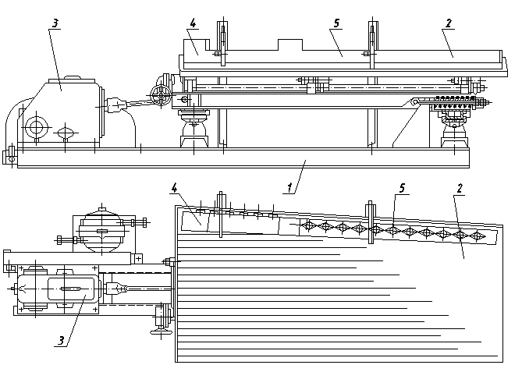
10.1 -rasm. Konsentratsion stol SKM-1A
1-rama; 2-deka; 3-yurituvchi mexanizm; 4-qisqa ariqcha (dastlabki mahsulot uchun); 5-uzun ariqcha (yuvuvchi suv uchun).

To’siqchalarning vazifasi - stol yuzasida mineral zarrachalar aralashmasini ushlab qolish va ularni suv bilan tez yuvilib ketishiga qarshilik qilishdir. Chunki suvning yuvish kuchi zarrachalarning yuzaga ishqalanish kuchidan kattaroq. To’siqchalar orasida mineral zarrachalar aralashmasining qatlamlanishi sodir bo’ladi: pastki qatlamda mayda og ‘ir zarrachalar, keyin yirik og ‘ir zarrachalar, mayda yengil va oxirida-yirik yengil zarrachalar joylashadi.
Buning natijasida birinchi navbatda suv bilan yirik yengil zarrachalar yuviladi. Undan keyin oqim bilan to’siqlar orasidan mayda yengil zarrachalar yuvilishni boshlaydi.
Turli xil zichlikka ega bo’lgan minerallarning ajralish sxemasini tuzish uchun T - og ‘ir mineral zarrachasi, uning inersiya kuchi ta’siridagi harakatlanish tezligi V₁, suvning yuvuvchi kuchi ta’sirida stolning ko’ndalang kesimi bo’ylab harakatlanish tezligi V₂. Yengil mineral zarrachasi L uchun bu tezliklar U₁ va U₂. Yuqorida bayon qilinganidek yengil va og ‘ir minerallar harakat tezliklaridagi nisbat.
V₁ > V₂ ; U₁ < U₂
Og ‘ir mineral zarrachasi TA, yengil mineral zarrachasi esa LV yo’nalishda harakatlanadi.
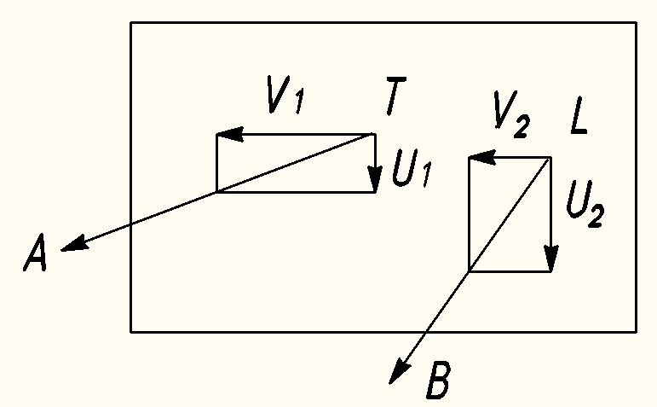
10.2–rasm. Mineral zarrachalarning zichligidagi farqqa qarab stol yuzasida harakatlanish sxemasi
Shunday qilib, og ‘ir va yengil mineral zarrachalari stoldan turli xil nuqtalarda tushadi va bu ularni alohida mahsulotlarga ajratish imkonini beradi. Yonbosh tarafda og ‘ir minerallar boyitmaga ajraladi, stolning ostki qismining uzatmaga yaqin qismida yengil minerallar chiqindiga ajraladi. Oraliq maydonda (zonada) esa oraliq zichlikka ega minerallar hamda ajralishga ulgurmagan minerallar oraliq mahsulotni tashkil qiladi.
Boyitish uchun bir-biridan dekaning soni, shakli va yuzasi bilan, ularning o’rnatilish usuli (osilgan yoki tayanchli), uzatmasining konstruktsiyasi, dekaning tebranish chastotasi va amplitudasi va boshqa xususiyatlari bilan farq qiluvchi konsentratsion stollar ishlatiladi.
Sanoatda SKP stol (stol konsentratsionniy podvesnoy) - SKP-15, SKP-22, SKP-30 (sonlar dekaning umumiy yuzasi, m²); SKO-(stol konsentratsionniy oporniy); SKO-15; SKO-22; SKO-30 va h.k. markali stollar chiqariladi.
Konsentratsion stollarning asosiy parametrlari va ishlash tartibi
Konsentratsion stollar ishiga quyidagi omillar ta’sir qiladi:
1. To’siqchalarning balandligi;
2. To’siqchalar orasidagi masofa;
3. Dekaning tebranishlar chastotasi va amplitudasi;
4. Dekaning bo’ylama va ko’ndalang qiyalik burchagi;
5. Berilayotgan suv tartibi;
6. Stolning solishtirma ishlab chiqarish quvvati.
To’siqchalarning joylashishi, balandligi va ular orasidagi masofa birinchi navbatda boyitilayotgan mahsulotning xususiyatiga, shuningdek dekaning qiyaligiga, suv sarfi va tezligiga, stolning ishlab chiqarish quvvatiga bog’liq.
To’siqlar balandligi va ular orasidagi masofa - boyitilayotgan rudaning yirikligiga bog’liq. Odatda rudani boyitishda to’siqlarning balandligi 4-15 mm, ular orasidagi masofa esa 20-45 mm ni tashkil qiladi. Mahsulot yirikligi ortgan sari bu parametrlar ham ortadi.
Mahsulotning stol yuzasida qatlamlanish samaradorligi dekaning tebranishlar chastotasi va amplitudasiga bog’liq bo’lib, u ham o’z navbatida boyitilayotgan mahsulot zichligi va yirikligiga bog’liq.
Yirik zarrachali mahsulotni boyitishda mahsulot katta qalinlikda joylashadi, bu holda to’siqlar orasida kattaroq yuqoriga ko’tariluvchi suv oqimi hosil bo’ladi va dekaning qadam uzunligi kattaroq bo’lishi talab qilinadi. Dekaning tebranishlar chastotasi esa bunda uncha katta bo’lmaydigan qilib tanlanadi. Mayda zarrachali mahsulotni boyitishda esa tebranishlar amplitudasi kichik, chastotasi esa katta qilib tanlanadi.
Masalan, yirikligi 3 mm bo’lgan mahsulotni boyitish uchun tebranishlar chastotasi 200 min⁻¹, amplitudasi esa 24 mm, yirikligi < 0,5 mm bo’lgan mahsulot uchun esa tebranishlar chastotasi 300-350 min⁻¹ ga ko’tarilib, amplitudasi esa 12-14 mm gacha kamaytirilishi kerak.
Stol yuzasining ko’ndalang qiyalik burchagi ham boyitilayotgan mahsulotning yirikligiga bog’liq. Qiyalik burchagining ortishi bo’tana oqimining tezligi va suvning yuvilish tezligining ortishiga olib keladi. Buning natijasida og ‘ir zarrachalar stolning yonbosh tarafiga yetib kelmasdan stol yuzasidan yuvilib tushib ketish ehtimoli ortadi [1].
Mahsulot qancha yirik bo’lsa, stolning qiyaligi shuncha katta bo’lishi mumkin. Mayin zarrachali mahsulot uchun stolning qiyalik burchagi minimal bo’lishi kerak. Odatda stol yuzasining qiyalik burchagi 1-10º orasida bo’ladi.
Yuzaning qiyalik burchagi faqatgina mahsulotning yirikligiga emas, balki to’siqlarning balandligiga ham bog’liq. Ularning balandligi va mahsulotning yirikligi ortgan sari yuzaning ko’ndalang qiyalik burchagi ortadi.
Konsentratsion stolda boyitish samaradorligiga dastlabki mahsulot (bo’tana)ning zichligi va yuvuvchi suvning sarfi katta ta’sir ko’rsatadi. Bo’tananing haddan ziyod suyulib ketishi og ‘ir minerallarning yo’qolishiga olib keladi. Stol yuzasida suvning yetishmasligi zarrachalar ajralishini yomonlashtiradi va ishlab chiqarish unumdorligini pasaytiradi.
Stolga kelib tushadigan bo’tananing optimal zichligi 20-25 % hisoblanadi. Yuvuvchi suvning sarfi mahsulotning yirikligi va yuzaning qiyalik burchagiga bog’liq holda belgilanadi.
Boyitilayotgan mahsulot qancha yirik bo’lsa, yuvuvchi suvning tezligini shuncha oshirish mumkin. Yuzaning qiyalik burchagi katta bo’lsa, yuvuvchi suvning miqdorini kamaytirish mumkin. Odatda konsentratsion stolda ishlatiladigan suvning miqdori har bir tonna ruda uchun 1-2 m³ ni tashkil qiladi.
Konsentratsion stolning ishlab chiqarish unumdorligi rudaning xossasiga, yuzaning maydoniga, stolning ishlash tartibi va boshqa omillarga bog’liq.
Stolga ortiqcha mahsulot berilsa mineral zarrachalar qatlamlanishga ulgurmaydi, chunki to’siqlar orasidagi bo’shliq og ‘ir minerallar bilan o’ta to’lgan bo’ladi va yangidan tushayotgan mahsulot esa suv bilan tez yuvilib tushib ketadi.
Stolga mahsulot kamroq berilsa, mineral zarrachalar samaraliroq ajraladi, lekin bunda stolning imkoniyatlaridan to’liq foydalanilmagan bo’ladi (ishlab chiqarish quvvati nuqtai nazaridan).

Konsentrаtsion stollаrning аfzаllik vа kаmchiliklаri
Konsentratsion stolning afzalliklari: boyitishning yuqori samaradorligi, mineral zarrachalar ajralishini yaqqol kuzatish mumkinligi va uni darhol sozlash mumkinligi.
Stolning kamchiliklari: solishtirma ishlab chiqarish quvvatining pastligi, binoning katta maydonini egallashi, sinish oqibatida nisbatan tez-tez ishdan chiqishi, hamma bo’g’imlarini sinchiklab sozlash kerakli

Shlyuzlarda boyitish. Shlyuzlarning texnologik parametrlari va ishlash tartibi
Shlyuzlarda boyitish. Sochma kon oltinli rudalarini, volfram, qalay va kamyob metallar rudalarini boyitishda shlyuz deb ataluvchi moslamadan foydalaniladi [1].
Shlyuz - to’g’ri burchak shakldagi qiya tarnovchadan iborat bo’lib, uning tubiga trafaret yoki juni o’sik mato (kiygiz, tuki o’sik movut, g’adir-budir rezina va h.k.) to’shaladi.
Trafaret sifatida yog’och g’o’lalar, to’rtburchak yoki dumaloq g’o’lalardan ko’ndalang kesilgan yog’ochlar ishlatilib, ma’lum oraliqda ko’ndalang qatorlar bo’ylab o’rnatiladi. Shuningdek, metal trafaretlar ham ishlatiladi. Ular suvning uyurma (girdob) oqimini hosil qiladi, g’adir-budir materialdan tayyorlangan qoplamalar esa shlyuzning tubi bo’ylab harakatlanayotgan zarrachalarning qarshiligini oshiradi va quyi qatlamlarda suv harakatini pasaytiradi [1].
Trafaret va qoplamalar shlyuzlar ishining sifat ko’rsatkichlarini belgilovchi muhim omil hisoblanadi.
Trafaretlarning balandligi suv oqimi chuqurligidan katta bo’lmasligi kerak, o’z navbatida u boyitilayotgan mahsulot yirikligiga qarab tanlanadi. Odatda oqim chuqurligi boyitilayotgan mahsulotning eng katta zarrachasi o’lchamidan 2-3 marta katta bo’lishi kerak.
Bo’tana shlyuz bo’ylab harakatlanganda zarrachalar aralashmasining zichligi va yirikligiga qarab ajralishi sodir bo’ladi.
Avval shlyuz tubiga og ‘ir minerallar cho’kadi. Ular trafaretlar orasida yig’iladi va g’adir-budir yuzada ushlab qolinadi. Yirikroq valun va galkalar hamda yengil zarrachalar suv oqimi bilan shlyuzdan chiqib ketadi.
Vaqt o’tishi bilan trafaretlar orasi va junli qoplama uyalari (ko’zlari) da og ‘ir mineral zarrachalari yig’iladi. Yig’ilib-yig’ilib oxiri to’liq to’ladi va shlyuzga mahsulot berish to’xtatiladi. Cho’kkan mahsulot shlix deyiladi. Shlix ajratib olinadi.
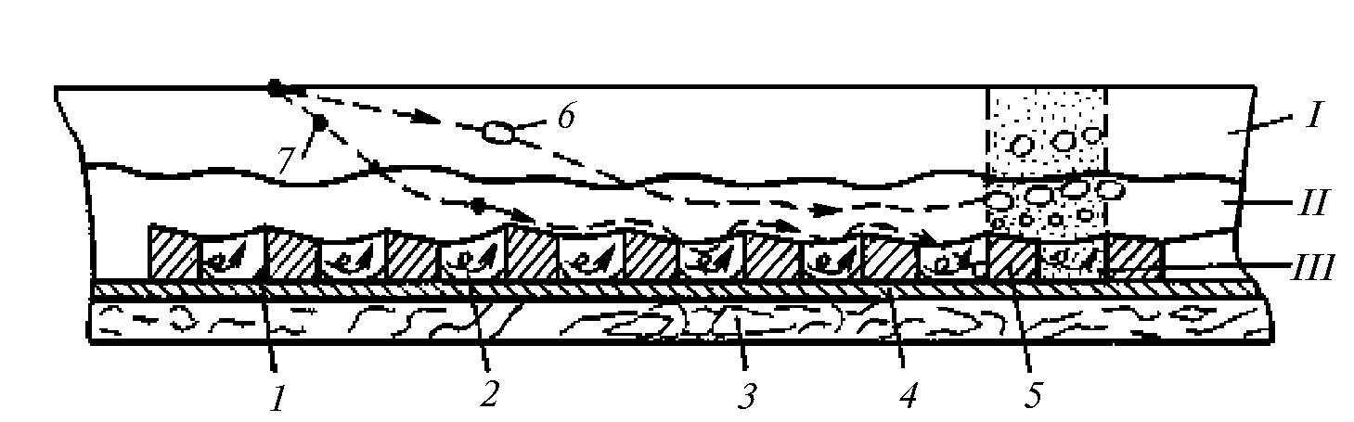
10.3–rasm. Yirik zarrachali mahsulot uchun shlyuzning sxemasi.
1–bo’shliq; 2–uyurma oqimlar; 3–shlyuz tubi; 4–mat; 5–trafaret; 6–yirik yengil zarracha va uning yo’li; 7–mayda og ‘ir zarracha va uning yo’li.
I - muallaq holdagi zarrachalar qatlami; II - birlamchi to’planish qatlami; III - oxirgi to’planish qatlami;
Cho’kmani ajratib olish jarayoni chayish deyiladi. Avval yuqori qatlamda qolgan yengil zarrachalarni ajratib olish uchun shlyuzga suv beriladi. Keyin suv berish to’xtatiladi va trafaretni ajratib olishga kirishiladi. Bunda to’plangan mahsulot suv bilan yaxshilab yuvib tushiriladi. Bu mahsulot yog’och yoki metal eshkaklar yordamida shlyuz tubi bo’ylab yuqoriga ko’tarib beriladi (puch tog’ jinslarini ajratish uchun). Yirik bo’laklar qo’l bilan olib tashlab, chiqindilar maydoniga jo’natiladi. Shlyuz tubida qolgan xomaki boyitma alohida idishga yuvib tushiriladi va shlyuz yakunida joylashgan uskunalarga tozalash (dovodka) uchun yuboriladi [5].
Junli matoni yuvish maxsus bakda yuvish orqali amalga oshiriladi. Shlyuzlarda cho’kmani ajratib olish ancha qiyin, ko’p mehnat sarflanadigan jarayon hisoblanib, hozirgi ishlab chiqarilayotgan zamonaviy shlyuzlar avtomatlashtirilgan.
Shlyuzlar 20 mm dan yirikroq mahsulotni qayta ishlash uchun mo’ljallangan chuqur to’ldiriladigan va 20 mm dan maydaroq mahsulotni qayta ishlash uchun sayoz to’ldiriladigan shlyuzlarga bo’linadi.
Mayin zarrachali mahsulotni boyitish uchun ishlatiladigan shlyuzlarga mahsulot (bo’tana) yupqa qatlam bilan beriladi.

Shlyuzlarning texnologik parametrlari va ishlash tartibi
Shlyuzlarning asosiy texnologik parametrlari: qattiq zarrachalarning bo’tanadagi miqdori (zichligi), oqimining chuqurligi, shlyuzning qiyalik burchagi, shlyuz tubining turi, shlyuzning kengligi. Ular boyitilayotgan mahsulotning xossalariga qarab tanlanadi.
Bu parametrlar ishlab chiqarish unumdorligi, ajralish va boyitmaning sifati kabi boyitish ko’rsatkichlarni belgilaydi.
Chuqur to’ldiriluvchi shlyuzlar qalinligi 40-50 mm li taxta (doska) dan to’g’riburchakli kesimli qilib tayyorlangan tarnovchadan iborat. Shlyuzlarning uzunligi 15-18 m, kengligi 0,9-1,8 m, chuqurligi (balandligi) esa 0,75 dan - 0,9 m gacha bo’ladi. Shlyuzning qiyalik burchagi 2-3º. Shlyuz tubiga trafaret to’shaladi. Ko’pincha, trafaretlar orasida cho’kuvchi mayda og ‘ir minerallarni ushlab qolish uchun butun shlyuz tubi bo’ylab trafaret ostidan junli mato joylashtiriladi.
Mayda zarrachali mahsulotni boyitish uchun sayoz to’ldiruvchi shlyuzlardan foydalaniladi. Bunday shlyuzlar tubiga kiygiz, dag’al tukli movut, karderoy, velvet kabi qoplamalar to’shaladi [5].

10.1-jadval. Avtomatik shlyuzlarning texnik xaraktristikasi
Parametrlar | 3ShA-1М | 34-KTS | 346-KTS
Yuzaning o’lchami, mm:  uzunligi, kengligi | 1800х900 | 1800х1800 | 1800х1800
Yuzaning umumiy maydoni, m² | 8 | 16 | 16
Yuzalar soni | 5 | 5 | 5
Boyituvchi mahsulotlarni yirikligi, mm |  | 0,3 gача
Elektrodvigatel quvvati,kvt | 1,7 | 1,7 | 0,4
Gabarit o`lchamlri, mm:  uzunligi  kengligi  balandligi | 1650  1345  3320 | 2840  2250  3320 | 2810  2205  3540
Og ‘irligi, t | 2,5 | 2,28 | 1,41

Shlyuzlarning solishtirma ishlab chiqarish quvvati mahsulotning yirikligi, boyitmaning chiqishi va junli qoplamaning turiga qarab 2 dan 30 t/m² sutkani tashkil qiladi.
Shlyuzlarda boyitishga sarflanadigan suv keng chegarada o’zgaradi. Mayda mahsulotni boyitishda va qiyalik burchagi katta bo’lganda sarflanadigan suv miqdori har 1 m³ ruda uchun 3-10 m³, 200-300 mm yiriklikdagi rudani boyitishda suv sarfi keskin oshib, 1 m³ ruda uchun 100 m³ gacha suv sarflanadi.

Nаzоrаt uchun sаvоllаr
Shlyuzlarda boyitish deb nimaga aytiladi?
Avtomatik shlyuzlarning texnik xaraktristikasi haqida ma’lumot bering?
Konsentratsion stol haqida ma’lumot bering?

11-Ma’ruza
Mavzu: Og ‘ir muhitda boyitish separatorlarlari. Markazdan qochma separatorlar
Reja:
- Minerаl zаrrаlаrni og ‘ir muhitdа аjrаtishning mohiyati
- Og ‘ir suyuqliklаrdа bоyitish uchun qo’llаnilаdigаn sеpаrаtоrlаr
- Markazdan qochma saralagichlarning tuzilishi va ishlash usullari.

Og ‘ir muhitlarda boyitish mineral zarrachalarning zichligiga qarab ajralishiga asoslangan. Agar boyitilayotgan mahsulotni zichligi ajraladigan minerallar zichligining orasidagi muhitga (suyuqlikka) solinsa, zichligi muhitning zichligidan kichik minerallar suyuqlik yuzasiga qalqib chiqadi, zichligi muhitning zichligidan katta minerallar pastga cho’kadi.
Og ‘ir muhit sifаtidа ishlаtilаdigаn moddаlаr. Og ‘ir muhit sifatida organik suyuqliklar, tuzlarning eritmalari va suspenziyalar ishlatiladi.
Organik og ‘ir suyuqliklar (trixloretan, zichligi 1460 kg/m³, dibrometan, zichligi 2810 kg/m³, va tuzlarning eritmalari zaharliligi, narxining balandligi, boyitish mahsulotlari bilan ko’p miqdorda yo’qolishi va regeneratsiyasiga sarf xarajatning yuqoriligi tufayli sanoat miqyosida deyarli qo’llanilmaydi. Ular asosan laboratoriya tajribalari uchun ishlatiladi. Amalda og ‘ir suspenziyalarda boyitish keng qo’llaniladi.
Suspenziyalаr hаqidа mа’lumot. Suspenziyaning strukturаsi. Suspenziya yuqori zichlikdagi mayin zarrachalarning suv bilan mexanik aralashmasidir. Suvdagi muallaq zarrachalar og ‘irlashtirgich yoki suspenzoid deyiladi [1].
Og ‘irlashtirgich sifatida pirit, pirrotin, barit, magnetit, galenit kabi minerallar yoki temirning kremniy bilan qotishmasi ferrosilitsiy ishlatiladi. Ularning orasidagi ko’proq ishlatiladigani ferosilitsiy, magnetit va galenitdir. Suspenzoid 0,15 mm yiriklikda yanchiladi.
5200 kg/m³ zichlikka ega magnetitdan 2600 kg/m³ gacha zichlikka ega bo’lgan suspenziya tayyorlash mumkin. Agar suspenziya tayyorlash uchun yanchilgan ferrosilitsiy (zichligi 6900 kg/m³) ishlatiladigan bo’lsa, suspenziyaning zichligi 3200 kg/m³ ga yetishi mumkin; agar granulalangan ferrosilitsiy ishlatilsa, suspenziyaning zichligi 3800 kg/m³ gacha yetadi.
Suspenziyaning eng asosiy xossalari uning zichligi, qovushqoqligi va barqarorligidir.
Suspenziyaning zichligi (kg/m³) unda mineral zarracha aralashmalarining ajralish imkoniyatlarini belgilaydi va quyidagi formuladan hisoblanadi:
Δ_{s} = Δ + (δ- Δ) s / δ (11.1)
bu yerda, Δ - suyuq fazaning zichligi, kg/m³
δ - og ‘irlashtirgichning zichligi, kg/m³
s - 1 m³ suspenziyadagi og ‘irlashtirgichning miqdori, kg.
Suv uchun:
Δ_{s} = 1000 + (δ - 1000) s/δ (11.2)
Bundan
s = δ (Δ_{s} - 1000) / (δ - 1000) (11.3)
Rudani og ‘ir suyuqliklarda samarali boyitish uchun suspenziyaning qovushqoqligi kichik bo’lishi kerak. Shuning uchun suspenziyada katta miqdorda shlamlarning yig’ilishiga yo’l qo’ymaslik kerak. Buning uchun dumaloq shakldagi zarrachali og ‘irlashtirgichning og ‘irlik ulushi 80 % ni tashkil qilishi mumkin bo’lgan holda, hajmiy ulushi 25 % dan oshmasligi kerak.
Suspenziyaning barqarorligi og ‘irlashtirgich konsentratsiyasining turli balandlikdagi qatlamlarda doimiylik darajasi bilan xarakterlanadi.
Mayin zarrachali suspenziyalar yuqori qovushqoqlikka ega bo’lsa ham barqarordir.
Boyitish amaliyotida suspenziyani barqarorlashtirish uchun turli usullar qo’llaniladi: yuqoriga ko’tariluvchi suyuqlik oqimini hosil qilish, mexanik aralashtirish, gorizontal aralashtirish tezligini oshirish, suspenziyaga loy (bentonit) qo’shish va h.k.
Suspenziyada mayin shlam va loyning miqdori qancha ko’p bo’lsa, suspenziya shuncha barqaror bo’ladi. Shu bilan bir vaqtda uning qovushqoqligi ham ortadi, bu esa mayda zarrachali mahsulotning ajralishini keskin yomonlashtiradi.
Og ‘ir suspenziyalarda 3÷300 mm yiriklikdagi rudani boyitish mumkin. Agar boyituvchi uskuna sifatida gidrosiklon ishlatilsa, rudaning yirikligini 0,5 mm gacha pasaytirish mumkin [1].
Rudani og ‘ir suspenziyada boyitishning eng tipik sxemasi quyidagi sxema hisoblanadi. Maydalangan ruda mayin tuyulgan zarracha va shlamlarni ajratib olish uchun elakka tushadi. Og ‘ir suspenziyada boyitish uchun elak usti mahsuloti tushadi va suspenziyada bu mahsulot yengil va og ‘ir fraksiyalarga ajraladi. Keyin ikkala fraksiya ham ruda bo’laklaridan og ‘irlashtirgichni yuvib tushirish uchun elaklarga beriladi. Yuvib tushirilgan og ‘irlashtirgichning xossalari qayta tiklanib (regeneratsiya), yana suspenziya tayyorlashga jo’natiladi.
Og ‘irlashtirgichning xossalariga qarab, qayta tiklashning turli usullari qo’llaniladi. Masalan, ferrosilitsiy yoki magnetitni qaytib tiklash uchun magnit separatsiyasi, galenitni qayta tiklash uchun esa flotatsiya usuli muvaffaqqiyatli qo’llanilmoqda.
Оg ‘ir suyuqliklаrdа bоyitish uchun qo’llаnilаdigаn sеpаrаtоrlаr
Og ‘ir suyuqliklarda boyitish uchun suspenzion separatorlarning quyidagi turlari qo’llaniladi: elevatorli bo’shatiluvchi ichki spiralli barabanli separator; og ‘ir fraktsiyani tashqi aerolift orqali bo’shatuvchi ichki aralashtirgichli konusli separator.
Barabanli separator. Ichki spiralli barabanli suspenzion separatorlar o’lchami 4÷150 mm bo’lgan rangli va qora metalli rudalarni va nometall foydali qazilmalarni boyitish uchun ishlatiladi [1].
Ular uch xil o’lchamda tayyorlanadi: SBS - 1,8; SBS - 2,5; SBS - 3.
Bu separatorlarning texnik xarakteristikalari quyidagi jadvalda keltirilgan.
Separator aylanadigan barabandan iborat bo’lib, ichiga ikki o’ramli (zaxodli) spiral payvand qilingan. Baraban yengil fraksiyalarni bo’shatish tomoniga qarab uncha katta bo’lmagan qiyalikda bandajlar orqali tayanch roliklariga o’rnatilgan. Barabanning bo’ylama siljishiga tirgakli rolik qarshilik qiladi.

11.1-Jadval
Barabanli spiralli separatorlarning texnik xarakteristikasi.
Ko’rsatkichlar | SBS-1,8; | SBS-2,5; | SBS-3
Barabanning o’lchamlari, mm:  diametri  uzunligi  Barabanning aylanish  chastotasi, min⁻¹  Dastlabki mahsulotning  yirikligi, mm.  Ishlab chunumdorligi, t/soat  Elektrodvigatel quvvati, kVt  Separator og ‘irligi, t. | 1800  3600  3; 4; 6  4÷150  18÷90  7  14,66 | 2500  5000  3; 4; 6  4÷150  18÷90  10  14,66 | 2500  5000  3; 4; 6  4÷150  18÷90  14  14,66

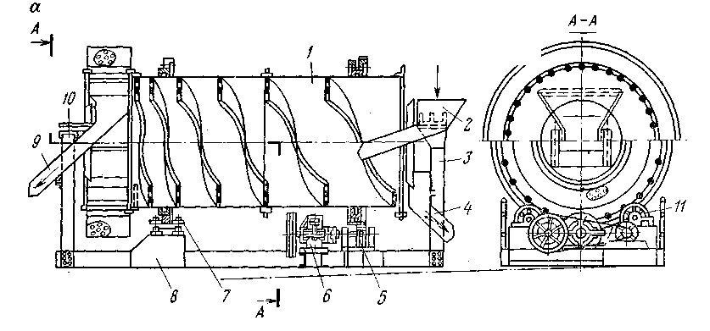
11.1. –rasm. Barabanli separator
1–aylanuvchi baraban; 2–yuklovchi tarnovcha; 3–ustun; 4–bo’shatuvchi tarnovcha; 5–kichik shesternya; 6–reduktor; 7–roliklar; 8–quti; 9-og ‘ir fraktsiya uchun bo’shatuvchi tarnovcha; 10-ustun; 11-tayanch roliklari.

Barabanga mahsulot beriladigan tarafdan ustunlarga mahsulotni yuklovchi tarnovcha va yengil fraksiyani bo’shatuvchi tarnovcha o’rnatilgan. Shu tomondan baraban og ‘ir fraksiyalarni bo’shatish uchun teshik parrakli g’ildirak bilan ta’minlangan.
Baraban elektrodvigateldan tasmali uzatma, reduktor, kichik shesternya va barabanga mahkamlangan katta shesternya orqali harakatga keltiriladi. Separator ramaga yig’iladi.
Dastlabki mahsulot va sespenziya yuklovchi tarnovcha orqali bir vaqtda barabanga beriladi. Barabanda mahsulot yengil (qalqib chiquvchi) va og ‘ir (cho’kuvchi) fraksiyalarga ajraladi.
Yengil fraksiya suspenziya bilan birga yonbosh devordagi tarnovcha orqali, og ‘ir fraksiya esa spiral vositasida harakatlantirilib, parrakli elevator yordamida tarnovchadan tushirib olinadi.
Elevatorli bo’shatiluvchi barabanli separator (SBS) shuningdek qora va rangli metallar rudalarini boyitishda ishlatiladi va uch xil o’lchamda tayyorlanadi: SBE - 1,8; SBS - 2,5; va SBS - 3.
Minеrаllаrni og ‘ir muhitdа sаrаlаsh ulаrning zichliklаrigа qаrаb аjrаlishigа аsоslаngаn. Bundа muhit zichligidаn zichligi kichik bo’lgаn zаrrаlаr (minеrаllаr) muhitning ustidа, zichligi kаttа bo’lgаn zаrrаchаlаr esа muhit tubidа (cho’kib) to’plаnаdilаr. Nаtijаdа muhit ustidа suzib yuruvchi «yеngil» vа muhit tubigа cho’kkаn «og’ir» mаhsulоt оlinаdi.
Fоydаli qаzilmаlаrni og’ir muhitdа sаmаrаli bоyitish uchun suspеnziyaning qоvushqоqligi kichik bo’lishi kеrаk. Buning uchun suspеnziyadа shlаmlаrning miqdоrini ko’pаytirmаslik, og’irlаshtirgichning hаjmiy ulushini 25 fоizdаn оshmаsligi kеrаk. Suspеnziyani bаrqаrоrligi bоyitish dаstgоhi bаlаndligi bo’yichа og’irlаshtirgich kоntsеntrаtsiyasining dоimiylik dаrаjаsi bilаn bеlgilаnаdi.
Og’irlаshtirgich suvdа erimаsligi, rеаksiyagа kirishmаsligi, оksidlаnmаsligi kеrаk. Shuning uchun ko’pinchа muhit ishqоriy bo’lgаni maqul. Аyniqsа suspеnziya fеrrоslitsiydan tayyorlanganda fеrrоslitsiydа krеmniy miqdоri 15% bo’lishi kеrаk. Krеmniyning miqdоri 15% dаn ko’p bo’lsа fеrrоslitsiyni mustаhkаmligi kаmаyadi, оz bo’lsа tеmirni оksidlаnishi tezlаshаdi. Suspеnziyani tаyyorlаsh uchun аvtоmаtlаshgаn tizim ishlаb chiqilgаn bo’lib, bu tizim suspеnziyani zichligini kеrаkli dаrаjаdа ushlаb turishi vа nаzоrаt qilishgа аsоslаngаn [1].
Bоyitish jаrаyonidа suspеnziya lоyqаlаr bilаn iflоslаnаdi. Shuning uchun suspеnziyaning dаstlаbki miqdоridаn 15 fоizi hаr sikldа jаrаyondаn chiqаrilib rеgеnеrаtsiyagа (tоzаlаshgа) yubоrilаdi. Buning uchun og’irlаshtirgich suspеnziyadаn mаgnitli sеpаrаtоr yordаmidа (mаgnеtit, fеrrоslitsiy bo’lsа) yoki flоtаtsiya usulidа (gаlеnit bo’lsа) аjrаtib оlinаdi vа tоzа suv bilаn yuvilib qаytа suspеnziya tаyyorlаshgа yubоrilаdi. Dеmаk, og’irlаshtirgichning 15÷20 foizi dоimiy aylanishda bo’lаdi. Og’irlаshtirgichning sаrfi (mаhsulоtlаr bilаn yo’qоlishi) bоyitilаyotgаn rudаning hаr tоnnаsigа 200÷600 grаmmni tаshkil qilаdi.
Fоydаli qаzilmаni og’ir muhitdа bоyitish ko’pinchа yordаmchi jаrаyon hisоblаnib 25÷80 % gаchа kеrаksiz jinslаrni оldindаn chiqindiхоnаgа chiqаrib tаshlаsh imkоniyatini yarаtаdi. Shuning hisоbigа аsоsiy bоyitish jаrаyoni fаbrikаsining unumdоrligi оshаdi. Bu usul tехnik-iqtisоdiy оmillаrni hisоbgа оlgаn hоldа «cho`ktirish», mаgnitli sаrаlаsh, kоntsеntrаtsiоn stоldа bоyitish, flоtаtsiya jаrаyonlаri bilаn birgа ishlаtilаdi.
Hоzirgi vаqtdа suspеnziyadа bоyitish usuli ko’mirni, хrоm, mаrgаnеs, tеmir rudаlаrini bоyitishdа аsоsiy jаrаyoi hisоblаnаdi. Ko’mirni bоyitishdа zаrrаchаlаr o’lchаmi 10-6 mm, rudаlаrni bоyitishdа 0.6-0,5 mm bo’lishi kеrаk. Fоydаli qаzilmаlаrni og’ir muhitdа (suspеnziyadа) bоyitish uchun turli tuzilishdаgi (kоnstruktsiyali) dаstgоhlаr yarаtilgаn bo’lib, ulаrni sаrаlаgichlаr (sеpаrаtоrlаr) dеb аtаlаdi. Sаrаlаgichlаrning tuzilishi vа ishlаsh tаmоyillаri bilаn chuqurrоq tаnishishni xоhlаgаnlаr mахsus аdаbiyotlаrgа murоjаat qilishlаri mumkin.

Markazdan qochma va vintli saralagichlarda boyitish
Yigirmanchi asrning oxiriga qadar rudalarni boyitish amaliyotida tug’ma oltinni, sochma minerallarni hamda og’ir metallar minerallari (masalan, kassiteritni) boyitishda markazdan qochma saralagichlar keng qo’llanildi.
Markazdan qochma saralagichlarda mineral zarrachalarinig bir-biridan ajralish printsipi uchun suv oqimi qo’llaniladi, ammo ajralish jarayoni markazdan qochma maydonda sodir bo’ladi [1].
Minerallarni ajralish qismida markazdan qochma maydonni hosil qilish ularni ajralishiga ketadigan vaqtni qisqartiradi va bu jarayonni kichik o’lchamdagi uskunalarda amalga oshirish imkonini beradi.
Markazdan qochma maydon hosil qilish printsipiga ko’ra bir-biridan farq qiluvchi ikki turli saralagichlar mavjud:
1) qisqa konusli boyitish siklonlari, bunda boshlang’ich mahsulot bosim ostida yuboriladi;
2) naporsiz markazdan qochma saralagichlar.
Boyitish siklonlari (11.2-rasm) hamda tasniflash siklonlari silindrli va konusli qismlardan tashkil topgan. Tasniflash siklonlaridan farqli o’laroq, boyitish siklonlarining konusli qismining qiyalik burchagi katta - 90° dan 120° (140) ° gacha. Ammo, konusli qismining qiyalik burchagi 20° bo’lgan tasniflash siklonini boyitish maqsadida qo’langanlik hollari ma'lum.
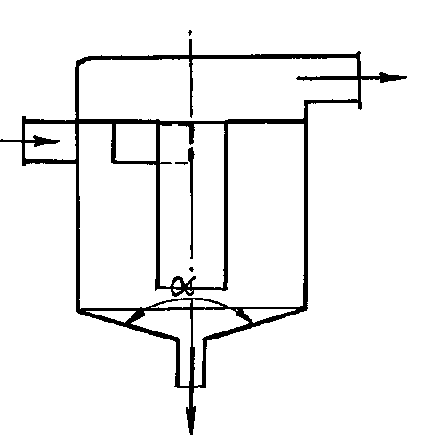
11.2.-rasm. Siklon turidagi markazdan qochma saralagich.

Saralagichlarning konusli qismining qiyalik burchagi o’zgaruvchan bo’lishi mumkin. Jahon amaliyotida qalaytarkibli dengiz qumlarini boyitishda ishlatiladigan «Trikon» saralagichining (11.3-rasm) konus qismi qiyalik burchagi o’zgaruvchan.
Markazdan qochma saralagichlar – boyitish siklonlari suyultirilgan bo’tanada, ya'ni, suyuqlikning qattiklikka nisbati 10:1 dan 20:1 gacha oralig’ida yaxshi ishlaydi [5].
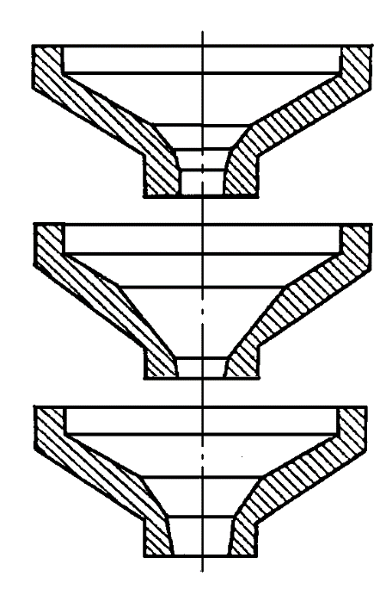
11.3-rasm. «Trikon» markazdan qochma saralagichining konus qismi turlari

Bo’tananing siklonga kirishishidagi optimal bosim (0,5-1)•10⁵ Pa oralig’iga to’gri keladi.
Nisbatan yirik mahsulotlarni boyitishda pastroq bosim, mayda donador mahsulotlarni boyitishda esa kattaroq bosim qo’llaniladi.

2. Markazdan qochma saralagichlarning tuzilishi va ishlash usullari. Qum va sliv trubalari diametrlarining nisbati – uskuna ishlashining asosiy sozlanadigan parametri hisoblanadi. Bu parametrning optimal qiymati 0,15 dan to 0,3 (0,4) oralig’ida bo’lib, boyitilayotgan mahsulotning kattaligiga va uning tarkibidagi og’ir fraksiyaning miqdoriga bog’liq. Tasniflash siklonlaridan farqli o’laroq boyitish siklonlari kichik diametrdagi qum nasadkalari o’rnatilganda ham qum tiqilib kolmasdan ishlaydi. Shuning uchun qum bo’yicha solishtirma ishlab chiqarish quvvati tasniflash siklonlariga nisbatan bir qancha kam.
Siklonga tushayotgan bo’tana oqimi aylanib, pastga qarab harakatlanadi. Makrazdan qochma kuch ta'sirida mineral zarrachalar siklonning devoriga nisbatan qatlamlanadi. Bunda katta zichlikka ega bo’lgan zarrachalar pastki qatlamga yig’iladi va saralagichning konus qismi bo’ylab pastga harakatlanadi va qum tushadigan tuynukdan bo’shatiladi [5].
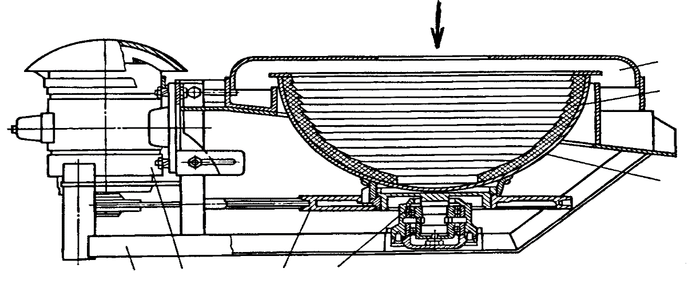
7
6
5
4
3
2
1

11.4-rasm. Sanoat saralagichi - sentrifuga:
1 – tayanch; 2 – elektrodvigatel; 3 – shkiv; 4 – podshipnik; 5 – rotor;
6 – himoyalagich (futerovka); 7 – qopqoq

Sentrifuga turidagi makrazdan qochma saralagichlar tarkibida tug’ma oltin bo’lgan rudalarni boyitishda, sochma konlarni qidirib topish va qayta ishlashda, rangli metall rudalarini boyitishda flotatsiyadan avval yoki flotatsiya chiqindisidan oltinni yo’l-yo’lakay ajratib olishda keng qo’llaniladi.
Hozirgi vaqtda saralagich sentrifugalarning ikki turi mavjud bo’lib, ular rotorining o’lchami va tuzilishi, rotor devorining ichki qismidagi xalqasimon riflilarning o’lchami va turi bilan farq qiladi.
Yarimsfera ko’rinishiga ega bo’lgan rotorli sanoat saralagichi 18-rasmda ko’rsatilgan.
Rotorga rezinadan yasalgan qoplama (futerovka) o’rnatiladi. Rotor harakatni tasmali uzatma orqali elektrodvigateldan oladi. Dastlabki mahsulot rotorning tepa qismidan qozonning tubi markaziga beriladi. Mahsulot markazdan qochma kuch ta'sirida rotor bilan birga aylanib, o’zining oqimida pastdan tepaga qarab erkin yuza hosil qiladi. Bu holatda bo’tananing aylanishi rotorning aylanishidan ortda qoladi va spiral bo’ylab harakat qiladi. Bo’tananing rotorga tushgan joyidan uni slivga chiqib ketgungacha bosib o’tgan yo’li rotor qozonining xalqa chizig’iga nisbatan ancha uzun. Og’ir mineral (metall) zarralari oqim tubiga, ya'ni rotor devoriga cho’kadi va riflilar orasida to’planadi. Boyitmani bo’shatish uchun rotor aylanishdan to’xtatiladi va rezina riflilar orasida to’plangan boyitma yuvib tushiriladi. Shunday qilib, markazdan qochma saralagichlar – sentrifugalarning ishlash prinsipi shlyuzlarning ishlashi singaridir. Ularni markazdan qochma shlyuzlar deb ham atash mumkin.
Zamonaviy chet el markazdan qochma saralagichlaridan sanoatda qo’llaniladiganlari «Nelson» va «Falkon» saralagichlaridir. Bu saralagichlarning boshqa saralagichlardan farqi shundaki, ularning rotori qiya devoriga qatlamlanib cho’kkan mineral zarralar rotor qobigidagi teshiklar orqali qo’shimcha suv yuborish orqali yumshatiladi. Bunday qaror qabul qilish boyitilish darajasini orttiradi, ya'ni, nisbatan boyroq boyitma olinadi.
«Falkon» saralagichining rotori ikki qavat bo’lib, sirtki bir butun qobqdan va ichki teshikchalarga ega bo’lgan qobiqdan iborat. Bu qobiqlarning oralig’i kichikroq bosimga ega bo’lgan suv bilan to’ldiriladi. Natijada ichki teshikchalarga ega bo’lgan qobiqdan chiqqan suv rotor devoriga cho’kib qolgan mahsulot zarralarini orasini yumshatadi. Yumshagan mahsulot ichidagi yengil zarralar markazdan qochma kuch ta'sirida chiqib ketadi, og’ir zarralar esa rifli oralig’ida to’planib qoladi. «Falkon» saralagichiga toza suv ishlatiladi, aylanma suv ishlatilsa rotor qobiqlari oralig’i tiqilib qolishi mumkin.
Boshqa konstruktsiyaga ega bo’lgan saralagichlarda esa riflilar oralig’idagi mahsulotni yumshatish uchun rotor o’rtasiga vertikal holda teshikchalarga ega bo’lgan truba o’rnatiladi. Bu truba teshiklaridan bosim ostida chiqqan suv riflilar orasidagi mahsulotni yumshatadi va og’ir zarralar rifli orasida qoladi, yengillari chiqindiga chiqib ketadi [1].
Markazdan qochma saralagichlarda boyitiladigan mahsulotlarning kattaligi saralagichning o’lchamiga bog’liq. Diametri 120, 300, 400 mm bo’lgan saralagich uchun dastlabki mahsulotning maksimal o’lchami 4, 6, 8 mm. Zarrachaning maksimal o’lchami me’yoriy suv sarfiga (hajmiy unumdorlikka) bog’liq.
Markazdan qochma saralagichlar rotorining aylanish chastotasi, rotorning maksimal diametriga va boyitilayotgan mahsulotning maksimal diametriga bog’liq. U aksar hollarda shunday tanlanadiki, minerallarning ajralishini ta'minlasin va 15-20 Gts oralig’ida, ya'ni rotor devorining balandlik qismini aylanish tezligi 4 dan 6 m/s. ga to’gri kelsin [1].
Siklon turidagi markazdan qochma saralagichlar o’zining yuqori samaradorlikka ega ekanligi bilan ajralib turadi, oltin va qalay rudalarini dastlabki boyitishda muvaffaqiyatli qo’llaniladi. Gidrometallurgiya va flotatsiya jarayonlaridan avval tasniflagichning slivi va qumi mos holda markazdan qachma saralagich va cho’ktirish mashinasida boyitilganda 80-90 % erkin holdagi oltin ajratib olinadi.
Markazdan qochma saralagichlar boyitish fabrikalari chiqindilarini qayta boyitishda ham qo’llaniladi. Bunda olingan mahsulot tarkibi dastlabki mahsulot tarkibiga yaqinroq bo’ladi va bu mahsulot jarayon boshiga qayta boyitish uchun yuboriladi.
Qisqa konusli siklonlarda og’ir metallarning boyitilish darajasi 10 ga yetadi.
Naporsiz markazdan qochma saralagichlar bir xil diametrga ega bo’lgan siklon uskunasiga qaraganda kichik unumdorlikka ega bo’ladi. Lekin ularning solishtirma unumdorligi boyitish stollariga qaraganda ancha yuqori. Bunday uskunalarda tarkibida oltin bo’lgan qumlari boyitilganda boyitilish darajasi 1000 va undan yuqori bo’lishi mumkin.

Nаzоrаt uchun sаvоllаr:
- Sеgrigаtsiya dеb nimаgа аytilаdi?
- Cho’ktirish mаshinаlаrining qаysi turlаrini bilаsiz?
- Cho’ktirish mаshinаlаrining аsоsiy pаrаmеtrlаri nimаdаn ibоrаt?
- Minеrаl zаrrаlаrni kоnsеntrаtоrlardа bоyitish nimаgа аsоslаngаn?

12-Ma’ruza
Mavzu: Flоtаtsiоn mаshinаlаrning turlаri. Mаgnitli saralagichlar
Reja:
- Mexanik flоtаtsiya mаshinаlаri
- Penovmatik flоtаtsiya mаshinаlаri
- Pnеvmоmехаnik flоtаtsiya mаshinаlаri
- Kuchli magnitli rudalarni boyituvchi separatorlar
- Kuchsiz magnitli rudalarni boyituvchi separatorlar

Hozirgi vaqtda sanoatda bir necha yuzlab har xil tuzilishga ega bo'lgan flotatsion mashinalar ishlatilmoqda. Flotatsion mashinalarni asosan bo'tanani aeratsiyalash usuliga qarab tasniflash qabul qilingan. Flotatsion mashinalarning turlari 12.1-jadvalda keltirilgan.

12.1-jadval. Flotatsion mashinalarning klassifikatsiyasi
№ | Turi | Bo'tanani aeratsshlash usuli | Konstruktiv jihati | Mashinalar
I | Mexanik | Bo'tanani impeller aylanishidan so'rilgan havo yordamida | 1.Parrakli impeller.  2.Rotorli impeller | «Mexanobr» MFU-63, «Gumbold», «Minamet», «FaGerGren»
II | Penovmatik | Bo'tanaga havo purkash yo'li bilan | 1.Aerolift.  2.Bo'tanani ko'pik qatlamiga berish.  3.Kalonna turidagi kamerali.  4.Havoni mayda teshikchalar orqali berish. | Chuqur «Mexanobr», ko'pikni saralagich kalonnali «Apatit».
III | Penovmomehamik | I va II usullar birgalikda | 1.Barmoqli aerator.  2.Titirama aerator.  3.Bo'tanani devor oldi qatlamini parchalovchi qurilma | «Mexanobr» barmoqli aerator bilan titratuvchi (vibratorli) aerator, uchli aerator
IV | Bo'tanada bosimni kamaytiruvchi | Eritmadan gazlarni ajratish yo'li bilan | 1.Bo'tanani ustida vakuum hosil qilish.  2.Bo'tanani bosim ostida havo bilan to'yintirish va bosimni kamaytirish | Vakuumli, kompressorli
V | Elektroflotatsiya | Suvni elektrolizlash | - | Elektroflotatsion

Bundan tashqari, flotamashinalarni bo'tananing mashinalarda harakat yo'nalishiga qarab tasniflash mumkin. Ular uch turga bo'linadi: korita shaklidagi mashinalar, umumiy sathli va kamerali flotamashinalar (12.1-rasm).
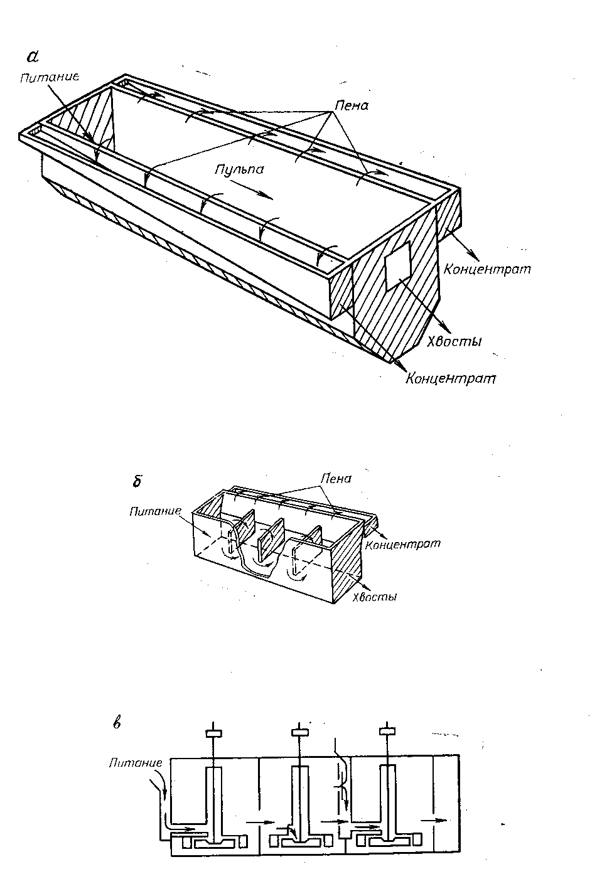
chiqindi
chiqindi
boyitma
boyitma
boyitma
bo’tana
ko’pik
ko’pik
bo’tana
bo’tana
bo’tana
12.1-rasm. Flotatsiya mashinalari turlari: a)- korita turidagi mashina; b) – umuiy sathli mashina; v) – kmera turidagi mashina.

Korita shaklidagi mashinalar yaxlit bo'lib, uzunasiga cho'zilgan. Flotatsiyaga tayyorlangan bo'tana mashinani bir tomonidan beriladi va u qarama-qarshi tomonga harakat qiladi, chiqindi esa ikkinchi tomonidan chiqib ketadi. Ko'pik esa koritaning uzunasi bo'yicha hamma yeridan, uning ikkala qirg’og’i (borti) ga o'rnatilgan novga tushiriladi. Bo'tanani sathi kameraning hamma yerida bir xil bo'ladi (12.1-rasm, a).
Umumiy sathli mashinalarni, koritali mashinalardan farqi – uzun korita to'siq bilan bo'linma (otsek) larga bo'lingan. Har bir bo'linmada aeratsiyalovchi qurilmalar o'rnatilgan (12.1-rasm, b).
Kamerali turdagi mashinalar, juftlangan yoki alohida kameralardan iborat bo'lib, maxsus qurilmali tuynuklar yordamida bo'tana birinchisidan ikkinchisiga o'tishi va har bir kameradagi bo'tana sathini ko'tarishi yoki pasaytirishi mumkin.
Koritali mashinalar - pnevmatik, kompressorli va elektroflotatsiya mashinalariga bo'linadi.
Kamerali mashinalarni – pnevmatik, mexanik va pnevmamexanik turlari mavjud.
Mexanik flotatsion mashinalar. Mехаnik flоtаtsiya mаshinаlаri bоyitish fаbrikаlаridа eng ko’p tаrqаlgаn hisоblаnаdi. (12.2–rаsm).
Mаshinа to’siq оrqаli bir nеchtа to’g’ri burchаkli kаmеrаlаrgа bo’lingаn vаnnаdаn ibоrаt. U hаr biri ikkitа–so’ruvchi vа оqib o’tuvchi kаmеrаlаrdаn ibоrаt sеksiyalаrdаn yig’ilаdi.
Hаr qаysi kаmеrаdа mаrkаziy trubа bo’lib, uning ichidа impеllеrli vаl аylаnаdi. Impеllеr vеrtikаl vаlgа qаttiq mаhkаmlаngаn rаdiаl pаrrаkli rоtоrdаn ibоrаt. Vаl pоnаsimоn–qаyishli uzаtmа оrqаli elеktrоdvigаtеldаn hаrаkаtgа kеltirilаdi. Mаrkаziy trubаning quyi qismi kеngаytirilgаn vа gоrizоntаl hоldаgi (bo’tаnаni tsirkulyatsiya qiluvchi vа yo’nаltiruvchi pаrrаkli) impеlllеr usti diski o’rnаtilgаn stаkаngа o’tаdi. Pаrrаklаr disk rаdiusigа nisbаtаn 60º li burchаk оstidа jоylаshgаn. (12.2–rаsm).
Pаrrаkli disk mаshinаning stаtоri dеyilаdi. Stаtоr impеllеr to’хtаgаndа, uni lоyqа bilаn to’lib qоlishdаn аsrаydi. Stаkаn uchtа tеshikkа egа. Ulаrdаn birigа so’ruvchi kаmеrаlаrdа so’ruvchi qisqа-tаrmоqlаngаn trubа ulаngаn.

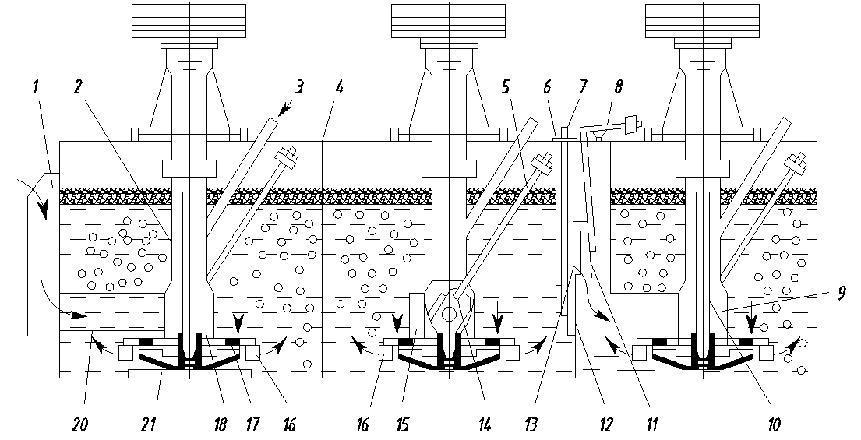

12.2-rasm. Mexanik turdagi «Mexanobr» flotatsiya mashinasi:

1-cho'ntak; 2- markaziy quvur; 3- havo uzatuvchi quvur; 4- to'sgich; 5- tyaga; 6 -qopqoq metall quti ; 7- sterjen; 8-nazorat yuklama; 9-stakan; 10- impeller vali; 11-yuruvchi zaslonka; 12-qum uchun teshiklar; 13-darcha; 14- shiber; 15-quvurcha; 16- stator yo'naltirgichi; 17- stator diski; 18-teshik; 19- impeller; 20 - quvur

Оqib o’tuvchi kаmеrаlаrdа bu tеshik po’kаk bilаn bеrkitib qo’yilаdi. Qоlgаn ikkitа tеshik bir-birigа qаrаmа-qаrshi jоylаshgаn bo’lib, оrаliq mаhsulоtni qаytаdаn flоtаtsiyalаsh uchun kаmеrаgа qаytаrishgа хizmаt qilаdi [10].
Аgаr оrаliq mаhsulоt kаmеrаgа qаytаrilmаsа, tеshiklаrning biri tiqin (prоbkа) bilаn yopib qo’yilаdi, ikkinchisi esа tоrtish kuchi bilаn so’riluvchi shibеr оrqаli yopilаdi. Shibеr yordаmidа impеllеrgа tushаyotgаn bo’tаnаning sаrfi bоshqаrilаdi. So’ruvchi vа оqib o’tuvchi kаmеrаlаr bir-biridаn pаstki qismidа tеshigi bоr to’siq bilаn аjrаtilgаn, shuning hisоbigа kаmеrаlаrdа bo’tаnа bir хil sаthdа ushlаnаdi.
Mехаnik flоtаtsiya mаshinаsining аsоsiy dеtаli impеllеr hisоblаnib, u hаvоni so’rish vа so’rilgаn hаvоni mаydа zаrrаchаlаrgа аjrаtishni tа’minlаydi vа bo’tаnаni hаvо bilаn to’yintirаdi. Impеllеrning аylаnish tеzligi qаnchа kаttа bo’lsа, u shunchа ko’p hаvоni so’rаdi. Lеkin bu tеzlik hаddаn tаshqаri kаttа bo’lmаsligi kеrаk, аks hоldа tеz аrаlаshish nаtijаsidа minеrаl zаrrаchаning hаvо pufаkchаsidаn uzilishi sоdir bo’lаdi.

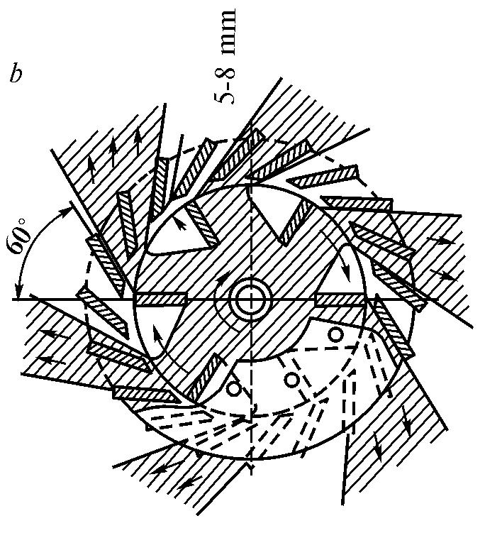
12.3–rаsm. Mехаnik mаshinаdа stаtоr pаrrаklаrini o’rnаtish sхеmаsi

Mаshinа quyidаgichа ishlаydi. Bo’tаnа yuklоvchi cho’ntаkdаn pаtrubkа оrqаli impеllеr ustidаgi bo’shliqqа so’rilаdi, u yеrdаn kаttа tеzlikdа stаtоr pаrrаklаri оrаsidаn kаmеrаgа оtilаdi. Bu vаqtdа impеllеr zоnаsidаgi bоsimdа fаrq hоsil bo’lаdi vа mаrkаziy trubа vа pаtrubоk оrqаli аtmоsfеrаdаn hаvо so’rilаdi; so’rilgаn hаvо judа ko’p mаydа zаrrаchаlаrgа pаrchаlаnib, bo’tаnаni butun hаjmi bo’yichа tаrqаlаdi.
Minеrаl zаrrаchаlаr bilаn to’qnаshgаn hаvо pufаkchаlаri minеrаllаshаdi vа bo’tаnаning yuzаsigа ko’tаrilаdi, ko’pik hоlidа ko’pik hаydоvchi mехаnizm yordаmidа tаrnоvchаgа tushirilаdi.
Hаvо pufаkchаlаri bilаn ko’tаrilmаy qоlgаn minеrаl zаrrаchаlаr, shu jumlаdаn hаvо pufаkchаlаridаn аjrаlib (uzilib) qоlgаn zаrrаchаlаr yanа stаtоr diskidаgi tеshikchа оrqаli impеllеr zоnаsigа so’rilаdi. Birinchi kаmеrаdа flоtаtsiyalаnmаgаn minеrаllаr to’siqdаgi tеshik оrqаli оqib o’tuvchi kаmеrаgа o’tаdi vа u yеrdа flоtаtsiya qаytаrilаdi. Оqib o’tuvchi kаmеrаdа bo’tаnа shibеr bilаn bоshqаriluvchi tеshik оrqаli impеllеrgа tushаdi.
Оqib o’tuvchi kаmеrаdаn bo’tаnа kеyingi ikki kаmеrаli sеksiyagа tushаdi vа jаrаyon qаytаrilаdi. Flоtаtsiyalаnmаgаn minеrаllаr охirgi kаmеrаdаn chiqаrib оlinаdi.
Mехаnik flоtаtsiya mаshinаlаrining аfzаlligi ulаrgа хizmаt ko’rsаtish vа tа’mirlаshning qulаyligi hаmdа оsоnligi.
Impеllеr vа stаtоrdаn ibоrаt uzаtkichli mехаnizm bir bo’lаkdа yig’ilgаn bo’lib, uni bоshqаsi bilаn tеz vа оsоn аlmаshtirish mumkin yoki bоshqа istаlgаn kаmеrаgа o’rnаtish mumkin.

12.2-jadval. Mexanik flotatsion mashinalarning texnik tavsifi
Ko’rsatkichlar | FM-6,3
Kameraning foydali hajmi, | 6,3
Kameralar soni | 6
Impeller diametri, mm | 600; 750
Impellerning aylanish tezligi, m/s | 6,5
Bitta kameraga sarflanadigan havoning maksimal miqdori, m³/min | 3,5
Bo’tana bo’yicha ishlab chiqarish unumdorligi, m³/min | 6 gacha
Elektrodvigatel quvvati, kVt | 6,3
Ikki kamerali seksiyaning og’irligi, t | 3,8

Flotatsion mashinalarning hajmini hisoblash. Loyihalash, ishlab chiqarishda va tadqiqot ishlarida quyidagilarni aniqlash zaruriyati tug’iladi:

- fabrikaning unumdorligi va flotatsiyani davomiyligi ma'lum bo'lganda, texnologiya uchun ma'lum hajmli flotatsion mashinalarni sonini;

- mashinalar soni va ularning o'lchami ma'lum bo'lganda fabrikaning unumdorligini;

- mashinalarning soni, o'lchamlari va unumdorligi malum bo'lganda flotatsiyaning davomiyligini aniqlash.

Hisob-kitoblarni bajarish uchun asosiy ko'rsatkich flotatsiyani davomiyligi har bir jarayon uchun hisoblanadi. Bu ko'rsatkich har bir aniq maqsad uchun tajriba va yarim sanoat sharoitida maxsus tajribalar o'tkazish yo'li bilan aniqlanadi. Tajriba sharoitida (kichik dastgohlarda) olingan natijalar, sanoat masshtabida o'tkazilgan tajribalar natijalaridan 10 % dan 50 % gacha farq qilishi mumkin. Shuning uchun kichik hajmli flotomashinalarda olingan ko'rsatkichlar katta hajmli flotomashinalarda tajriba o'tkazilib, sinab ko'rilishi lozim bo'ladi.

Flotatsion kameralar sonini aniqlash (kamerali va to’g’ri oqimli turdagi flotatsion mashinalarning soni) quyidagi tenglama bilan hisoblanadi:
bu yerda, n - kerak bo'lgan kameralar soni;
V_{b} - bo'tananing hajmi, m³/daqiqa;
t - flotatsiyaning davomiyligi, daqiqa;
V_{K} - kameraning hajmi, m³, K = 0,65-0,75;
V_{S} - bo'tananing sutkalik hajmi, m³/sutka.
Korita turidagi mashina uzunligi quyidagi tenglama bilan hisoblanadi:
bu yerda: L – mashina uzunligi, m;
S - bo'tana bilan band bo’lgan vannaning qirqim yuzasi, m²;
Vannaning uzunligi 10 m dan oshmasligi kerak.
Korita turidagi mashina uzunligi quyidagi tenglama bilan hisoblanadi:
Bir soatda flotatsiyaga tushayotgan bo'tananing miqdori quyidagi tenglik bilan hisoblanadi:
Bo'tana bo'yicha kameraning umumiy hajmi quyidagi tenglik bilan hisoblanadi:
Kameralar soni quyidagi tenglik bilan aniqlanadi:
Flotatsiyaga tushayotgan bo'tananing miqdori va zichligini aniqlashda quyidagi tenglikdan foydalaniladi:
bu yerda, Q - ruda miqdori, t/sutka;
δ - rudaning zichligi.
R - (C : Q) – suyuq va qattiq moddalarni og’irlik nisbati.
Yuqoridagilarni hisobga olib, quyidagi tengliklarni keltirib chiharamiz:
ёkи

Pnevmatik flotatsion mashinalar, ularning ishlash printsiplari
Pnеvmаtik (аerоlift) flоtаtsiya mаshinаlаri sоddа tuzilishgа egа, ishlаtish vаqtidа tеjаmli, minеrаl tаrkibi bo’yichа unchа murаkkаb bo’lmаgаn rudаlаrni bоyitishdа ishlаtilаdi. Bu mаshinаlаr аerоlift (hаvо yordаmidа ko’tаrilish) prinsipi bo’yichа ishlаydi vа shuning uchun аerоlift mаshinаlаr dеb аtаlаdi.
Vаnnаning chuqurligigа qаrаb, аerоlift mаshinаlаr 2 gа bo’linаdi:
1) sаyoz (vаnnаning chuqurligi 0,9m)
2) chuqur (vаnnаning chuqurligi 2,4 m dаn 3 m gаchа).
Chuqur аerоliftli mаshinа vаnnа 7, аerоlift 6 vа аerаtоr 8 dаn ibоrаt. Аerоlift vаnnаning mаrkаziy bo’limi hisоblаnаdi mаshinаning tubigа еtmаgаn 2 tа vеrtikаl to’siq оrqаli hоsil qilinаdi (12.4–rаsm). Аerаtоr po’lаtdаn pаyvаndlаngаn qutichа hоlidа tаyyorlаnib, pаstki qismidа аerоliftgа hаvо kirаdigаn tеshik bilаn tаmоmlаnаdi. Аerаtоr 8 gа hаvо mаrkаziy kоllеktоr 1 dаn ikkitа hаvо o’tkаzuvchi quvur 2 lаr оrqаli bеrilib, tеshikning butun kеngligi bo’yichа tаrqаlаdi. hаvо o’tkаzuvchi quvur yuqоridа zulfin (surmа qоpqоq) 3 gа egа. Bo’tаnа mаshinаning bоsh tаrаfidа jоylаshgаn qаbul qiluvchi cho’ntаk оrqаli vаnnаgа bеrilаdi. hаvо аerоliftgа ikki tоmоndаn bеrilаdi. Mаshinаning yonbоsh bo’lmаlаridаgi bo’tаnа hаvо bilаn kаm to’yingаni uchun mаrkаziy bo’lmаdаgi bo’tаnаgа nisbаtаn kаttаrоq zichlikkа egа bo’lаdi vа u аerоlift kаmеrаgа tоmоn intilаdi.
Аerоlift kаmеrаdа hаvо pufаkchаlаrining mаydаlаnishi bo’tаnа-hаvо аrаlаshmаsining turbulеnt hаrаkаti tufаyli yuzаgа kеlаdi. Minеrаllаshgаn hаvо pufаkchаlаri аerоlift kаmеrаdа yuqоrigа ko’tаrilаdi vа yo’nаltiruvchi to’siq 5 lаr yordаmidа yonbоsh bo’lmаlаrgа оtilаdi. Bu mаqsаddа аerоkаmеrа ustigа оtbоynik 9 (ushlоvchi) o’rnаtilаdi. Bo’tаnаni аrаlаshtirish, tаshish, bo’tаnа-hаvо аrаlаshmаsini аerоlift kаmеrаdаn chiqаrish uchun kеrаk bo’lgаn hаvо tеshik 4 оrqаli аtmоsfеrаgа chiqаrib yubоrilаdi.
Pnеvmаtik flоtаtsiya mаshinаsi FP-100 rаngli, nоdir, kаmyob vа qоrа mеtаllаr rudаlаrini, hаmdа ko’mir vа shu kаbi fоydаli qаzilmаlаrni bоyitishdа ishlаtilаdi.
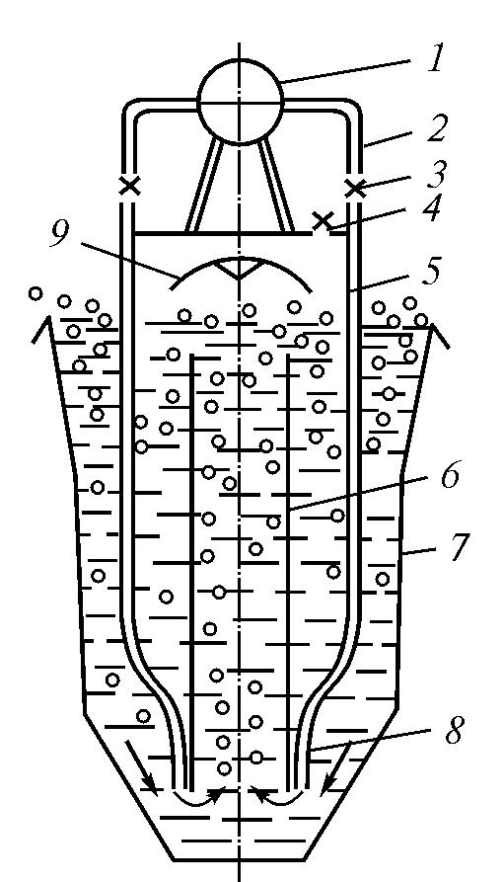
12.4–rаsm. Chuqur аerоlift flоtаtsiya mаshinаsi
1-kоllеktоr; 2-quvur; 3-zulfin; 4-tеshik; 5-yo’nаltiruvchi to’siq; 6-аerоlift; 7-vаnnа; 8-аerаtоr; 9-ko’pik ushlоvchi.
Hоzirgi vаqtdа qo’llаnilаyotgаn mехаnik vа pnеvmаtik flоtаtsiya mаshinаlаridаn tuzilishining sоddаligi, hаrаkаtlаnuvchi vа tеz ishdаn chiquvchi qismlаrining yo’qligi, kаm mеtаll vа elеktr enеrgiya ishlаtishi, kаm jоy egаllаshi bilаn аjrаlib turаdi. (12.5–rаsm) [10].
Mаshinа аsоsi kоnus shаklidаgi (30-55⁰ burchаk оstidа) po’lаt listdаn tаyyorlаngаn vеrtikаl silindrik kаmеrа 1 dаn ibоrаt. Mаshinа kоnus qismining pаstidа uning o’qi bo’ylаb yordаmchi shаybаli аerаtоr 7 o’rnаtilgаn. Bu аerаtоr rеzinаdаn tаyyorlаnib, mаshinа dеvоrigа mаhkаmlаnаdi vа mаshinа uzоq vаqt ishlаmаy turib qоlgаndа uni ichidаgi mаhsulоti bilаn birgа ishgа tushirishgа хizmаt qilаdi.
Kоnus qismining yuqоrisi silindrik qism bilаn ulаngаn jоydа tеshik-tеshik elаstik nаydаn yasаlgаn аsоsiy аerаtоr 5 krоnshtеyngа tаyanаdi.
Аerаtоrning kаrkаsi (qоbirg’а) mеtаll quvurdаn nippеllаr bilаn tаyyorlаnib, ulаrgа elаstik tеshik-tеshik quvurlаr mаhkаmlаnаdi.
Mаshinаning yuqоri qismidа tахminаn 4 m bаlаndlikdа ikkinchi аerаtоr o’rnаtilgаn. Ikkаlа аerаtоr hаm o’zlаrini mаshinа bаlаndligi bo’ylаb yo’nаltiruvchi vа ko’tаruvchi mоslаmаlаr bilаn tа’minlаngаn. Bu esа flоtаtsiya mаhsulоtlаrigа qo’yilаdigаn tаlаbgа qаrаb, flоtаtsiyani bоshqаrish imkоnini bеrаdi.
Nаysimоn аerаtоr bo’tаnаdаgi hаvо pufаkchаlаrini sаmаrаli mаydаlаydi vа ulаrni muаllаq hоldа ushlаb turishni tа’minlаydi.
Nаydаgi hаr bir tеshik jаjji qоpqоq (klаpаn) dаn ibоrаt bo’lib, u mа’lum hаvо bоsimidа оchilаdi. Hаvо bеrish to’хtаtilishi bilаn tеshikchа yopilаdi vа nаysimоn аerаtоrgа bo’tаnа оqimi kirishi to’хtаydi.
Mаshinаni dаstlаbki mаhsulоt (bo’tаnа) bilаn to’ldirish uning yonbоshidаgi (yuqоri qismidа) tuynuk 2 оrqаli аmаlgа оshirilаdi.
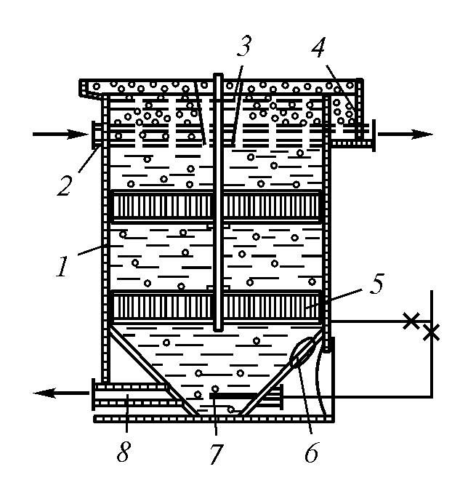
12.5–rаsm. Pnеvmаtik flоtаtsiya mаshinаsi FP–100
1-silindrik kаmеrа; 2-yuklоvchi tuynuk; 3-ko’pik ushlоvchi mоslаmа;
4-bоyitmаni bo’shаtish tuynugi; 5,7-аerаtоrlаr; 6-lyuk;
8-chiqindini chiqаrish uchun tuynuk.

Ko’pikli mаhsulоt (bоyitmа) tаrnоvchа 4 dаn оqib tushаdi. Chiqindi bo’shаtuvchi mоslаmа 8 оrqаli chiqаrilаdi.
Аerаtоrgа bеrilаyotgаn hаvоning sаrfi vа bоsimini o’zgаrtirib ko’pikni minеrаllаshtirish, bоyitmаning sifаtini vа chiqishini bоshqаrish mumkin.
Mаshinаning yuqоri qismidа ko’pik ushlоvchi mоslаmа o’rnаtilgаn bo’lib, u ko’pikni mаrkаzdаn chеtgа yo’nаltirаdi. Mаshinаni ko’zdаn kеchirish uchun uning оstki qismidа lyuk o’rnаtilgаn.
Pnеvmоmехаnik flоtаtsiya mаshinаlаri. Pnеvmоmехаnik flоtаtsiya mаshinаlаri ishlаsh prinsipigа qаrаb mехаnik mаshinаlаrgа o’хshаydi, fаrqi esа аerаtоr bo’g’imining tuzilishidа. Bu mаshinаlаrdа аerаtоr аtmоsfеrаdаn hаvоni so’rish uchun emаs, bаlki siqilgаn hаvоni (kаmеrаgа mаjburаn bеrilgаn) mаydаlаshgа vа bo’tаnаdаgi qаttiq zаrrаchаlаrni muаllаq hоldа ushlаb turish uchun mo’ljаllаngаn. (12.6–rаsm).
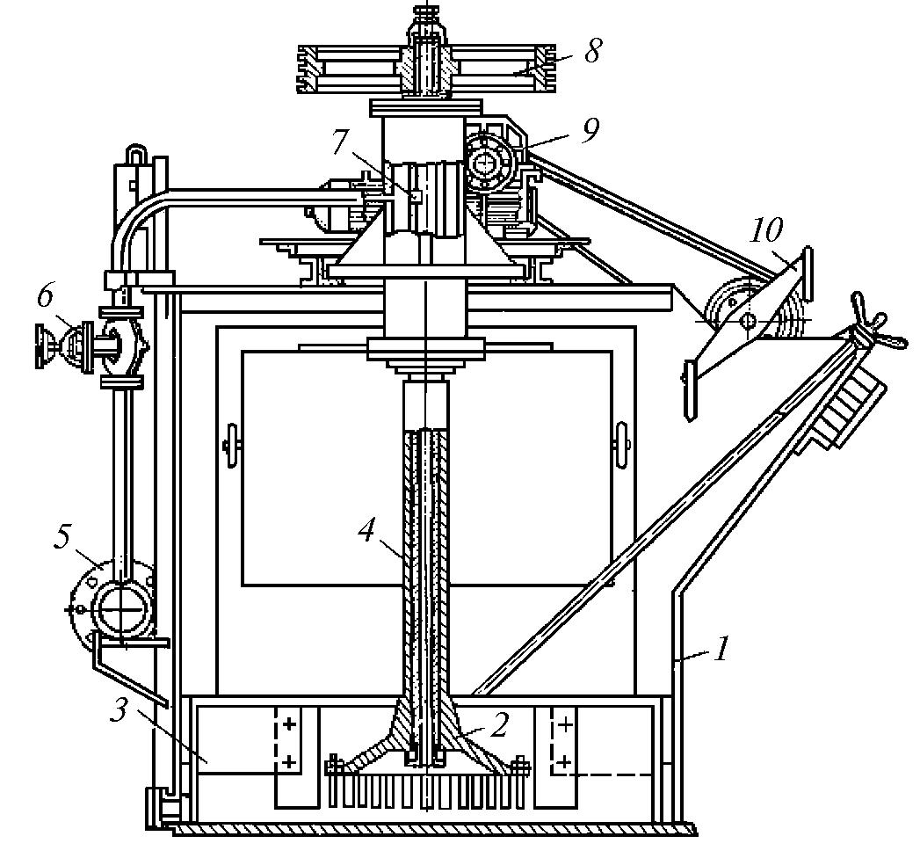

12.6–rаsm. Pnеvmоmехаnik flоtаtsiya mаshinаsi
1-kоrpus; 2-impеllеr; 3-аrаlаshtirgich; 4-vеrtikаl vаl; 5-hаvо kоllеktоri;
6-zulfin; 7-tеshikchа; 8-shkiv; 9-rеduktоr; 10-ko’pik tushiruvchi.
Hаvо hаvо puflаgichdаn (0,2-0,4) 10^{–4} pаst bоsim оstidа mаshinа kоrpusi 1 оrqа dеvоri bo’ylаb jоylаshgаn hаvо kоllеktоrigа vа nаydаgi tеshikchа 7 lаr оrqаli bo’sh vеrtikаl vаl 4 оrqаli аylаnаyotgаn impеllеr 2 gа tushаdi vа u yеrdа mаydа hаvо pufаkchаlаri хоsil bo’lаdi. Kаmеrаgа bеrilаdigаn hаvо sаrfini bоshqаrish uchun vеntil хizmаt qilаdi.
Rаdiаl pаrrаkli аrаlаshtirgichlаr 3 pаrrаklаr to’plаmidаn ibоrаt bo’lib, ulаrning pаstki ziхi (chеti) kоrpusning tubigа еtmаydi, bu bilаn kаmеrа dеvоrlаridа lоy to’plаnib qоlishining оldi оlinаdi vа bo’tаnаning hаvо pufаklаri bilаn bir tеkis to’yinishi sоdir bo’lаdi. Kаmеrаgа bеrilаdigаn hаvоni bоshqаrish uchun vеntil 6 хizmаt qilаdi.
Ko’pikli mаhsulоt shkiv 8 vа rеduktоr 9 оrqаli hаrаkаtgа kеltirilаdigаn elеktrоdvigаtеldаn аylаnаdigаn ko’pik hаydоvchi mоslаmа оrqаli аjrаtib оlinаdi.
Pnеvmоmехаnik mаshinаlаr mехаnik mаshinаlаrgа nisbаtаn bir qаtоr аfzаlliklаrgа egа. Bu mаshinаlаrdа flоtаtsiya tеzligi kаttа, hаvо yaхshi mаydаlаnаdi, elеktrоenеrgiya sаrfi kаmаyadi.
Pnеvmоmехаnik mаshinаlаrdа flоtаtsiya оlib bоrish ulаrdа flоtаtsiya tеzligining mехаnik mаshinаlаrdаgigа nisbаtаn 30-40% оshishi, elеktr enеrgiyaning sаrfi esа 30-40% kаmаyishini ko’rsаtаdi.
Pnеvmоmехаnik flоtаtsiya mаshinаlаrining tехnik хаrаktеristikаsi 12.3-jаdvаl

12.3–jаdvаl. Pnеvmоmехаnik flоtаtsiya mаshinаlаrining tехnik хаrаktеristikаsi
Ko’rsаtkichlаr | FPM–GMО–1,6 | FPR–40 | FPR–63
Kаmеrаning fоydаli hаjmi, | 1,6 | 3,2 | 6,3
Kаmеrаlаr sоni | 2–6 | 8 | 8
Impеllеr diаmеtri, mm | 600; 750 | 600; 750 | 750; 900
Impеllеrning аylаnish tеzligi,m/s | 6,5 | – | –
Bittа kаmеrаgа sаrflаnаdigаn hаvоning mаksimаl miqdоri, m³/min | 3,5 | 3,5 | 6
Bo’tаnа bo’yichа ishlаb chiqаrish unumdоrligi, m³/min | 6 gаchа | 5–8 | 8–14
Elеktrоdvigаtеl quvvаti, kVt | 6,3 | 8,6 | 23,1
Ikki kаmеrаli sеktsiyaning og’irligi,t | 3,8 | 3,2 | 5,1

Kuchli magnitli rudalarni boyituvchi separatorlar. O’lchami 70 dan 150 mm gacha bo’lgan magnitli rudalarni quruq boyitish uchun elektromagnit sistemali barabanli separatorlar, 40 mm gacha o’lchamdagi rudalarni boyitish uchun esa doimiy magnitli barabanli separatorlarni ishlatish mumkin. (12.7-rasm)

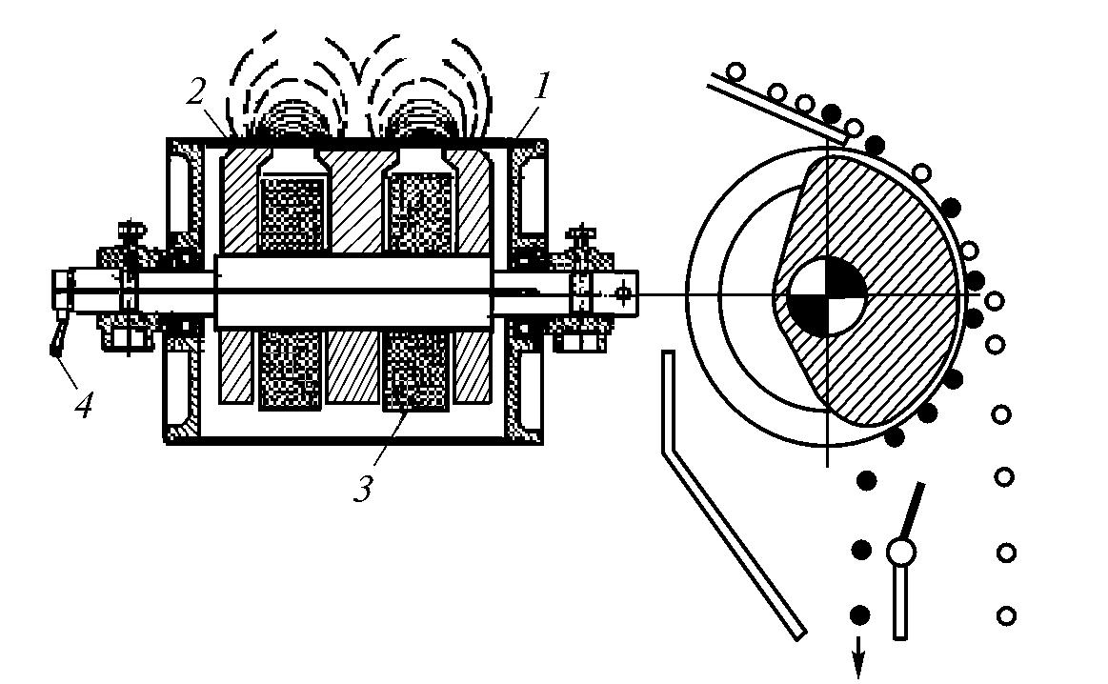
12.7-rasm. Bir barabanli separatorning sxemasi
1 — aylanuvchi baraban; 2 — magnitning qo‘zg‘almas qutblari;
3 — elektromagnit g‘altaklari; 4 — tok berish.

Magnit sistema o’qqa qo’zg’almas qilib o’rnatilgan. Magnit qutblari baraban o’qi bo’ylib almashadi. Sistema atrofida shu o’qning o’zida nomagnit materialdan tayyorlangan baraban aylanadi. Baraban yuzasi uni siyqalanishdan asrash uchun rezina bilan qoplangan [11].
Dastlabki ruda titrama tarnov orqali barabanga beriladi. Baraban yuzasiga tortilgan magnitli zarrachalar magnit ustidan o’tadi va magnit ta’siri tamom bo’lgan zonada baraban yuzasidan uzilib tushadi. Nomagnit zarrachalar separatorning magnit maydoni bilan ta’sirlashmaydi, barabandan parabolik trayektoriya bo’ylab tushirib olinadi. Barabanning ostiga magnit va nomagnit mahsulotni qabul qilish uchun ikkita quticha o’rnatilgan. Qutidagi to’siq ustiga o’rnatilgan shifer mahsulot oqimini aniqroq ajratishga yordam beradi.
Barabanning diametri 600–900 mm, uzunligi 1000–2000 mm, magnit maydonining kuchlanganligi baraban yuzasida 1400–1500 e. Baraban yuzasining aylanma tezligi 1–3 m/sek. Separatorning ishlab chiqarish unumdorligi o’lchami –40+0 mm li mahsulotda barabanning har bir metr uzunligi uchun 60–100 t/soat.
Sanoatda bir barabanli, shuningdek, uch va to’rt barabandan tashkil topgan separatorlar ishlab chiqariladi. Ko’p barabanli separatorlarda asosiy separatsiya, chiqindilarning tozalash jarayonlarini o’tkazib, uchta mahsulot–boyitma, oraliq mahsulot va chiqindilarni olish mumkin [1].
Agar magnit qutblari baraban uzunligi bo’yicha galma–gal almashsa, separatorda magnit aralashuvi bo’lmaydi. Magnit tortishishi natijasida barabanga yopishgan magnit zarrachalar magnit ustidan o’tayotganda ag’darilmaydi. Materialning yurishi bo’ylab qutblarning almashishi aralashishga olib keladi va nomagnit zarrachalarni barabandagi magnit zarrachalar orasidan uzib olishga imkon yaratadi.
Magnit sistemasi qutblar sonini aylana bo’ylab va barabanning aylanish tezligini oshirib, yuqori chastotali magnit maydoni hosil qilishga va jadalroq magnit aralashuviga erishish mumkin.
Bu separatorlarda barabanning aylanish tezligi 300 ay/min. Qutblar soni 25 bo’lsa, barabanda qutblar almashishi 300x25=7500, ya’ni maydonning chastotasi 125 Hz ga teng bo’ladi.
Kuchsiz magnitli rudalarni boyituvchi separatorlar. Kuchsiz magnitli rudalarni boyitish uchun magnit maydonining kuchlanganligi yuqori bo’lgan separatorlar ishlatiladi.
12.8-rasmda o’lchami 3(6) mm yiriklikdagi kuchsiz magnitli rudalarni quruq va ho’l usulda boyituvchi valli separator keltirilgan. Magnit sistemasi o’zaklar va ulardagi g’altak o’ramlari, qutb uchliklari va vallardan iborat. Vallarning turtib chiqqan joylari bo’lib, ularning qarshisidagi qutb uchliklarida maydonning bir jinsligini kuchaytiruvchi o’yiqlarga ega.
Sepiluvchi quruq mahsulot yoki bo’tana yuklovchi voronka orqali val ostidagi uchliklarga beriladi. Nomagnit zarrachalar uchliklardagi teshiklar orqali qutining chiqindilar bo’limiga, magnitli minerallar esa vallar yordamida magnit kuchlari ta’siri zonasidan chiqib ketib qutining magnitli mahsulotlar bo’limiga tushadi.
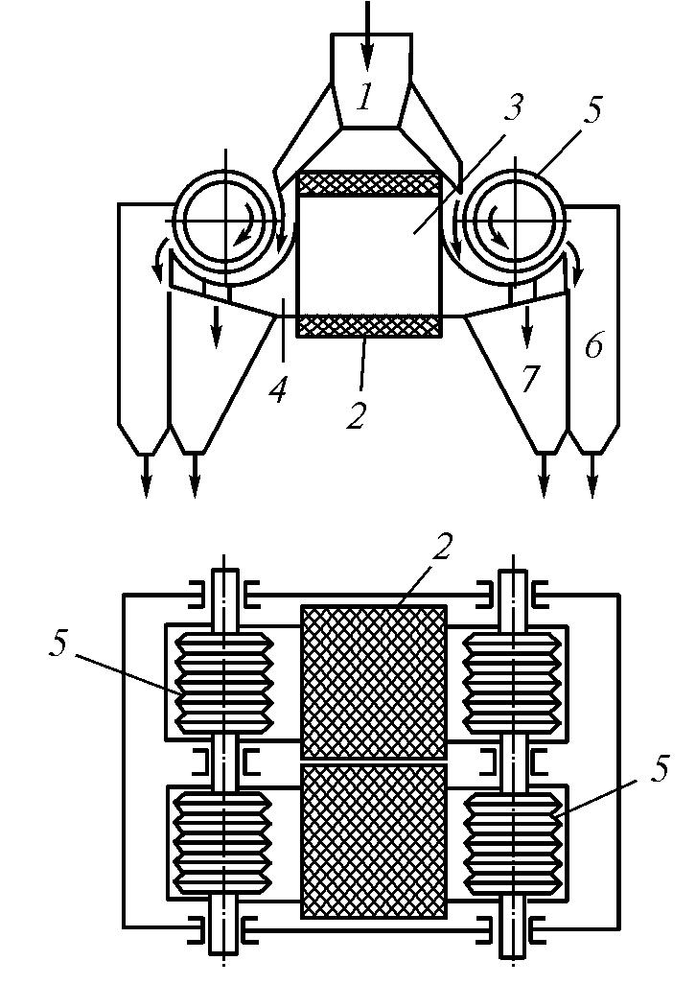
12.8-rasm. Kuchsiz magnitli rudalarni quruq va ho’l usulda boyituvchi separatorning sxemasi.
1–ta’minlagich; 2–o’ramlar g’altagi; 3–o’zak; 4–qutb uchliklari, 5–vallar, 6–magnitli mahsulotni qabul qiluvchi idish; 7–nomagnit mahsulotni qabul qiluvchi idish

Separatorning xarakteristikasi: valning o’lchamlari: DxL=270x1000 mm, valning aylanish tezligi 50-90 ay/min, magnit maydonining kuchlanganligi 10000–12000 e, ishlab chiqarish unumdorligi <3 mm li mahsulotda 4 t/soat gacha [2].
Bunday separatorlar marganesli rudalarni ho’l usulda boyitish uchun kamyob metalli rudalardan ajratib olingan boyitmalarni qayta tozalash uchun qo’llaniladi.

Nаzоrаt uchun sаvоllаr:
- Flоtаtsiya usulidа bоyitishning mоhiyati nimаdаn ibоrаt?
- Flоtаtsiya jаrаyonidа muhit rеgulyatоrlаrining vаzifаsi nimаdаn ibоrаt?
- Flоtаtsiya jаrаyonining tехnоlоgik ko’rsаtkichlаrigа nimаlаr kirаdi?
- Minеrаl zаrrа yuzаsining ho’llаnishi dеgаndа nimа tushunilаdi?
- Flоtаtsiya jаrаyonidа muhit rеgulyatоrlаrining vаzifаsi nimаdаn ibоrаt?
- Minеrаl zаrrа yuzаsining ho’llаnishi dеgаndа nimа tushunilаdi?
- Tоzаlаsh flоtаtsiyasi dеb nimаgа аytilаdi vа u nimа mаqsаddа qo’llаnilаdi

13-Ma’ruza
Mavzu: Elektr usulida saralash dastgohlari. Radiometrik separatorlar
Reja:
- Elektr separatorlarining tuzilishi
- Elektr separatsiyaga ta’sir etuvchi omillar

Elektr separatorlarining tuzilishi. Rudali va noruda foydali qazilmalarni boyitishda elektr separatsiyaning quyidagi usullari keng tarqalgan:
elektrostatik separatsiya– elektrostatik maydonda amalga oshiriladi.
tojli separatsiya–tojli razryadli elektrsizlashtirish maydonida amalga oshiriladi (zarrachalar ionlashish orqali zaryadlanadi).
tojli–elektrostatik separatsiya–tojli elektrostatik maydonda amalga oshiriladi.
Kamdan–kam hollarda dielektrik separatsiya ishlatiladi.
Elektr separatsiyasi usullarining bunday tasnifiga asosan elektr separatorlarini quyidagi asosiy guruhlarga bo’lish mumkin.
elektrostatik (barabanli, kamerali, pog’onali, plastinkasimon),
tojli va tojli–elektrostatik (barabanli, kamerali);
triboadgezion;
dielektrik;
Har qanday elektr spearatorining tuzilishi zarrachani zaryadlovchi moslama va mineral zarrachaning ajralishi sodir bo’luvchi separatsiya zonasi bilan aniqlanadi.
Zaryadlovchi moslama va separatsiya zonasi alohida va birlashgan holda tayyorlanishi mumkin. Elektr separatorlarining ajralmas qismi–yuqori kuchlanish manbai.
Mineral zarrachalarni elektr–o’tkazuvchanlikka qarab boyitish uchun o’n oltita parallel plastinkasimon elektrodlardan tuzilgan plastinkasimon pog’onali separator ishlatiladi (13.1–rasm). Pastki elektrodlar bir tekis, yuqorilari 2–jalyuzisimon. Plastinkasimon elektrodlarning bir qatori erga ulangan, izolyatorlar 3 ga ulangan boshqa qatordagi elektrodlarga yuqori kuchlanganlik beriladi [11].
Dastlabki mahsulot elektrodlar orasida yuqoridan pastga harakatlanib, o’n oltita elektr maydoni ta’siriga uchraydi. Tok o’tkazuvchi zarrachalar tekis elektroddan uziladi va teskari elektrodning jalyuzlari orqali o’tib, qabul qiluvchi idish 4 ga tushirib olinadi. Tok o’tkazmaydigan zarrachalar separatorning hamma kaskadlaridan o’tib qabul qiluvchi idish 5 ga tushadi.
Bu jarayon plastinkalarning qiyalik burchagini, ular orasidagi masofani va beriladigan kuchlanganlikni o’zgartirib boshqariladi.
Amaliyotda barabanli tojli va tojli–elektrostatik separatorlar eng ko’p ishlatiladi. 13.1–rasmda barabanli tojli elektr separatorining sxemasi keltirilgan.

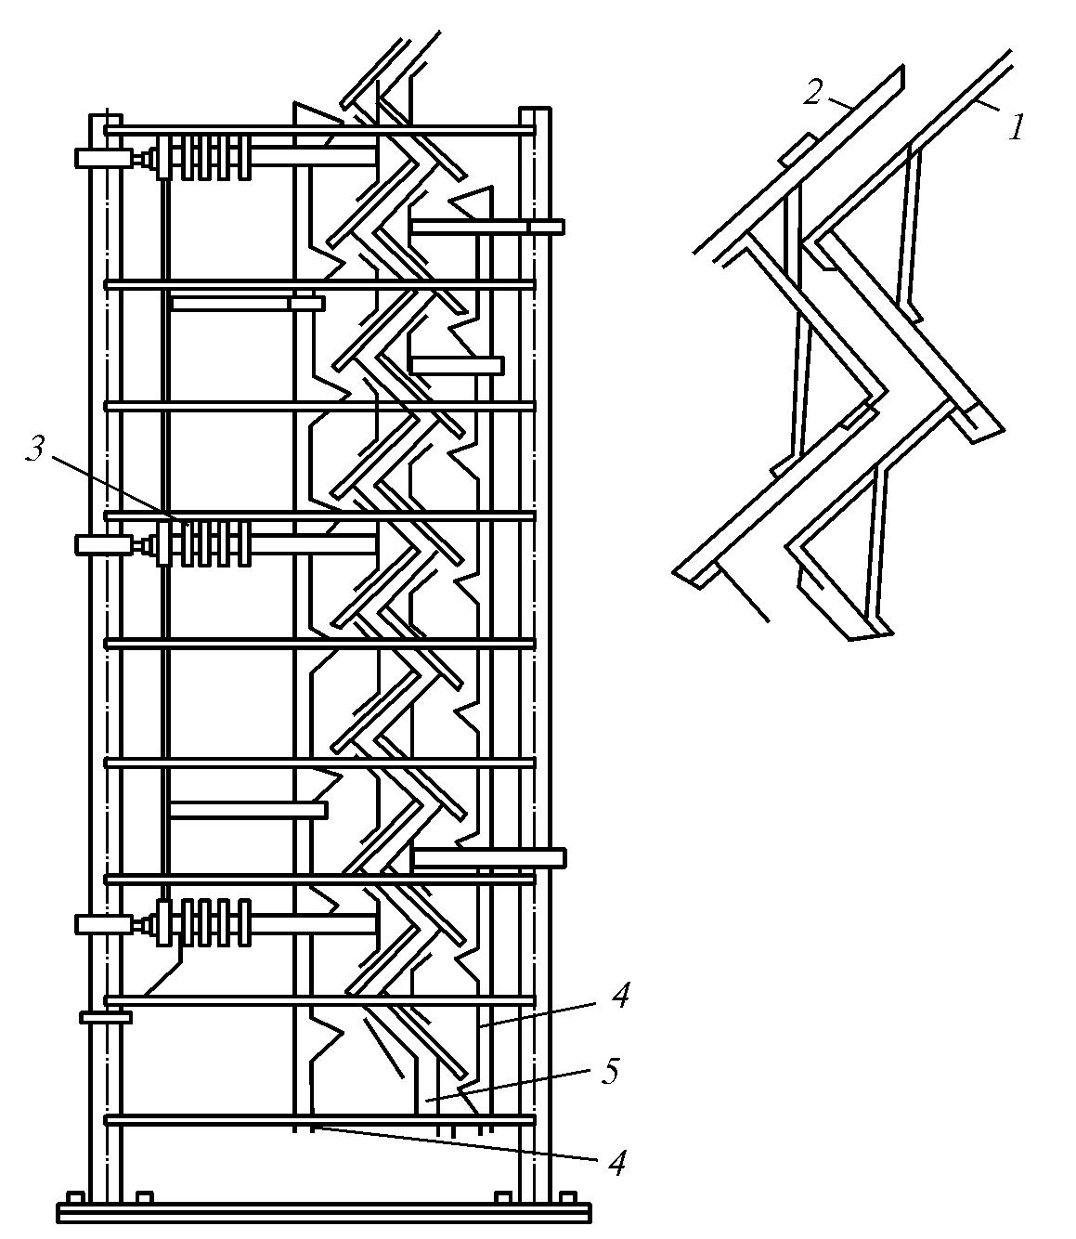

13.1-rasm. Plastinkasimon elektrostatik separator.
1 — ostki elektrodlar; 2 — ustki elektrodlar; 3 — izolyatorlar;
4—5 — qabul qilgichlar

Qutichada podshipniklarda metal baraban–cho’ktiruvchi elektrod 3 aylanadi. Undan ma’lum masofada alohida quti 5 da barabanni hosil qiluvchiga parallel holda bir nechta ingichka o’tkazuvchilar–tojlantiruvchi elektrodlar 4 tortilgan. Barabanning ustida yuklovchi voronka 2, ostida esa boyitish mahsulotlarini qabul qilish uchun bir nechta bo’limlardan iborat qabul qiluvchi bunker 6 o’rnatilgan. Barabanni yopishib qolgan zarrachalardan tozalash uchun aylanuvchi cho’tka 1 ko’zda tutilgan. Tojli elektrsizlanish hosil qilish uchun tojlantiruvchi elektrodlarga yuqori kuchlanish beriladi. Cho’ktiruvchi elektrod yerga ulanadi [1].
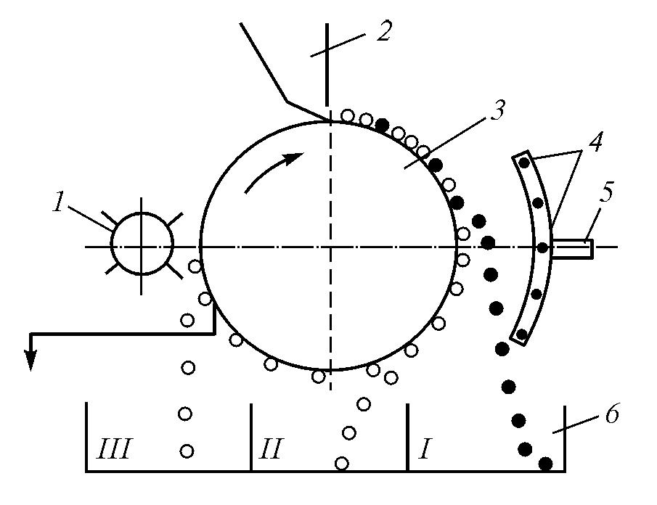
13.2-rasm. Barabanli tojli elektr separatorining sxemasi
1 — cho‘tka; 2 — yuklovchi varonka; 3 — cho‘ktiruvchi elektrod;
4 — tojlantiruvchi elektrod; 5 — quti; 6 — qabul qiluvchi bunker.

Aylanuvchi baraban orqali material bunkyerdan elektrodlar orasidagi maydonga beriladi. Baraban yuzasida mineral zarrachalar ionlar oqimidan zaryad oladilar. Tok o’tkazmaydigan zarrachalar barabanda zaryadini o’zgartirmaydi, uning yuzasida ushlanib qoladi va bunkerning III bo’limiga to’kiladi. O’tkazuvchi zarrachalar zaryadini tez o’zgartiradi va baraban yuzasidan har xil zaryadlangan zarracha sifatida itariladi va I bo’limga tushadi. Yarim o’tkazuvchi zarrachalar esa II bo’limga bo’shatiladi.
Sanoatda ishlatiladigan elektr separatori bir nechta barabandan tashkil topib, ularda asosiy separatsiya va mahulotlardan birini tozalash sodir bo’ladi.
Elektr separatsiya asosan kamyob metallar rudalari (qalay, volfram, titan–tsirkoniy, tantal–niobiy) ning kontsentratlari sifatini me’yorga etkazish, shuningdek, keramik mahsulotlarni, shishali qumlarni, fosforit, slyuda, olmos va h.k. larni boyitishda qo’llanadi.
Elektr separatsiyaga ta’sir etuvchi omillar.
Elektr separatsiya boyitiluvchi mahsulotning xossalari, separatorlarning tuzilishi va ishlash printsipi, mahsulotni separatsiyaga tayyorlash usuli, jarayon borishining texnologik tartibi kabi bir qator omillarga bog’liq [2].
Zarrachalarning elektr o’tkazuvchanligi elektr separatsiya samaradorligiga hal qiluvchi ta’sir ko’rsatuvchi erga ulangan elektrodda elektrsizlanish tezligini va qoldiq kattaligini belgilaydi.
Minerallarning elektr o’tkazuvchanligidagi farq qancha katta bo’lsa, ularning separator ishchi maydonida harakatlanish traektoriyasi shuncha sezilarli farq qiladi va buning natijasida minerallarni ajratish osonlashadi. Yaxshi elektr o’tkazuvchanlikka ega zarrachalar erga ulangan elektrodda tez elektrsizlanadi va uncha katta bo’lmagan qoldiq zaryadga ega bo’lib, mexanik kuchlar ta’sirida barabandan u bilan to’qnashgan zahoti uziladi.
Zarrachalarning yomon elektr o’tkazuvchanligi elektr tortishish kuchlari hisobiga zarrachalarni baraban yuzasida ushlab turishga imkon beruvchi kattalikdagi qoldiq zaryadni saqlab qolishni ta’minlaydi. Zarrachalarning elektr o’tkazuvchanligi qancha kichik bo’lsa, ular barabanda shuncha uzoqroq ushlanib turadi va yuqori elektr o’tkazuvchi zarrachalar zonasidan shuncha uzoqda bo’ladi.
Zarrachalarning o’lchami ularning tojli elektrsizlantirish maydonida oladigan zaryadini belgilaydi. Biroq zarrachaning o’lchami ortishi bilan uni yuzasidan uzuvchi markazdan qochuvchi kuch ham ortadi. Zarrachalar o’lchamidagi farq katta bo’lganda ularni aniq ajratish qiyinlashadi. Yirik tok o’tkazmaydigan zarracha mayda tok o’tkazadigan zarracha bilan bir vaqtda barabandan uzilishi va, aksincha, juda kichik o’tkazuvchi zarrachalar o’tkazmaydigan fraktsiyaga tushib qolishi mumkin. Shunday qilib, elektr separatsiyada yuqori texnologik ko’rsatkichlarga erishish uchun mahsulotlarni boyitishdan avval klassifikatsiyalanadi.
Agar boyitilayotgan mahsulotda changsimon zarrachalar sezilarli miqdorda bo’lsa, minerallarning elektr separatsiyasi keskin yomonlashadi. Shuning uchun jarayonni o’tkazishdan oldin mahsulot changsizlantirilishi kerak.
Minerallarning moddiy tarkibi va ularning aralashmadagi miqdori. Ajratiluvchi minerallar moddiy tarkibining doimiy emasligi, ularda boshqa aralashmalarning mavjudligi elektr separatsiya ko’rsatkichlariga jiddiy ta’sir qilishi mumkin. Masalan, tsirkonga temirli minerallarni tushib qolishi uning elektr o’tkazuvchanligini shunchalik oshirib yuboradiki, natijada u o’tkazuvchi fraktsiyaga tushadi [11].
Separatsiya ko’rsatkichlari, shuningdek, dastlabki mahsulotdagi ajraluvchi minerallarning miqdoriga bog’liq. Agar aralashmada dielektriklarning miqdori kam bo’lsa, bu holda yuqori sifatli o’tkazgichli fraktsiya olish mumkin, va aksincha, dielektriklarning miqdori ko’p bo’lsa, o’tkazgichlar fraktsiyasini olish uchun bir nechta tozalash jarayonlarini qo’llash talab qilinadi.
Elektrodlardagi kuchlanganlik. Tojli elektroddagi kuchlanganlik elektrodlar orasidagi bo’shliqda tojli tok kuchini belgilaydi va elektr separatsiya jarayonini boshqarishda muhim parametr hisoblanadi. Elektrodlar orasidagi kuchlanganlikning ortishi bilan tojli tok kuchi ortadi. Havoning yaxshi ionlashishi elektrodlar orasidagi bo’shliqda ionlar sonining ortishi natijasida kuchliroq elektr zaryadlarini olishga hamda ko’p sonli zarrachalarni zaryadlashga ham imkon tug’diradi.
Elektrodlar orasidagi masofa. Tojli tok, shuningdek, minerallarning tojli elektrsizlantirish maydonida zaryadlash samaradorligi tojli va erga ulangan elektrodlar orasidagi masofaga bog’liq. Bu masofani kamaytirib tojdagi tokni ko’paytirish mumkin yoki aksincha.
Elektrodlar orasidagi masofani o’zgartirib, xuddi tojli elektroddagi kuchlanganlikni o’zgartirishdagi kabi elektr separatsiyani boshqarish mumkin. Elektrodlar orasidagi masofa separatsiya tartibi ishlab chiqilayotgan paytda belgilanadi va separator ishlab turgan paytda o’zgartirilmaydi.
Erga ulangan elektrodning aylanish tezligi. Elektr separatsiyada barabanning chiziqli (aylanma) harakatlanish tezligi zarrachani baraban yuzasidan uzib tushiruvchi asosiy markazdan qochuvchi kuch orqali namoyon bo’ladi.
Markazdan qochuvchi kuchning ortishi bilan o’tkazuvchi zarrachalarning ajralishi uchun qulay sharoit yaratiladi, biroq haddan tashqari oshirish o’tkazuvchilar fraktsiyasiga baraban yuzasida elektr tortishish kuchlari bilan ushlanib turilmaydigan elektr o’tkazmaydigan zarrachalarni ham o’tib ketishiga olib keladi. O’tkazuvchi fraktsiyaning o’tkazmaydiganlar bilan ifloslanishi barabanning aylanma harakatlanish tezligi kamayib ketganda ham kuzatiladi.
Shuningdek, separatorning ishlab chiqarish unumdorligi ham cho’ktiruvchi elektrodning aylanma harakatlanish tezligiga bog’liq. Aylanma harakatlanish tezligining ortishi bilan separatorning ishlab chiqarish unumdorligini oshirish mumkin, biroq bu bilan separatsiya mahsulotlari sifatini yaxshilashga hamma vaqt erishib bo’lmaydi.
Mahsulotning yuqori namligi elektr separatsiyaga ikki taraflama salbiy ta’sir ko’rsatadi. Namlik minerallarning, ayniqsa o’tkazmaydigan minerallarning tabiiy elektr o’tkazish xususiyatini kuchli darajada o’zgartirishi va ularning moddiy tarkibi hamda elektrofizik xususiyatidan qat’iy nazar zarrachalarning yopishib qolishiga olib keladi. Puch tog’ jinslarining mayda zarrachalari qimmatbaho mineralga yopishib, kontsentratga ajraladi va uning sifatini yomonlashtiradi. Shunday qilib, ortiqcha namlikni yo’qotish elektr usulida boyitishdan oldingi bajarilishi shart bo’lgan jarayon hisoblanadi.
Elektrseparatsiyada mahsulotning yuza namligi asosiy rol o’ynaydi. Mahsulot yuzasidagi namlikni yo’qotish harorati 150⁰–200⁰C. Bunday haroratda quritilgan mahsulot 0,5–1% namlikka ega bo’ladi [2].
Elektro statik saralagichlarda elektr o'tkazuvchi zarrachalar baraban elektroddan zaryad olib, undan qochadi. Dielektriklar esa o’z og’irlik kuchlari hisobiga traektoriyasini o'zgartirmasdan, barabanga yopishib pastga tushadi. To'siqlarni moslab, zarrachalarni ajratib olish mumkin (13.3- rasm, a ).
Tojli saralagichlarda o'tkazgichlar tojli elektrodda zaryadlanib, baraban elektroda zaryadsizlanadi va undan qochadi. Dielektriklar esa, qoldiq zaryad hisobiga baraban elektrodga yopishib olib, u bilan birga aylanadilar. Yarim o'tkazgichlar esa dielektriklar bilan o'tkazgichlar orasida to'planadilar. (13.3-rasm, b).
Tojli elektrostatik saralagichlarda zaryadlanish-zaryadsizlanish jarayonida o'ziga tortuvchi elektrod ham qatnashadi. Tojli elektroda zaryadlangan o'tkazgich zarracha baraban elektroda zaryadsizlanib undan qochadi va qo'shimcha manfiy zaryadlangan elektrodga tortiladi. Bu traektoriyasini kengaytirishga olib keladi.
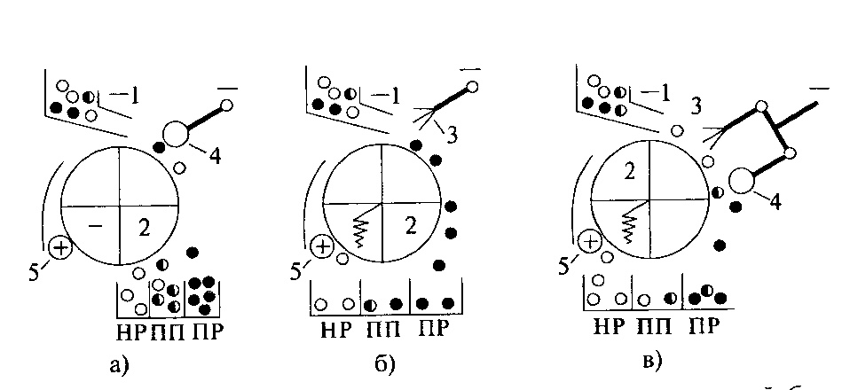
O’R OM B O’R OM B O’R OM B

13.3-rasm. Barabanli saralagichlarning sxemalari:
a) elektrostatik; b) tojli; v) tojli - elektrostatik saralagichlar;
1- bunker; 2- baraban; 3 – elektrod; 4 – elektrod; 5- barabanni tozalash shyotkasi.

Nazorat uchun savollar
1. Elektr separatorlar qanday tuzilishga ega?
2. Plastinkasimon elektrostatik separator tuzilishini aytib bering.
3. Barabanli tojli elektr separatorining sxemasini tushuntirib bering.
4. Elektr separatsiyaga ta’sir etuvchi omillar haqida tushuntirib bering?
5. Minerallarning moddiy tarkibi va ularning aralashmadagi miqdori.
6. Elektrodlardagi kuchlanganligini bilasizmi?
7. Yerga ulangan elektrodning aylanish tezligi haqida tushuntirib bering?

14-Ma’ruza
Mavzu: Quyultirgichlar. Filtrlash dastgohlari
Reja:
- Piramida tindirgichlar
- Gidrosiklonlarda quyultirish.
- Sentrifugalash
- Filtrlashning nazariy asoslari
- Filtrlаrning tuzilishi, ishlаsh prinsipi vа tехnik хаrаktеristikаsi.

Piramida tindirgichlar quyultiruvchi konuslar.Piramidasimon tindirgichlar quyultiruvchi konuslar bo’tana va dag’al suspenziyalarni quyultirishga mo’ljallangan.

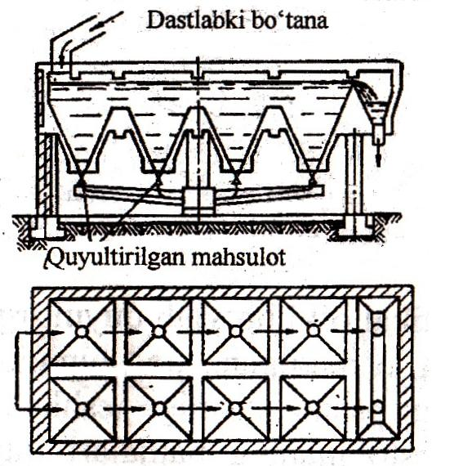
14.1-rasm. Piramidasimon tindirgichlar

Quyultirilgan mahsulotga 0,1 - 0,3 mm dan katta qattiq zarrachalar, quyulmaga esa, 0,1 mm gacha yiriklikdagi zarrachalarni saqlovchi unchalik tiniqmas suv ajraladi [2].
Piramidasimon tindirgichlar temir betonli hovuzdan iborat bo’lib, u bir-biri bilan piramidasimon taglik bilan bog’lanuvchi alohida kameralarga bo’lingan. Taglikning qiyaligi 65-70⁰.
Taglikka teshikchalar qilingan bo’lib, ularga quyulgan mahsulotni chiqarib olish uchun kranli patrubkalar o’rnatilgan. Kameralarning o’lchami tindirgich binosi ustunining qadamiga teng qilib qabul qilinadi.
Bo’tana tindirgichning yuqori qismiga beriladi va kameradan ikkinchisiga quyiladi. Bo’tananing harakatlanish yo’nalishida uning tarkibidagi qattiq zarrachalar cho’kadi va ma’lum miqdorda yig’ilgandan keyin kran orqali tushirib olinib, quyiltirilgan mahsulot to’plagichga jo’natiladi.
Qisman tinitilgan suv oxirgi kameraning devoridan oqib tushadi. Tindirgich kameralari bo’tana bilan ketma-ket va parallel to’ldirilishi mumkin.
Quyultirilgan mahsulotni piramidasimon tindirgichdan chiqarib olish faqat kranli patrubka orqali emas, balki diafragmali nasos yoki shlyuzli ta’minlagich orqali ham amalga oshirilishi mumkin. Shlyuzli ta’minlagich aylanishlar soni tarmoqqa ulanadigan qarshilikka qarab, o’zgaradigan elektrodvigateldan harakatga keltiriladi. Quyultirilayotgan mahsulotning zichligi kamayganda, kameraning tubiga joylashtirilgan po’kak cho’kadi va og’irlik kuchi yordamida qo’shimcha qarshilik kiritadi, bu elektrodvigatelni aylanishlar sonini kamaytirishga va quyultirilgan mahsulotni bo’shatish tezligini pasaytirishga olib keladi.
Quyultirilgan mahsulot zichligini ortishi bilan po’kak qalqib chiqadi, tarmoqdagi qarshilik kamayadi, elektrodvigatel aylanishlar soni ortadi.
Silindrik quyultirgichlarda quyultirish
Silindrik quyultirgichlar boyitish fabrikalarida keng qo’llaniladi, sababi barcha turdagi bo’tana va suspenziyalarni, shuningdek shlamli suvlarni tindirish uchun ishlatiladi.
Bir qavatli silindrik quyultirgichlarni markaziy va periferik tashqi uzatmali turlari mavjud. Markaziy uzatmali quyultirgichlar (14.2-rasm) odatda 25 m gacha, periferik uzatmali quyultirgichlar esa 15 m dan kam bo’lmagan diametrga ega bo’ladi [20].
Markaziy uzatmali quyultirgich.Markaziy uzatmali silindrik quyultirgichlar katta ochiq temir betonli yoki metall silindr shakldagi chandan (1) iborat bo’lib, u chetki devordan markazga tomon 6-12⁰ qiyalikda tekis yoki biroz konussimon (7) taglikka ega.
Chan markazining pastki tomonida quyultirilgan mahsulot uchun bo’shatish voronkasi o’rnatilgan. Channing tubi bo’ylab vertikal valda (2) kurakchalar (4) o’rnatilgan eshkakli rama (3) aylanadi, u quyultirilgan mahsulotni markazga tomon kurab beradi. Odatda quyulgan mahsulotni quyultirgichdan diafragmali nasos (8) yordamida chiqarib olinadi. Bo’tana markaziy truba (5)orqali taqsimlanadi. Uning harakati yo’nalishida bo’tanadagi qattiq zarrachalarning cho’kishi va suvning tinishi sodir bo’lib, tingan suv quyultirgichning devorlari buylab xalqasimon tarnovchaga (6) oqib tushadi.

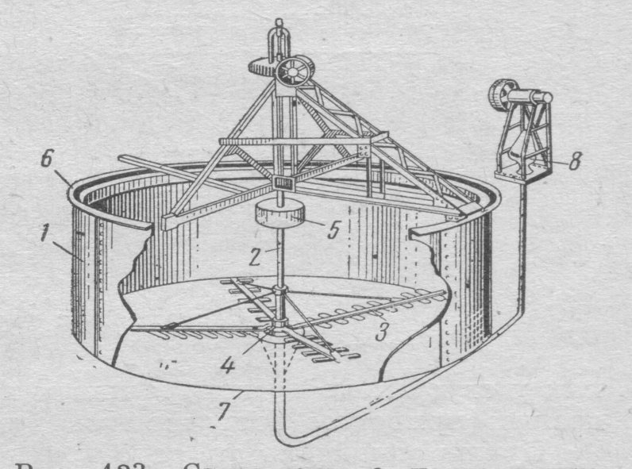

14.3-rasm. Markaziy uzatmali quyultirgich
Tashqi uzatmali silindrik quyultirgich., markaziy uzatmali quyultirgichdan eshkakli ramaning tuzilishi bilan farq kiladi. U temir betonli chan (1) dan iborat bo’lib, ularda eshkakli rama (4) pastki qismida eshkaklarni ko’tarib turuvchi radial ferma (2) ko’rinishida tayyorlangan. Fermaning bir uchi channing markazida joylashgan temir beton ustunga (3) mahkamlangan, aylanuvchi podshipnikka (6) tayanadi, ikkinchi uchi esa, aylanuvchi g’ildirak yoki g’altak (5) orqali channing bortiga o’rnatilgan aylanma rels (7) bo’ylab harakatlanadi.
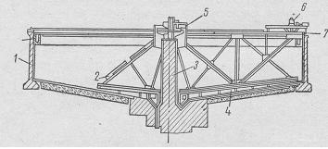
14.4-rasm. Tashqi uzatmali silindrik quyultirgich

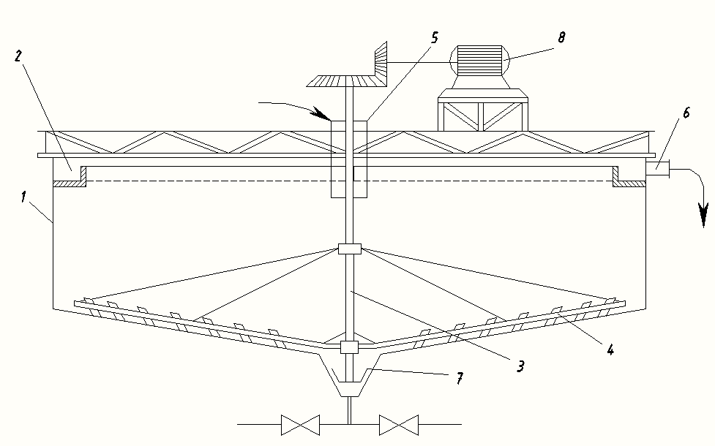

14.5-rasm. Markazdan harakatlantiruvchi periferik quyiltirgich.
1-korgus; 2-aylana ariq; 3-aralashtirgich; 4-cho’kmani yig’uvchi qurilma; 5-boshlang’ich mahsulotni yuklash uchun quvur; 6-tinigan suyuqlikni chiqarib yuborish uchun quvur; 7-cho’kmani bo’shatish qurilmasi; 8-yuritgich.
Tayanch qalpoqdagi tuynuk orqali bo’tana changa beriladi. Quyultirilgan mahsulot diagrammali nasos bilan ulangan channing markazida quvur orqali chiqarib olinadi. Tingan suv xalqasimon tarnovchagacha oqib tushadi.

Gidrosiklonlarda quyultirish. Sentrifugalash
Gidrosiklonlar quyultirish, tasniflash va boyitish uchun ishlatiladi.
Gidrosiklonlar quyma va po’lat listdan payvandlangan bo’lishi mumkin, ichki tomonidan rezina bilan qoplanadi. Bu uni yoyilib ketishidan saqlaydi. Ular silindr va konussimon qismlardan iborat bo’lib, bo’tana yuboruvchi va ajralgan suyuqlik chiqib ketadigan quvurlari bor.
Dastgohda berilayotgan bo’tana katta aylanma tezlik bilan harakat qiladi. Hosil bo’lgan markazdan qochma kuch ta’sirida qattiq zarrachalar gidrosiklon devorlariga borib uriladi va tezligini yo’qotib sekin-asta pastga qarab sirpanib tusha boshlaydi. Suyuqlik esa ichki aylanma harakat orqali yuqoriga ko’tariladi va qopqoqdan teshik orqali chiqarib olinadi. 14.6-rasmda quyma va payvandlangan gidrosiklonlarning tuzilishi ko’rsatilgan.
Har qaysi gidrosiklon silindrsimon (1), konussimon (2) shakldagi korpusdan iborat bo’lib, ta’minlovchi (3) va chiqaruvchi patrubka (6) va qum uchun nasadkadan (7) iborat. Ta’minlovchi patrubka korpusining silindrik qismiga urinma orqali ulangan. Buning natijasida gidrosiklonga tushayotgan bo’tana katta burchak tezlikda aylanma harakatga keladi.
Bo’tana tarkibidagi muallaq qattiq zarrachalar bo’tananing aylanishidan hosil bo’lgan markazdan qochuvchi kuch ta’sirida korpusning devoriga siqilib, paslovchi spiral bo’ylab pastga sirg’anib tushadi va qumli nasadka orqali quyulgan mahsulot ko’rinishida chiqarib olinadi.
Tingan suv gidrosiklon korpusining markaziy o’qi bo’ylab yuqoriga harakatlanib, chiqarib oluvchi nasadka orqali yig’uvchi idishga tushirib olinadi.

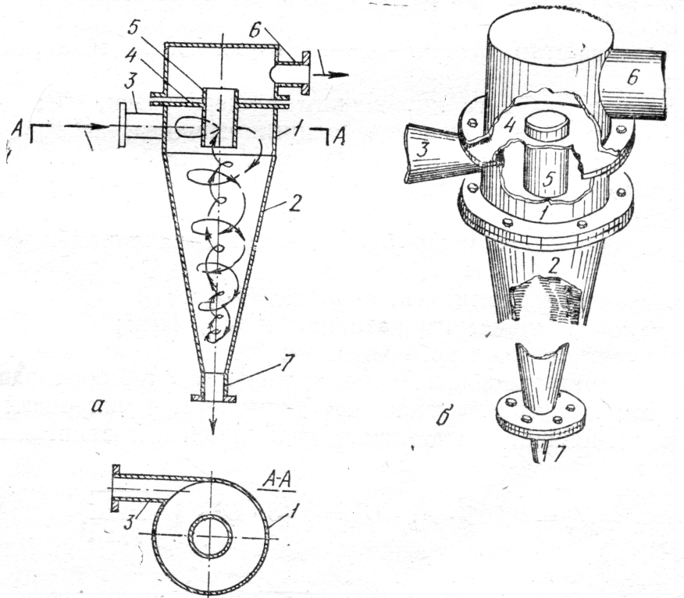

14.7-rasm. Gidrosiklon va uning tashqi ko’rinishi
1- korpusning silindrsimon qismi; 2- korpusning konussimon qismi; 3- tangensial yo’nalishda kiruvchi suspenziya shtutseri; 4- to’siqlar; 5- shtutser; 6- tozalangan suyuqlik chiquvchi shtutser; 7- cho’kma chiqadigan shtutser

Gidrosiklonga tushuvchi bo’tananing kirish tezligini boshqarish uchun ta’minlovchi patrubka almashinuvchi qismlarga ega. Ular yordamida gidrosiklonning bo’tana kiruvchi tuynugining shaklini va o’lchamini o’zgartirish mumkin.
Bo’tananing gidrosiklonga kirishdagi kerakli bosimi (0,3 dan 2,5 kg/sm³ gacha) markazdan qochuvchi qumli nasos yordamida yoki bo’tanani yig’uvchi idish gidrosiklondan yuqori joylashib, u o’zi oqib gidrosiklonga tushadigan bo’lsa, bo’tana ustunining bosimi yordamida hosil qilinadi.
Bo’shatish tuynugining berilgan o’lchamini ushlab turish uchun egiluvchan rezina manjet qo’llanadi. Manjet xalqasimon vtulkaga siqiladi. Manjet bilan vtulka orasidagi bo’shliqqa siqilgan havo yoki moy beriladi. Bunda manjet berilayotgan havo yoki moyning miqdoriga bog’liq holda bo’shatish tuynugini hosil qilib shishadi.
Sentrifugalash
Suspenziyadagi qattiq modda zarrachalarini markazdan qochma kuchlar ta’sirida ajratib olish jarayoni sentrifugalash deyiladi. Bu jarayon sentrifugalarda amalga oshiriladi.
Sentrifugalarning asosiy qismi (gorizontal) yotiq yoki tik (vertikal) o’qqa o’rnatilgan katta tezlikda aylanuvchi baraban bo’lib, u elektrik dvigatel yordamida aylanma harakatga keltiriladi. Markazdan qochma kuch ta’sirida suspenziyadagi qattiq modda zarrachalari cho’kmaga tushib, suyuq fazadan ajraladi. Suyuq faza fugat deyiladi.
Ko’p jinsli aralashmalarni ajratish prinsipiga ko’ra sentrifugalar ikki хil turga bo’linadi:
Filtrlovchi sentrifugalar.
Filtrlovchi sentrifugalarning barabani g’alvirsimon to’rdan iborat bo’lib, to’rning ichki yuzasi suzgich mato bilan qoplangan bo’ladi. Suspenziya barabanning ichiga beriladi. Suzuvchi sentrifugalarda suspenziya markazdan qochma kuch ta’sirida baraban devorlariga qarab otiladi, bunda qattiq zarrachalar mato yuzasida ushlanib qoladi, suyuq faza bu kuch ta’sirida cho’kma qatlami va suzgich to’siqdan o’tib, uzluksiz sentrifugadan chiqarilib turiladi.
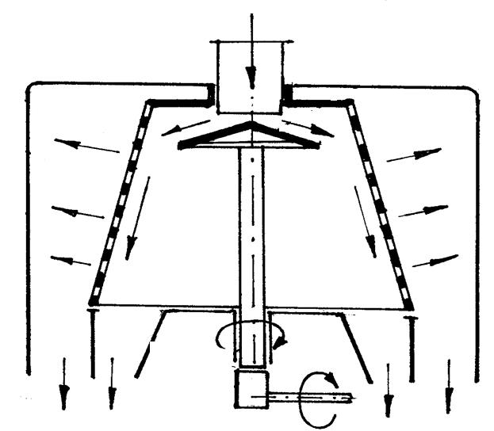
14.8-rasm. Sentrifuga
Cho’ktiruvchi sentrifugalarda baraban yaхlit temir plastinkalardan qilinadi. Bu sentrifugalarda bosimlar farqi markazdan qochma kuch ta’sirida hosil qilinadi. Barabanning aylanishi natijasida suspenziya baraban devorlari tomon harakat qiladi, zichligi katta bo’lgan qattiq zarrachalar baraban devori yaqinida, zichligi kamroq bo’lgan suyuq faza esa o’q atrofida to’planadi [2].
Ish maromiga ko’ra sentrifugalar davriy va uzluksiz bo’ladi
Baraban o’qining o’rnatilishiga qarab, yotiq va tik sentrifugalar bo’ladi. Davriy ishlaydigan sentrifugalarda cho’kma qo’l yordamida, og’irlik kuchi va pichoq bilan tushiriladi.Uzluksiz ishlaydigan sentrifugalarda cho’kma shnek yordamida inertsion va pulsatsion kuchlar ta’sirida tushiriladi. Sentrifugalarning ish unumdorligi ajratish koeffitsientiga bog’liq bo’lib, ajratish koeffitsientining sentrifugalarda markazdan qochma kuchlar maydonida hosil bo’lgan kuchlanish bilan tavsiflanadi. Sentrifugada hosil bo’layotgan markazdan qochma kuchlar miqdorining og’irlik kuchi tezlanishdan necha marta ko’pligini ko’rsatuvchi kattalik ajratish koeffitsienti deyiladi.

Nаzоrаt uchun sаvоllаr
- Filtrlovchi sentrifugalar deb nimaga aytiladi?
- Markaziy uzatmali quyultirgich haqida ma’lumot bering?
- Piramida tindirgichlar haqida ma’lumot bering?

15-Ma’ruza
Mavzu: Quritish va kuydirish uskunalari. Changsizlantirish uskunalari va nasoslar
Reja:
- Quritish jarayoni asoslari
- Quritishda ishlatiladigan dastgohlar
- Changsizlantirish jarayoni haqida ma'lumot.
- Changsizlantirishda ishlatiladigan dastgohlar
Quritishning nazariy asoslari.Mahsulot tarkibidagi namlikni harorat ostida bug’latib yo’qotish jarayoni quritish jarayoni deb ataladi. Quritishda mahsulot tarkibidagi zarrachalar bilan mexanik va fizik kimyoviy bog’langan namlikni yo’qotiladi. Quritish jarayoni massa almashish jarayoniga taalluqli bo’ladi, chunki u issiqlik va namlikni mahsulot ichida harakatlanishi va ularning mahsulot yuzasidan atrof-muhitga uzatilishi bilan bog’liq.
Qurutish jarayoni foydali qazilmalarni boyitib, tayyor mahsulot olishning oxirgi bosqichi hisoblanadi [5].
Nam materiallarni quritish jarayonini sanoatda katta ahamiyatga egadir. Quritilgan materiallarni transport vositasida uzatish arzonlashadi, ularning tegishli xossalari yaxshilanadi, dastgohlar va trubalarning korroziyaga uchrashi kamayadi.
Mis boyitmalarini kuydirish va eritishdan oldingi ruxsat berilgan namlik 5-7%, ko’mir boyitmalariga 7-8 %, nometall mahsulotlar tarkibidagi (talk, grafit, kaliyli tuzlar) namlik 1-2% va h.k. Bunday namlikka yuqorida ko’rib chiqilgan suvsizlantirish usullari (quyultirish, filtrlash) orqali erishib bo’lmaydi va shuning uchun ular ko’p hollarda harorat ostida quritiladi.
Qurituvchi reagent sifatida tutundan hosil bo’ladigan gazlar, qizdirilgan havo va qizdirilgan bug’ ishlatilishi mumkin. Boyitish mahsulotlarini quritish uchun odatda yonilg’i yonishidan hosil bo’lgan tutunli gazlar ishlatiladi.
Issiqlik tashuvchi reagentning quritilayotgan material bilan o’zaro ta’sirlashuv usuliga ko’ra quritishning quyidagi turlari mavjud:
- Konvektiv quritish – nam material bilan qurituvchi reagent to’g’ridan –to’g’ri o’zaro aralashadi.
- Kontaktli quritish – issiqlik tashuvchi agent va nam material o’rtasida ularni ajratuvchi devor bo’ladi,
- Radiatsiyali quritish - issiqlik infraqizil nurlar orqali tarqaladi.
- Sublimatsiyali quritish – material muzlagan holda, yuqori vakuum ostida suvsizlantiriladi.
- Dielektrik quritish-material yuqori chastotali tok maydonida quritiladi.
Boyitish fabrikalarida konvektiv quritish keng tarqalgan usullardan biridir.
Quritish, xalq xo’jaligining tarmoqlarida: qora va rangli metallurgiyada, kimyo, energetika, yengil va boshqa ishlab chiqarish tarmoqlarida keng qo’llaniladi.
Quritish tezligi. Quritish tezligi ma’lum vaqt oralig’ida mahsulot tarkibidagi namlikning kamayishi bilan belgilanib, u mahsulot tarkibidagi namlikning bog’lanish shakliga bog’liq. Quritish tezligining o’zgarishi kritik egri chizig’i bilan xarakterlanadi va tajriba natijalari asosida tuziladi.
Material namligi W ning vaqt davomi da havo parametrlari o’zgarmas bo’lganda olingan grafik bog’liqligi, quritish egri chizig’i deb yuritiladi
Quritish egri chizig’i quritishning uchta davriga doir bir nechta maydonlardan tashkil topadi.
Boshlang’ich davr (AV uchastka) mahsulotni qizdirishga ketadigan uncha katta bo’lmagan vaqtni tashkil qilib, bu vaqt oralig’ida namlik sezilarli darajada kamayadi, quritishning harorati va tezligi ma’lum miqdorgacha ortadi.
Birinchi davr (VS uchastka) quritishning doimiy tezligi bilan harakterlanadi, bunda mahsulotning namligi to’g’ri chiziq qonuni bo’yicha tez kamayadi. (VS uchastkada deyarli to’g’ri chiziq ko’rinishiga ega). Bu davrda namlik mahsulotning ichki qatlamlaridan yuzaga chiqadi va bug’langan namlik o’rnini egallaydi. Birinchi davr kritik namlik W_{kr} deb ataluvchi namlikda tugaydi.

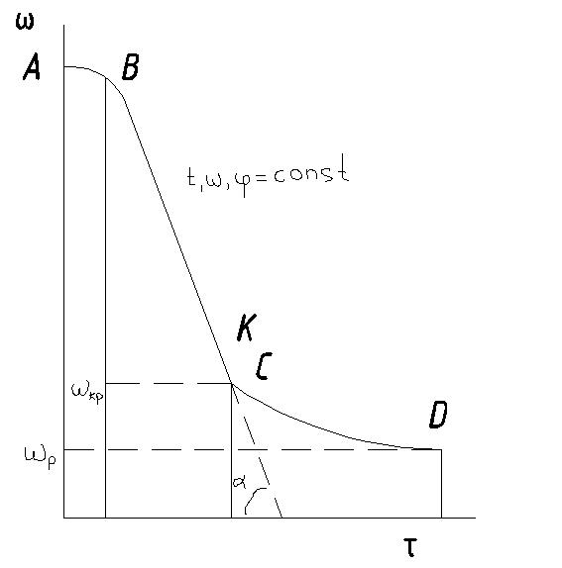
15.1-rasm. Quritish egri chizig’i

Ikkinchi davr (SD uchastka) quritish tezligining pasayishi bilan harakterlanadi. Bu davrda namlikning mahsulot ichki qatlamlaridan yuzaga chiqishi, yuzaning namlik bilan to’yinishi uchun yetarli emas. Shuning uchun quritish tezligi kamayadi. Ikkinchi davrning oxirida quritish egri chizig’i muvozanatdagi W_{r} ga yaqinlashadi va bunda namlikning bug’lanishi to’xtaydi. Bu vaqtda mahsulotning harorati ko’tariladi va u atrofdagi gazning haroratiga yaqinlashadi, mahsulotning bunday namligida quritish tezligi shu nuqtada o’tkazilgan burchak tangensiga urinma tarzda ifodalanadi.

Quritishda ishlatiladigan dastgohlar
Quritish dastgohlari haqida ma'lumot.Sanoatda xilma-xil turdagi quritish uskunalari ishlatiladi. Quritgichlar bir-biridan turli belgilar bilan farq qiladi. Nam mahsulotga issiqlik berish usuliga ko’ra dastgohlar konvektiv, kontaktli va boshqa turdagi quritgichlarga bo’linadi. Issiqlik tashuvchi sifatida havo, gaz yoki bug’ ishlatilishi mumkin. Quritish kamerasidagi bosimning qiymatiga ko’ra atmosferali va vakuumli quritgichlar bo’ladi. Konvektiv quritgichlarda mahsulot va qurituvchi reagent bir – biriga nisbatan (quruq) to’g’ri, qarama-qarshi yoxud perpendikulyar harakat qilishi kerak. Quritilishi lozim bo’lgan mahsulot donasimon, changga o’xshash yoki suyuq holatda bo’ladi. Jarayonni tashkil qilish bo’yicha davriy va uzluksiz ishlaydigan dastgohlar bo’ladi. Qurituvchi reagentning bosimini hosil qilish uchun tabiiy yoki majburiy sirkulyatsiya ishlatiladi. Quritish jarayonining har xil variantlaridan keng foydalaniladi: ishlatilgan qurituvchi reagentni dastgohdan chiqarib yuborish, qurituvchi reagentdan takror foydalanish, qurituvchi reagentni quritish kameralariga bo’lib berish, qurituvchi reagentni quritish kamerasida qo’shimcha ravishda qizdirish, o’zgaruvchan issiqlik maydonidan foydalanish (issiq havo va sovuq havoni mahsulot qatlamiga ketma-ket almashtirib berish) va hokazo. Boyitish mahsulotlarini quritish uchun turli xil quritgichlar ishlatiladi: barabanli, trubali quritgichlar, qaynar qatlamli quritgichlar.
Barabanli quritgichlar. Barabanli quritgichlar: 1) to’g’ridan – to’g’ri issiq almashuvchi, ya’ni quritilayotgan mahsulot va issiq gazning bevosita to’qnashuvi (mahsulot bilan gazning bir yo’nalishida va qarama-qarshi yo’nalishida. 2) bilvosita issiq almashuvchi, ya’ni issiqlik quritiluvchi mahsulotga metall devor (to’siq) orqali beriluvchi quritgichlarga bo’linadi. Boyitma va mineral xom ashyoni quritish uchun birinchi turdagi quritgichlar ishlatiladi. Ikkinchi turdagi quritgichlar esa atrof-muhit ifloslanishini oldini olish uchun, hamda quritilayotgan mahsulotning rangini o’zgartirish uchun ishlatiladi.

15.1-jadva. Boyitish mahsulotlarini quritish dastgohlarining asosiy turlari va tuzilishi.
Quritgich turi | Quritish usulida | Quritish konstruktsiyasi | Quritishda mahsulotni qo’llanish sinfi
1 | 2 | 3 | 4
Gazli isitish | Konvektiv | Barabanli | Quritiladigan mahsulotni har xil yirikligi  (50-300 mm gacha)
Gazli isitish | Konvektiv | Trubali quritgich | Mayda mahsulotlarni sinfli quritish(<25 mm)
Gazli isitish | Konvektiv | Qaynar qatlamli quritgichlar | Mayda sinfli mahsulotlarni quritish (6- 10 mm gacha, ba’zan 50 mm li mahsulotlarni (quritishda)
Bug’li isitish | Kontaktli - konvektiv | Truba barabanli | Mayda mahsulot uchun  (< 6 mkm)
Bug’li isitish | Kontaktli | Tarelkali | Mayda mahsulot uchun  (< 6 mkm)

To’g’ridan - to’g’ri issiq almashuvchi barabanli quritgich 1-5º burchak ostida o’rnatilgan (mahsulot bo’shatish tomonga qarab) aylanuvchi barabandan iborat bo’lib, barabanga ikkita bandaj (kamar) va uzatmaning tishli xalqasidan iborat. Baraban bandajlar orqali tayanch ramalariga o’rnatilgan erkin harakatlanuvchi roliklarga tayanadi, barabanning bir uchi o’txona va mahsulotni beruvchi moslama bilan tutashsa, ikkinchi uchi quritilgan mahsulotni tushirib oluvchi kamera bilan tutashgan. Barabanli quritgichlar 1-2,2 m diametr va 4-16 m uzunlikda; 2,5-3,5 m diametr va 14-27 m uzunlikda tayyorlanadi. Issiqlik yo’qolishining oldini olish uchun barabanning tashqi yuzasi po’lat bilan qoplanadi. Bunda tashqari devorning harorati 40⁰ dan oshmasligi kerak.
Mahsulot bunkerdan (6) ta’minlagich orqali quritgichning silindrsimon barabaniga (1) tushadi baraban bandaj (2) lar va tayanch roliklari (3,5) yordamida ushlab turiladi va uzatkich (4) orqali harakatga keltiriladi. Baraban aylanishi natijasida nam mahsulot ta’minlagich orqali vintli qabul qiluvchi nasadka (7) ga beriladi, bu yerda mahsulot aralashtirish ta’sirida biroz quriydi. So’ngra mahsulot barabanning ichki qismiga o’tadi. Nasadkalar barabanning kesimi bo’yicha mahsulotni bir me’yorda tarqatish va aralashtirishni ta’minlaydi. Bunday sharoitda mahsulot bilan qurituvchi reagentning o’zaro ta’siri samarali bo’ladi. Baraban ichidagi mahsulotning o’ta qizib ketish darajasini kamaytirish uchun, mahsulot va qurituvchi reagent (tutunli gazlar) bir-biriga nisbatan to’g’ri yo’nalishda bo’ladi, chunki bunday sharoitda yuqori haroratli issiq gazlar katta namlikka ega bo’lgan mahsulot bilan to’qnashadi. Mayda zarrachalarning gazlar bilan ketib qolishini kamaytirish maqsadida barabandan so’rib olinayotgan gazlarning tezligini ventilyator (8) yordamida ushlab turiladi. Ishlatilgan gazlar atmosferaga chiqarilishidan oldin mayda changlardan siklon (9) da tozalanadi. Quritilgan mahsulot barabandan tushirib oluvchi kamera (10) orqali tushiruvchi qurilma (11) dan chiqariladi. Baraban uzatgich (4) orqali harakatga keltiriladi. Quritish uchun kerak bo’ladigan gaz-havoli aralashma o’txonada yonilg’i yonishidan hosil bo’ladi.
Bu turdagi barabanli quritgichlar misli, ruxli, magnetitli, piritli va h. k. rudali kontsentratlar va nometal mahsulotlarni quritishda ishlatiladi. Qurituvchi gazlarning barabanga kirishdagi harorati 600-1100⁰C, barabandan chiqishdagi harorati 100-200⁰C.
Barabanli quritgichlarni ishlab chiqish quvvati baraban uzunligiga, uning diametriga va quritish vaqtiga bog’liq. Quritilgan mahsulotning oxirgi namligi, unga qo’yiladigan talablar asosida belgilanib 4-8% atrofida bo’ladi.

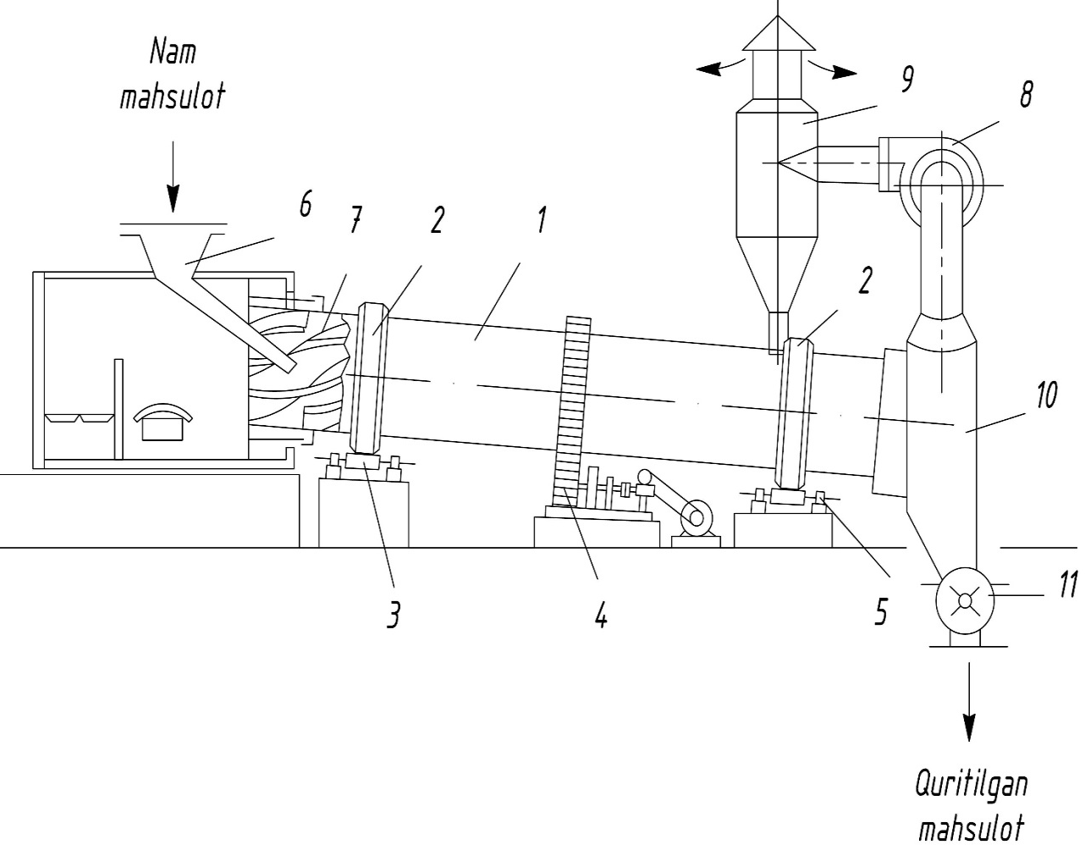
15.2-rasm. Barabanli quritgich

Baraban hajmining to’ldirish darajasi 10-12%, mahsulotning barabanda bo’lish vaqti 7-15 min.

Truba – quritgich
Truba-quritgichlar ko’mir boyitish fabrikalarida o’lchami 13-15 m dan katta bo’lmagan boyitmalarni quritishda keng ishlatiladi. Ularning boshqa foydali qazilmalarni boyitishda olingan mayda konsentratlarni quritishda ham ishlatish mumkin.
O’tхona vertikal truba bilan to’g’ridan-to’g’ri bog’langan, o’tхonada yonilg’i yonishidan hosil bo’lgan issiq gazlar trubaga tushadi. Ventilator yordamida trubada yuqori harakatlanuvchi gaz oqimi hosil qilinadi va bu gaz oqimining tezligi quritilayotgan mahsulotni eng yirik bo’laklarini ham yuqoriga olib chiqib ketishi uchun yetarli bo’lishi kerak.

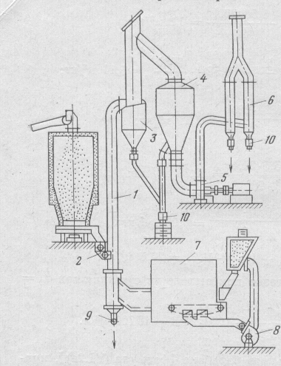

15.3-rasm. Truba quritgich
Mahsulotni truba - quritgichda quritish uchun moslama.
1-trubali quritgich; 2—uloqtiruvchi ta’minlagich; 3-siklon; 4-batareyali chang ushlagich; 5-havo so’rgich; 6- skrubber; 7- yoqilg’i yonadigan joy; 8 –ventilyator; 9 – to’siq; 10 –yuklovchi qurilma.

Dastlabki mahsulot ta’minlagich orqali trubaning pastki qismiga beriladi va issiq gazlarning yuqoriga ko’tariluvchi oqimi bilan o’rab olinadi va bu oqim bilan yuqoriga harakatlanadi. Mahsulot va issiq gazning to’qnashishi natijasida mahsulot qiziydi va uning tarkibidagi namlik bug’lanadi. Unda quritilgan mahsulotlarning asosiy qismi ajraladi, ishlatib bo’lingan suv bug’lari tozalanadi va atmosferaga chiqarib yuboriladi. Mahsulotning bir–biriga yopishib qolgan yirik bo’laklarini gaz oqimi yuqoriga ko’tarib chiqa olmaydi va ular pastga tushib, quritgichdan chiqarib olinadi.
Truba – quritgichlarning diametri 650 – 1200 mm gacha, uzunligi 14-35 mm gacha. Bu turdagi quritgichlarning kamchiligi mahsulotning truba devorlariga yopishib qolish natijasida uni tozalab turilishidadir.
Qaynar qatlamli quritgich. Jarayon qaynar qatlamida olib borilganda qattiq mahsulot zarrachalari va qurituvchi agent o’rtasida kontakt yuzasi ko’payadi, namlikning mahsulotdan bug’lanib chiqish tezligi ortadi, quritish vaqti esa ancha qisqaradi. Hozirgi vaqtda qaynar qatlamli quritgichlar keng qo’llanilmoqda.
Nam material bunker (1) dan ta’minlagich (2) orqali quritish kamerasiga beriladi. Kameraning pastki qismida tarqatuvchi to’r (3) joylashtirilgan. Havo ventilyator (6) orqali aralashtirish kamerasiga beriladi va bu yerda issiq tutunli gazlar bilan aralashtiriladi. Qurituvchi reagent (issiq havo yoki havoning tutunli gazlar bilan aralashmasi) ma’lum tezlik bilan to’rning pastidan beriladi. Havo oqimi ta’sirida mineral zarrachalar qaynar holatga keltiriladi. Quritilgan mahsulot to’rdan bir oz tepada joylashgan shtutser (7) orqali tashqariga chiqariladi va transportyor (8) ga tushadi. Ishlatilgan gazlar siklon (9) va batareyali (10) chang ushlagichda tozalanadi.
Silindrsimon korpusli quritgichlarda ba’zan quritish jarayoni bir me’yorda bormaydi, chunki qatlamda jadallashtirish mavjud bo’lganligi sababli ayrim zarracha- larning dastgohda bo’lish vaqti o’rtacha qiymatdan ancha farq qiladi. Shu sababli o’zgaruvchan kesimli (m: konussimon) quritgichlardan foydalaniladi. Bunday konussimon dastgohning pastki qismida gazning harakatlanish tezligi eng katta zarrachaning cho’kish tezligidan katta, tepa qismida esa eng kichik zarrachaning cho’kish tezligidan kam bo’ladi.
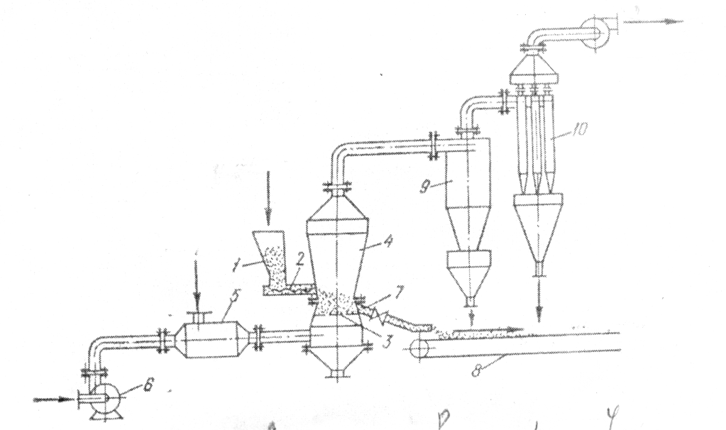

15.4-rasm. Bir kamerali mavhum qaynar qatlamli quritgich

Bunday holatda qattiq zarrachalarning nisbatan tartibli sirkulyatsiyasi mavjud bo’lib, zarrachalar dastgohning markaziy qismida ko’tariladi, uning chekka qismlarida esa pastga qarab tushadi. Natijada mahsulot bir me’yorda isiydi.
Changsizlantirish jarayoni haqida ma'lumot. Changsizlantirish deb qattiq zarrachali changlarni ventilyator yordamida so’rib ushlash jarayoniga aytiladi. Chang deb o’z tarkibida qattiq moddaning mayda zarrachalarini tutgan gaz sistemalariga aytiladi, chang odatda qattiq moddalarni meхanik usullar bilan maydalash, yanchish va bir joydan ikkinchi joyga uzatish vaqtida hosil bo’ladi. Sanoat changlarining o’lchami 0,001 dan 0,1 gacha bo’ladi [20].
Tutunlar tarkibida o’lchami 0,3 - 5 mkm ga teng bo’lgan qattiq modda zarrachalari bo’ladi. Tutunlar bug’ yoki gazlarning suyuq yoki qattiq holatiga, kondensatsiyalanish jarayoni orqali o’tishdan hosil bo’ladi. Bundan tashqari tutunlar qattiq yoqilg’ilarning yonishi paytida hosil bo’ladi. Chang tutun, tumanlar, aerodispers sistemalar yoki aerozollar deb yuritiladi.
Boyitish fabrikalari bo’limlarida asosan tayyorlash jarayonida teхnologik changlar paydo bo’ladi, ular asosan shu qazilma boyliklarining juda kichik zarrachalari hisoblanib, havoda muallaq harakatlanadi.
Teхnologik changlar.Changlar birlamchi va ikkilamchi changlarga bo’linadi. Birlamchi chang bu teхnologik va transport dastgohlarida ish vaqtida ajraladigan chang bo’lsa, ikkilamchi changlar bo’lsa, dastgohlarda o’tirib qolgan changlardir. Ko’pchilik fabrikalarda, ayniqsa quruq usulda boyitish fabrikalarida foydali qazilmalarni qayta ishlashning hamma jarayonlari katta miqdorda chang ajralishi bilan olib boriladi. Ishlab chiqarish korхonalarida changlar asosan derazalarda, pollarda metall konstruksiyalarda va dastgohlarda o’tirib qoladi. Bu esa dastgohlarning хizmat ko’rsatish muddati qisqarishiga hamda moylarning ko’p miqdorda sarflanishiga olib keladi, bundan tashqari derazaga o’tirgan changlar ishchi o’rinlarga tushayotgan yorug’likni to’sadi [20]. Ba’zi mayda dispers zarrachalarda tashkil topgan changlarni havo bilan aralashishi natijasida portlovchi aralashma hosil bo’lishi mumkin. Uning hosil bo’lishi shu aralashmadagi changlarning konsentratsiyasiga, chang zarrachalarining yirikligiga havodagi kislorodning miqdoriga va boshqa omillarga bog’liq. Shuningdek yirikligi 0,07 – 0,1 mm changli havo portlashdan xavfli hisoblanadi. Masalan: bunday yiriklikdagi toshko’mirning havo bilan aralashmasida changning miqdori 35 – 500 gr/m³ bo’lganda portlashga moyilligi yuqori bo’ladi va harorati 700 – 750 ⁰ C bo’lganda ham portlash hodisasi yuz berishi mumkin.
Changlarning konsentratsiyasiga qo’yiladigan me’yor. Quyidagi jadvalda ayrim foydali qazilmalarni portlashdan xavfsiz bo’lgan konsentratsiyasi miqdori keltirilgan.
15.2-jadval. Chang va havo aralashmasidagi mahsulotni portlash xavfidagi changlarning konsentratsiyasiga qo’yiladigan me’yor
Chang hosil qiluvchi  Materiallar | Materialdagi erkin kremniy  Oksidining miqdori, (SiO₂)% | Havodagi chang miqdorining  konsentratsiyasiga qo’yiladigan me’yor, %
1 | 2 | 3
Tog’ jinsi | >70 | 1
Shuning o’zi | 10-70 | 2
Silikatlar | >10 | 4
Barit, apatit, fosforit | <10 | 6
Sun’iy abrazivlar | 0 | 5
Sement | 0 | 6
Ko’mir | >10 | 2
Shuning o’zi | <10 | 4
Koks, ohak | 1,7- 4,5 | 6

Changlar granulometrik tarkibiga ko’ra turlari. Changlar granulometrik tarkibiga ko’ra: yirik, mayda, mayin, juda mayin, changlarga bo’linadi.
1. Yirik changlar: o’lchami 100-500mkm.
2. Mayda changlar: o’lchami 10- 100 mkm.
3. Mayin changlar: o’lchami 0,1-10mkm.
4. O’ta mayin changlar: <0,1mkm.
Havodagi changlar yirikligiga qarab quyidagi usullarda tutiladi:
1. Gravitatsion kuch ta’sirida
2. Markazdan qochma kuch ta’sirida.
- Changlarni namlantirib cho’ktirish.
- Changlarni g’ovak to’siqlarda tutish.
- Changlarni turli qutbli elektr maydonida tutish.
Mayda chang zarrachalarini unga nisbatan yiriklaridan ajratishning ikki хil usuli mavjud:
1) quruq usulda (havo yordamida)
- ho’l usulda (suv yordamida)
Foydali qazilmalar tarkibidagi changning miqdori asosan shu foydali qazilmaning хususiyatlariga, qazib olish, qayta ishlash va tashish usullariga bog’liq. Rangli metalli rudalar mustahkam bo’lganligi uchun unda chang kam bo’ladi, tarkibida temir bo’lgan, magnetitli va gematitli rudalarda chang miqdori biroz ko’proq bo’ladi. Ko’mirda esa chang miqdori sezilarli darajada, ya’ni 20% va undan yuqori ham bo’lishi mumkin.
Quruq va ho’l usuldagi changlarni tozalash. Quruq usulda changlarni tozalash asosan chang tozalash klassifikatorlarida olib boriladi, bunday chang havo oqimi orqali harakatga keltiriladi va ishlash usuliga qarab turli dastgohlarda amalga oshiriladi. Quruq usulda changsizlantirish dastgohlarining quyidagi turlari mavjud: markazdan qochma kuch ishlatiluvchi, kamerali, jalyuzli, rolikli, tebranma va boshqalar. Ular ichida sanoatda keng qo’llaniladigani, markazdan qochma kuch ta’siridagi dastgohlardir.
Ho’l usuldagi changlarni tozalash g’alvirlarda, gidrosiklon va turli turdagi ho’l klassifikatorlarda amalga oshiriladi [2].
Changsizlantirish jarayonining nazariy asoslari. Amaliyotda chang ajratishning ikki holati kuzatiladi:1) ko’mirli changlarni ajratishdagi zarrachani chegarasi d_{gr} = 0,5 mm: kon - metallurgiya sanoatida, changsizlantirishni yirikligi< 0,1mm;
<0,1 mm yiriklikdagi o’lchamli zarrachalarning oxirgi tushish tezligi Stoks formulasidan aniqlanadi:
Zarrachalarning suvda tushish tezligi (m/s) (zichligi = 1000 kg/ m³ va ) quyidagi formuladan topiladi:
Zarrachalarning havoda tushish tezligi (zichligi = 1,23 kg/m³ va = 0,001Ns/m² ) quyidagi formuladan aniqlanadi:
0,12-0,85 mm yiriklikdagi zarrachalar uchun tushish tezligini (m/s) Allen qonuni asosida emperik formulalar orqali aniqlanadi:
Zarrachalarning suvda tushish tezligi
_{k}=1,146
Zarrachalarning havoda tushish tezligi
Siqilib tushish tezligi (m/s) 0,1-12,5 mm li yiriklikdagi zarrachalarning tushishi quyidagi formuladan aniqlanadi
bu yerda:
V_{k} – oxirgi tushish tezligi m/s;
- zarrachalarning zichligi, kg/m³ ;
d - zarrachalarning diametri , m;
- g’ovak muhitning ajralishi;
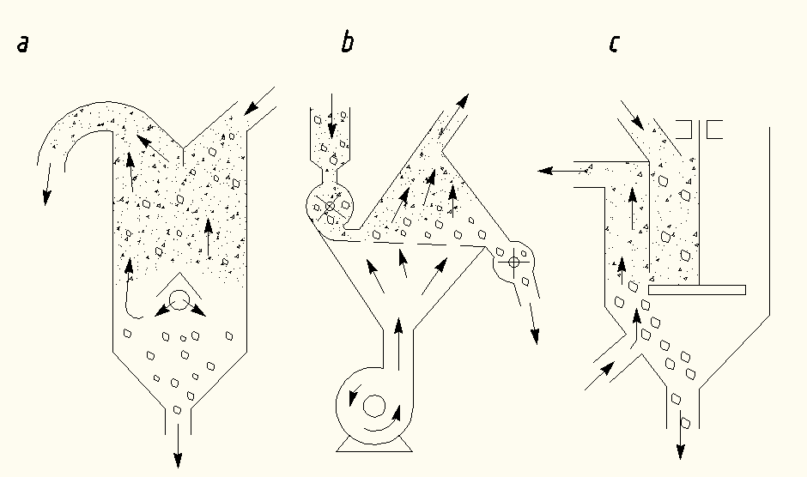
15.5-rasm. Changsizlantirish sxemasi

Rasmdan ko’rinib turibdiki, dastgohlarda harakatlanayotgan chang – havo zarrachalari aralashmasi vertikal va gorizontal oqimda sinflarga ajraladi. Shu nuqtai nazardan, bu jarayonning texnologik ko’rsatkichlariga ta’sir ko’rsatadigan asosiy omillar dastlabki materialning hajmi va dastgohning ishchi yuzasi bilan belgilanadi. Quyidagi formula ko’rinishida bo’ladi:
V= v _{g}F_{k} ; (15.7)
bu yerdan
Changlarni tutuvchi dastgohlarning ishini xarakterlovchi kattalik, ularning chang tutishni foydali ish koeffitsenti orqali belgilanadi. Changlarning ajralish darajasi quyidagi formuladan aniqlanadi:
;
- havo-chang aralashmasidagi chang miqdori
- mahsulot tarkibidagi chang miqdori
- tozalangan mahsulotdagi changning miqdori.

Changsizlantirishda ishlatiladigan dastgohlar
Changlarni tozalashda asosan siklonlar, skrubberlar, elektrofiltrlar ishlatiladi.
Changli gaz aralashmalarini tozalash uchun siklonlar keng qo’llaniladi. Siklon silindrik va konussimon (1) qismlardan iborat (15.6-rasm.). Dastgohda tozalangan gaz chiqadigan va chang tushadigan patrubkalar bor. Changli gaz siklonga tangensial yo’nalishda 25 m/s tezlikda kiradi. So’ngra pastga spiralsimon aylanma harakat bilan yo’naladi, natijada markazdan qochma kuch hosil bo’ladi. Bu kuch ta’sirida gaz oqimidagi qattiq zarrachalar siklonning ichki devori tomon harakat qiladi, so’ngra devorga urilib, o’z kinetik energiyasini yo’qotadi va og’irlik kuchi ta’sirida pastga tushadi [2].
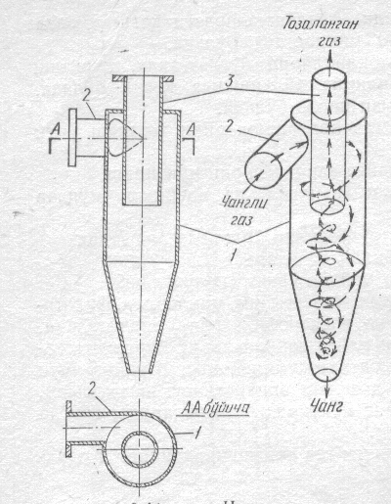
15.6-rasm.Siklon
1- silindrsimon qobiq ; 2- tangensial changlar – gazlar kiradigan shtutser ; 3- tozalangan gazlar chiqadigan shtutser .

Siklonning pastki konussimon qismida gaz oqimi inertsiya bo’yicha aylanma spiralsimon harakatini davom ettiradi va yuqoriga yo’nalgan oqim paydo bo’ladi. Tozalangan gaz markaziy truba orqali dastgohdan chiqib ketadi.
Batareyali siklon.Ko’p miqdordagi changli gazlarni tozalash va ajratish jadalligini oshirish uchun batareyali siklonlar ishlatiladi (15.7-rasm).
Batareyali siklon kichik diametrli bir nechta mayda siklon (7) elementlaridan tuzilgan. Element markaziy trubasining tashqi ko’rinishi vintsimon (8) shaklda bo’ladi. Bitta qobiqda bir nechta siklon elementlari ikkita to’siq yordamida joylashtiriladi. Dastgohga kirgan chang (gaz) bir vaqtning o’zida gaz taqsimlovchi kamera (3) orqali hamma elementlarga bir xilda tarqaladi va ulardan o’tib tozalanib, (5) elementlardagi chiqarish trubalari orqali umumiy kameraga chiqariladi. Hamma elementlardan tushgan changli gaz tarkibidagi zarrachalar dastgohning pastki qismida yig’iladi va so’ngra tashqariga chiqariladi. Siklon dastgohlari quyidagi afzalliklarga ega: tuzilishi sodda, harakatlantiruvchi qismlari yo’q, foydalanish oson, ixcham va arzon.
Siklonlarda mayda zarrachali chang gaz aralashmalarini tozalash qiyin bo’lganligi sababli filtrlar qo’llaniladi. Filtrlarning teshiklari mayda bo’lganligi uchun gaz undan o’tib, chang esa ushlanib qoladi. Chang gazlarni tozalash uchun yengli filtrlar ishlatiladi [20].
Yengli filtrlar.Changli gaz filtrning pastki qismidan kirib yengli to’qimalarda changlardan tozalanib, yuqoriga qarab harakat qiladi. Changlar va mayda zarrachalar filtr yenglarining teshiklarida qoladi. Vaqt o’tishi bilan yenglarda chang qatlami ko’payib filtr to’siqlarning qarshiligi ortib ketadi va natijada dastgohning unumdorligi kamayadi. Shuning uchun vaqti-vaqti bilan silkituvchi maхsus qurilma yordamida filtr yenglari zarb bilan silkitilib, yenglar ustidagi changlar to’kiladi va shnek orqali tashqariga chiqariladi. Ba’zi filtrlar meхanik silkitish bilan birga, ularning yenglari tozalanayotgan gazning yo’nalishiga qarama – qarshi yo’nalishda havo bilan puflab tozalanadi. Bunday filtrlarda yenglarning diametri 20 – 25 sm uzunligi 2,5 – 4 m bo’lib, bir necha seksiyalardan iborat bo’ladi. Yengli filtrlarda mayda dispers gaz aralashmalarining tozalanish temperaturasi 60 – 70 ⁰ C ga teng. Kamchiligi: yenglar tez ishdan chiqadi va nam changli gazlarni tozalash mumkin emas.
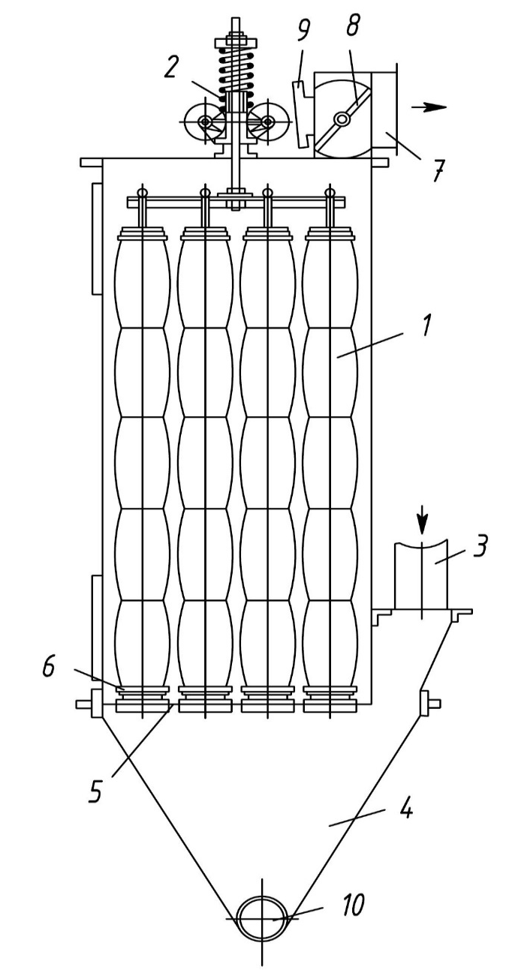
15.7-rasm Yengli filtrlar

Nasadkali skrubber. Changlarni namlantirib cho’ktirish markazdan qochma skrubberlar dastgohida amalga oshiriladi. Markazdan qochma skrubberlar gaz aralashmasi tangensial yo’nalishda dastgoh (1) korpusining silindr (2) qismiga kirib, markazdan qochma kuch ta’sirida aylanma harakat qiladi (15.7-rasm). Korpus devori yuzasidan suv taqsimlagich (3) orqali berilgan suv doim yupqa plyonkaga o’хshab oqib turadi. Gaz oqimidagi vintsimon aylanma harakat qiladigan qattiq zarrachalar markazdan qochma kuch ta’sirida skrubberning devorlariga urilib, suv va shlam chiqariladigan dastgohning pastki konus qismidan plyonka holida oqayotgan suv bilan yuvilib tushib ketadi. Tozalangan gaz dastgohning balandligi bo’yicha yuqoriga ko’tarilib, (5) patrubka orqali chiqib ketadi.
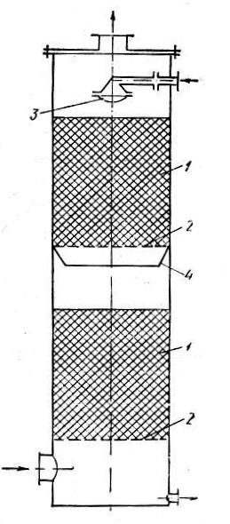

15.8-rasm. Nasadkali skrubber

Changlarni turli qutbli elektr maydonida tutish [20] . Changli gazlar tarkibidagi qattiq zarrachalarni elektr maydoni ta’sirida cho’ktirish boshqa cho’ktirish usullariga qaraganda ko’p afzalliklarga ega. Tarkibida qattiq zarrachalar bo’lgan gaz oqimi yuqori kuchlanishli elektr maydonidan o’tgan ionizatsiya hodisasiga uchraydi, ya’ni uning molekulalari musbat va manfiy zaryadlangan zarrachalarga ajraladi. Bunda butunlay ionlashgan gaz qatlami cho’g’lanib, nur va charsillagan ovoz chiqaradi. Bu sim nurlanuvchi elektrod deb ataladi. Manfiy zaryadlangan changning elektronlari nurlanuvchi elektroddan musbat zaryadlangan cho’ktirish elektrodlariga tomon harakat qilganda o’z yo’lida qattiq zarrachalarga uchraydi va ularni zaryadlaydi.
Zaryadlangan zarrachalar cho’ktirish elektrodiga yaqinlashganda o’zining zaryadini beradi va og’irlik kuchi ta’sirida cho’kadi. Bu cho’ktirish jarayoni elektrofiltrlarda amalga oshiriladi. Elektrofiltrlarda nurlanuvchi elektrodlar ham doim tok manbaining manfiy qutbiga, cho’ktirish elektrodlari esa musbat qutbiga ulanadi. Cho’ktirish elektrodining tayyorlanishiga qarab trubali va plastinali elektrofiltrlar bo’ladi. Elektrofiltrlar o’zgarmas tokda ishlaydi, chunki tok o’zgaruvchi bo’lganda zaryadlangan zarrachalar o’z harakati yo’nalishini o’zgartirib cho’ktirish elektrodlarida cho’kishga ulgurolmay, gaz bilan elektrofiltrdan chiqib ketishi mumkin. Elektr cho’ktirish dastgohlari yuqori kuchlanishli o’zgarmas tok bilan ta’minlanadi. O’zgarmas tok kuchlanishi 220 – 500 V bo’lgano’zgaruvchan tokdan kuchaytiruvchi transformator va to’g’rilagich yordamida olinadi.
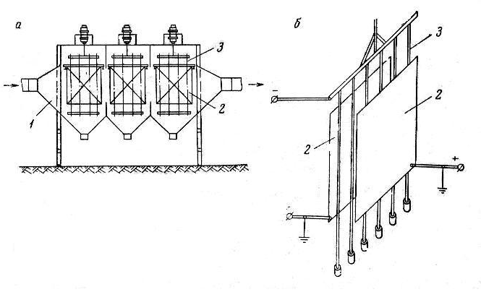
15.9-rasm. Elektrofiltrda elektrodlarning joylashishi va shakli

Nаzоrаt uchun sаvоllаr
- Truba deb nimaga aytiladi?
- Changsizlantirish haqida ma’lumot bering?
- Konvektiv quritish haqida ma’lumot bering?

FOYDALANILGAN ADABIYOTLAR RO‘YXATI

1. A.Barry Wiils and A.James Finch. «Wiil’s Mineral Processing Technology». USA University of Technology, 2007.
2. Q.S. Sanaqulov, N.A. Doniyarov, A.A. Saidaxmedov. Foydali qazilmalarni boyitish va qayta ishlash asoslari. O‘quv qo‘llanma – T.: 2020.
3. I.K.Umarova, G.Q.Solijanova «Foydali qazilmalarni qayta ishlash va boyitish». Toshkent, 2009.
4. Авдохин В.М. Основы обогащения полезных ископаемых. Учебник - М.: МГГУ, 2006.
5. Самыгин В.Д., и др. «Основы обогащения полезных ислопаемых» Москва «Алтекс». 2003.
6. Э.В. Адамов «Технология руд цветных металлов»: Учебник для вузов. – М.: МИСиС, 2007. – 513 с.
7. «Справочник по проектированию рудных обогатителных фабрик» М. «Недра» 2002.
8. «Справочник по проектированию рудных обогатителных фабрик» М. «Недра» 2003.
9. В.Н.Шохин, А.Г. Лопатин «Гравитационные методы обогащения». М.: Недра. 1993.
10. А.А. Абрамов «Флотационные методы обогащения». Учебник. М., Изд. Горная книга, 2016. 597 с.
11. A.E. Пелевин «Магнитные и электрические методы обогащения». Учебник. Екатеринбург.: УГГУ, 2018. – 297с
12. S.A., Abdurahmonov «Gidrometallurgiya jarayonlari nazariyasi va dastgohlari». Navoiy, NDKI, 2001.
13. А.А.Саидахмедов «Разработка технологии извлечения металлов из техногенных отходов». Автореф. дисс. на соиск. уч. степ. доктора философии по техническим наукам (PhD). – Навои.: НГГИ. 2020. – 44 с.
14. А.Е. Пелевин, Н.А. Сытых Стадиальное выделение железного концентрата с помощью барабанного магнитного сепаратора с модифицированной ванной // Обогащение руд. 2016. № 4. С. 10-15.
15. Патент № 2491131 Российская Федерация, МПК B03C1/32. Устройство для разделения частиц по плотности / А. А. Солоденко, С. И. Евдокимов, А. Б. Солоденко. – № 2012107850/03; заявл.01.03.2012; опубл. 27.08. 2013, бюл. № 24.
16. K.А. Разумов «Проектирование обогатителных фабрик». М.: Недра. 1982.
17. Э.В. Адамов «Основы проектирование обогатительных фабрик». Учебник. – М.: Изд. Дом МИСиС, 2012. – 647 с.
18. Л.Я.Шубов, М.Е.Ставровский, Д.В. Шехерев. «Технология отходов мегаполиса». М: Алтекс. 2002.
19.В.А.Бочаров, В.А. Игнаткина «Технология обогащения золотосодержащих руд и россипей» Част I. Обогащения золотосодержащего сыря. Москва «Учеба» 2003.
20. Чуянов Г.Г. Обезвоживание, пылеулавливание и охрана окружающей среды. Учебник для вузов. М. Недра -1987. 260с.
21. http://www.metso.ru.
22. http://www.itomak.ru.
23. http://www.eriez.com.

